ASUHAN KEBIDANAN KOMPREHENSIF PADA IBU R.M MASA HAMIL TRIMESTER III DAN IBU K.N MULAI PERSALINAN,
MASA NIFAS, BAYI BARU LAHIR, DAN ASUHAN KB DI
WILAYAH KERJA PUSKESMAS HUTABAGINDA
KECAMATAN TARUTUNG KABUPATEN
TAPANULI UTARATAHUN 2021

LAPORAN TUGAS AKHIR


OLEH :
PUTRI THERESIA BR. SIANTURI
NPM :181718

PROGRAM STUDI DIII KEBIDANAN TARUTUNG
POLTEKKES KEMENKES MEDAN
Jln.Raja Toga Kec.SiatasBarita
Telp : (0633)7325856 ; Fax : (0633)7325855
KodePos 22417
ASUHAN KEBIDANAN KOMPREHENSIF PADA IBU R.M MASA HAMIL TRIMESTER III DAN IBU K.N MULAI PERSALINAN,
MASA NIFAS, BAYI BARU LAHIR, DAN ASUHAN KB DI
WILAYAH KERJA PUSKESMAS HUTABAGINDA
KECAMATAN TARUTUNG KABUPATEN
TAPANULI UTARATAHUN 2021

LAPORAN TUGAS AKHIR

DISUSUN SEBAGAI SALAH SATU SYARAT MENYELESAIKAN PENDIDIKAN AHLI MADYA KEBIDANAN PADA PROGRAM STUDI DIII KEBIDANAN TARUTUNG POLITEKNIK KESEHATAN KEMENKES MEDAN

OLEH :
PUTRI THERESIA BR. SIANTURI
NPM :181718

PROGRAM STUDI DIII KEBIDANAN TARUTUNG
POLTEKKES KEMENKES MEDAN
Jln.Raja Toga Kec.SiatasBarita
Telp : (0633)7325856 ; Fax : (0633)7325855
KodePos 22417

LEMBAR PERSETUJUAN

ASUHAN KEBIDANAN KOMPREHENSIF PADA IBU R.M MASAHAMIL TRIMESTER III DAN IBU K.N MULAI PERSALINAN,
MASA NIFAS, BAYI BARU LAHIR, DAN ASUHAN KB DI
WILAYAH KERJA PUSKESMAS HUTABAGINDA
KECAMATAN TARUTUNG KABUPATEN
TAPANULI UTARA TAHUN 2021

LAPORAN TUGAS AKHIR INI TELAH DISETUJUI UNTUK
DIPERTAHANKAN PADA UJIAN SIDANG
LAPORAN TUGAS AKHIR

PADA TANGGAL, 28 APRIL2021

OLEH:

Pembimbing Utama Pembimbing Pendamping

Emilia Silvana Sitompul, SST,M.K.M dr. Patuan Andre Hutabarat,SpOG
NIP. 198107162003122003 NIP. 19610805 198709 1 002

Mengetahui
Ketua Program Studi D-III Kebidanan Tarutung
Poltekkes Kemenkes Medan

Marni Siregar,SST,M.Kes
NIP. 19630904 198602 2 001
LEMBAR PERSETUJUAN
ASUHAN KEBIDANAN KOMPREHENSIF PADA IBU R.M MASA HAMIL TRIMESTER III DAN IBU K.N MULAI PERSALINAN, MASA NIFAS, BAYI BARU LAHIR, DAN ASUHAN KB DI WILAYAH KERJA PUSKESMAS HUTABAGINDA KECAMATAN TARUTUNG KABUPATEN TAPANULI UTARA TAHUN 2021

LAPORAN TUGAS AKHIR INI TELAH DIPERTAHANKAN
DIDEPAN TIM PENGUJI SIDANG
SIDANG LAPORANTUGAS AKHIR
DIPLOMA III KEBIDANAN

PADA TANGGAL,28 APRIL2021
MENGESAHKAN
TIM PENGUJI
Tanda Tangan
Ketua : Emilia Silvana Sitompul,SST,M.K.M __________
Anggota I : dr. Patuan Andre Hutabarat,SpOG __________
Anggota II :Ns. Paruhum Tiruon Ritonga,S.Kep,M.Kes __________
Mengetahui
Ketua Program Studi D-III Kebidanan Tarutung
Poltekkes Kemenkes Medan

Marni Siregar, SST,M.Kes
NIP. 19630904 198602 2 001
ABSTRAK

ASUHAN KEBIDANAN KOMPREHENSIF PADA IBU R.M MASAHAMIL TRIMESTER III DAN IBU K.N MULAI PERSALINAN, MASA NIFAS, BAYI BARU LAHIR, DAN ASUHAN KB DI WILAYAH KERJA PUSKESMAS HUTABAGINDA KECAMATAN TARUTUNG KABUPATEN TAPANULI UTARA TAHUN 2021.

Angka Kematian Ibu (AKI) merupakan salah satu indikator untuk melihat keberhasilan upaya kesehatan ibu.Jumlah kematian ibu yang dilaporkan di Provinsi Sumatera Utara tahun 2019 adalah 202 orang dengan distribusi kematian ibu hamil 53 orang, kematian ibu bersalin 87 orang dan kematian ibu masanifas 62 orang. Kelompok umur yang berkontribusi pada jumlah kematian ibu yang tinggi adalah kelompok usia 20-34 tahun.
Hal ini yang melatarbelakangi penulis untuk memberikan asuhan kebidanan secara komprehensif di masa covid-19 ini, dari masa kehamilan trimester III pada Ibu R.M G3P2A0H2 dengan standart asuhan 10 T serta asuhan kebidanan hipnoterapi dengan memberikan afirmasi positif pada ibu, namun karena alasan tekanan darah ibu yang tiba-tiba naik maka dilakukan rujukan kepada ibu R.M sehingga asuhan bersalin, dilanjutkan pada Ibu K.N G3P2A0H2, yang bersalin pada tanggal 16 April 2021, serta pemberian asuhan hipnoterapi saat persalinan berupa hypnobirthing pada ibu, kemudian asuhan dilanjut sampai masa nifas, BBL dan KBimplant dan tidak ditemukan komplikasi.
Penulis mengharapkan dapat memperluas lahan dan menjadikan asuhan menjadi pengalaman, pembelajaran dan motivasi untuk dapat mengatur kehamilan, persalinan sampai KB, serta meningkatkan pengetahuan dan keterampilan mahasiswa.

Kata Kunci: Asuhan Kebidanan Komprehensif
KATA PENGANTAR
Puji syukur Penulis ucapkan kepada Tuhan Yang Maha Esa, atas segala berkat dan RahmatNya sehingga penulis dapat menyelsaikan Laporan Tugas Akhir (LTA) yang berjudul “Asukan Kebidanan Komprehensif pada Ibu R.M Masa Hamil Trimester III, Dan pada Ibu K.N Mulai Persalinan, Masa Nifas, BBL, dan Asuhan KB di Wilayah Kerja Puskesmas Hutabaginda Kecamatan Tarutung Kabupaten Tapanuli Utara Tahun 2021”.
Laporan Tugas Akhir ini dilaksanakan sebagai salah satu syarat untuk menyelesaikan pendidikan Ahli Madya Di Program Studi D III Kebidanan Tarutung Poltekkes Kemenkes Medan Tahun 2021.
Dalam penyusunanLaporan Tugas Akhir ini penulis banyak memperoleh bantuan berupa bimbingan dorongan semangat dan sumbangan pemikiran dari berbagai pihak. Oleh karena itu penulis mengucapkan banyak terimakasih kepada:
- Ibu Marni Siregar, SST,M.Kes selaku Ketua Program Studi D III Kebidanan Tarutung, yang telah memeberikan kesempatan kapada penulis untuk menyusunLaporan Tugas Akhir pendidikan D-III, di Program Studi Kebidanan Tarutung.
- Ibu Emilia Silvana Sitompul, SST, M.K.M selaku Pembimbing Utama yang telah banyak memberikan masukan dan arahan, serta sabar dalam memberikan bimbingan sehingga Laporan Tugas Akhir ini dapat terselesaikan.
- dr. Patuan Andre Hutabarat,SpOG selaku Pembimbing Pendamping yang telah memberikan bimbingan dan arahan sehingga Laporan Tugas Akhir ini dapat terselesaikan.
- Bapak`Ns.Paruhum Tiruon Ritonga,S.Kep,M.Kes selaku penguji yang telah bersedia menguji penulis, dan memberikan saran dan masukan yang berguna untuk memperbaiki Laporan Tugas Akhir ini.
- Ibu R.M dan Ibu K.N beserta keluarga yang telah bersedia menjadi subjek asuhan kebidanan dan memberikan kesempatan sebagai objek asuhan dalam penyusunan Laporan Tugas Akhir ini.
- Buat kedua orang tua saya Ayah tercinta Goprizal Sianturi dan Ibunda tersayang Rosmedi Harianja, Bou saya Ratliana Sianturi penulis mengucapkan terimakasih atas segala pengorbanan, perjuangan dan usaha karena telah membesarkan dan mendidik penulis serta memberikan dukungan moral dan material, mendoakan, memberi motivasi, bahkan memberi berupa material kepada penulis, begitu juga dengan adik-adik tersayang yang telah mendoakan penulis dalam Laporan Tugas Akhir ini.
- Bapak/Ibu dosen dan seluruh staf pegawai Prodi D-III Kebidanan Tarutung Poltekes Medan, terkhusus buat ibu Sulastry Pakpahan,SST,M.Kebselaku pembimbinng akademik yang telah mengajar dan selalu memberikan dukungan dan nasehat semasa pendidikan.
- Kepada seluruh rekan Angkatan XX, keluarga asrama, dan adik-adik mahasiswa Prodi D-III Kebidanan Tarutung yang telah membantu dan memberikan semangat selama perkuliahan maupun dalam penyusunan Proposal Laporan Tugas Akhir ini, beserta seluruh pihak yang terkait sehingga dapat memperlancar proses penulisan Laporan Tugas Akhir ini.
Semoga Tuhan Yang Maha Esa memberikan balasan dan amal yang baik yang telah di berikan dan penulis menyadari bahwa Laporan Tugas Akhir ini masih jauh dari kesempurnaan, maka penulis membutuhkan kritik dan saran dari pembaca sehingga dapat bermanfaat bagi para pembaca.

Tarutung,April 2021
Penulis

PutriTheresiaBr. Sianturi

DAFTAR ISI
Halaman Judul
Lembar Persetujuan
Lembar Persetujuan
Abstrak
Kata Pengantar i
Daftar Isi iii
Daftar Tabel vi
Daftar Gambar vii
Daftar Lampiran viii
Daftar Istilah/Singkatan ix

BAB I PENDAHULUAN
- Latar Belakang 1
- Identifikasi Ruang Lingkup Asuhan 3
- Tujuan Penyusunan LTA 3
- Tujuan Umum 3
- Tujuan Khusus 3
- Sasaran, Tempat, dan Waktu Asuhan Kebidanan 4
- Sasaran Asuhan 4
- Tempat Asuhan 4
- Waktu Asuhan 4
- Manfaat 6
BAB II TINJAUANPUSTAKA
- Kehamilan 7
- Konsep Dasar Kehamilan 7
- Pengertian kehamilan 7
- Fisiologi kehamilan 7
- Tanda – tanda Pasti Kehamilan 12
- Faktor resiko pada kehamilan 12
- Asuhan Kehamilan 15
- Kunjungan kehamilan 15
- Jadwal pemeriksaan kehamilan 15
- Tahap pemeriksaan leopold 17
- Persalinan 20
- Konsep Dasar Persalinan 20
- Pengertian persalinan 20
- Fisiologi persalinan 20
- Asuhan Persalinan Normal 23
- Pengertian asuhan persalinan 23
- Lima benang merah 23
- Asuhan persalinan normal 35
- Partograf 36
- Nifas 38
- Konsep Dasar Nifas 38
- Pengertian masa nifas 38
- Perubahan fisiologi masa nifas 38
- Asuhan Masa Nifas 40
- Tujuan asuhan masa nifas 40
- Asuhan kunjungan pada masa nifas 40
- Bayi Baru Lahir 43
- Konsep Dasar Bayi Baru Lahir 43
- Pengertian bayi baru lahir 43
- Perubahan fisiologi bayi baru lahir 43
- Asuhan Bayi Baru Lahir 45
- Penanganan pada bayi baru lahir 45
- Keluarga Berencana 48
- Konsep Dasar Keluarga Berencana 48
- Pengertian keluarga berencana 48
- Fisiologi keluarga berencana 48
- Metode kontrasepsi 50
- Asuhan Keluarga Berencana 52
- Langkah-langkah Konseling (SATU TUJU) 52
- Persetujuan tindakan medis (Informed Consent 54
- Asuhan Hipnoterapi Dalam Kebidanan 56
- Konsep Dasar Hipnoterapi 56
- Pengertian Hipnoterapi 56
- Cara Kerja Hipnoterapi 56
- Tahapan Hipnoterapi 56
BAB III PENDOKUMENTASIAN ASUHAN KEBIDANAN
A. Manajemen Asuhan Kebidanan Pada Ibu Hamil 62
B. Manajemen Asuhan Kebidanan Pada Ibu Bersalin 71
C. Manajemen Asuhan Kebidanan Pada Ibu Nifas 81
D. Manajemen Asuhan Kebidanan Pada Bayi Baru Lahir 84
E. Manajemen Asuhan Kebidanan Pada Akseptor KB 89
BAB IV PEMBAHASAN
A. Asuhan Kebidanan Pada Masa Kehamilan 91
B. Asuhan Kebidanan Pada Masa Persalinan 93
C. Asuhan Kebidanan Pada Masa Nifas 94
D. Asuhan Kebidanan Pada Bayi Baru Lahir 95
E. Asuhan Kebidanan Pada Keluarga Berencana 95
BAB V KESIMPULAN DAN SARAN
A. Kesimpulan 96
B. Saran 97
DAFTAR PUSTAKA
LAMPIRAN

DAFTAR TABEL
Tabel 1.1 Jadwal Pelaksanaan Asuhan Kebidanan 5
Tabel 2.1 Tinggi Fundus Uteri Berdasarkan umur kehamilan 8
Tabel 2.2 Kartu Skor Poeji Rochyati 13
Tabel 2.3 Tinggi Fundus Dan Berat UterusMenurut
Masa Involusi 36
Tabel 2.4 Kunci Pelayanan Kesehatan Pascapersalinan
untuk Ibu 42
Tabel 2.5 Tabel Jadwal Kunjungan Neonatus 46
Tabel 2.6 Nilai Apgar Pada Bayi Baru Lahir 47
Tabel2.7 Jenis dan waktu yang tepat untuk menggunakan KB 50
Tabel 2.8 Pemantauan kala IV 83

DAFTAR GAMBAR
Gambar 2.1 Pemeriksaan leopold I-IV 17
Gambar 2.2 Lembar depan partograf 36
Gambar 2.3 Lembar belakang partograf 37

DAFTAR LAMPIRAN

Surat Informed Consent
EC
Kartu Bimbingan
Partograf
Dokumentasi

DAFTAR ISTILAH/SINGKATAN
AKB : Angka Kematian Bayi
AKBK : Alat Kontrasepsi Bawa Kulit
AKDR : Alat Kontrasepsi Dalam Rahim
AKI : Angka Kematian Ibu
APN : Asuhan Persalinan Normal
ASI : Air Susu Ibu
BAB : Buang Air Besar
BAK : Buang Air Kecil
BBL : Bayi Baru Lahir
DJJ : Denyut Jantung Janin
HB : Haemoglobin
HPHT : Hari Pertama Haid Terakhir
N : Nadi
IMD : Inisiasi Menyusui Dini
KB : Keluarga Berencana
KH : Kelahiran Hidup
LILA : Lingkar Lengan Atas
KONTAP : Kontrasepsi Mantap
MAL : Metode Amenore Laktasi
MOW : Metode Operasi Wanita
PAP : Pintu Atas Panggul
PMT : Pemberian Makanan Tambahan
S : Suhu
TBBJ : Tafsiran Berat Badan Janin
TD : Tekanan Darah
TFU : Tinggu Fundus Uteri
TT : Tetanus Toxoid
TTV : Tanda-tanda Vital
UK : Usia Kehamilan
WHO : World Healthy Organitations

BAB I
PENDAHULUAN

- LATAR BELAKANG
Ibu dan anak merupakan anggota keluarga yang perlu mendapatkan prioritas dalam penyelenggaraan upaya kesehatan, karena ibu dan anak merupakan kelompok yang rentan. Hal ini terkait dengan fase kehamilan, persalinan dan nifas pada ibu dan fase tumbuh kembang pada anak. Hal ini menjadi alasan pentingnya upaya kesehatan ibu dan anak menjadi salah satu prioritas pembangunan kesehatan di Indonesia.
Angka Kematian Ibu (AKI) merupakan salah satu indiator untuk melihat keberhasilan upaya kesehatan ibu. AKI adalah rasio kematian ibu selama masa kehamilan, persalinan dan nifas yang disebabkan oleh kehamilan, persalinan, dan nifas atau pengelolaannya tetapi bukan karena sebab-sebab lain seperti kecelakaan atau terjatuh di setiap 100.000 kelahiran hidup. (Kementerian Kesehatan Republik Indonesia, 2019).
Jumlah kelahiran (fertilitas) penduduk Indonesia pada tahun 2019 mencapai 4,4 juta jiwa. Pergerakan angka kelahiran relative stabil. Jumlah kelahiran relative stabil.
Penyebab kematian ibu secara langsung, yaitu perdarahan (25%), infeksi (15%), hipertensi dalam kehamilan (12%), partus macet (8%), abortus (13%) dan lain-lain (8%) dan penyebab tidak langsung, seperti anemia, malaria, hepatitis, tuberklosis dan penyakit kardiovaskular.(Prawirohardjo, 2016).
KematianIbu dan Bayidipengaruhi oleh 5 determinan antara lain, status kesehatan, status produksi, akses terhadap pelayanan kesehatan, perilaku/pemanfaatan pelayanan kesehatan dan faktor-faktor yang tidak diketahui (Prawirohardjo, 2016).
Jumlah kematian ibu yang dilaporkan di Provinsi Sumatera Utara tahun 2019 adalah 202 orang dengan distribusi kematian ibu hamil 53 orang, kematian ibu bersalin 87 orang dan kematian ibu masanifas 62 orang. Kelompok umur yang berkontribusi pada jumlah kematian ibu yang tinggi adalah kelompok usia 20-34 tahun. Kematian ibu terbanyak diketahui disebabkan oleh akibat lain-lain yang tidak dirinci dan diketahui sebab pastinya (63 orang), kemudian akibat perdarahan (67 orang), akibat hipertensi (51 orang), akibat infeksi (8 orang), akibat gangguan sistem peredaran darah (8 orang), serta akibat gangguan metabolic (5 orang). (DinkesSumut, 2019).
Data profil kesehatan Provinsi Sumatera Utara menujukkan bahwa AKN Provinsi Sumatera Utara Tahun 2019 sebesar 2,9 per 1.000 kelahiran hidup, AKB sebesar 2,9 per 1.000 kelahiran hidup, AKABA sebesar 0,3 per 1.000 kelahiran hidup.(Dinkes Sumut, 2019).
Untuk upaya percepatan penurunan AKI dapat dilakukan dengan menjamin agar setiap ibu mampu mengakses pelayanan kesehatan ibu yang berkualitas, seperti pelayanan kesehatan ibu hamil, pertolongan persalinan oleh tenaga kesehatan, perawatan pasca persalinan bagi ibu dan bayi, perawatan khusus dan rujukan jika terjadi komplikasi, kemudahan mendapat cuti hamil dan melahirkan, dan pelayanan keluarga berencana. (Dinkes Sumut, 2019)
Penilaian terhadap pelaksanaan pelayanan kesehatan ibu hamil dapat dilakukan dengan melihat cakupan K1 dan K4. Cakupan K1 adalah jumlah ibu hamil yang telah memperoleh pelayanan antenatal pertama kali oleh tenaga kesehatan dibandingkan dengan jumlah sasaran ibu hamil di satu wilayah kerja pada kurun waktu satu tahun. Sedangkan cakupan K4 adalah jumlah ibu hamil yang telah memperoleh pelayanan antenatal sesuai dengan standar paling sediki tempat kali sesuai jadwal yang dianjurkan di tiap trimester dibandingkan dengan jumlah sasaran ibu hamil di satu wilayah kerja pada kurun waktu satu tahun. Indikator tersebut memperlihatkan akses pelayanan kesehatan terhadap ibu hamil dan tingkat kepatuhan ibu hamil dalam memeriksakan kehamilannya ketenaga kesehatan.. (Dinkes Sumut, 2019).
Selama tahun 2006 sampai tahun 2019 cakupan pelayanan kesehatan ibu hamil K4 cenderung meningkat. Jika dibandingkan dengan target Rencana Strategis (Renstra) KementerianKesehatan Tahun 2019 telah mencapai target yaitu sebesar 88,54%. Dan kunjungan nifas (KF3) di Indonesia juga menunjukkan kecenderungan peningkatan dari tahun 2008 sampai tahun 2019 telah mencapai KF3 80%. Kondisi pada tahun 2019 tersebut mengalami peningkatan dari tahun 2018 yaitu 60%.(Kemenkes RI, 2019).
Pelayanan kunjungan neonatal pertama (KN1) dilakukan pada 6-48 jam setelah lahir yang mendapatkan pelayanan kesehatan neonatal esensial dengan menggunakan pendekatan MTBM (Manajemen Terpadu Bayi Muda) serta konseling perawatan bayi baru lahir, ASI Eksklusif, pemberian vitamin K1 dan hepatitis Hb0. Sedangkan pelayanan kunjungan neonatal lengkap (KN3) adalah pemberian pelayanan kesehatan neonatal minimal 3 kali yaitu 1 kali pada usia 6-48 jam, 1 kali pada 3-7 hari, dan 1 kali oada 8-28 hari, layanan yang diberikan adalah pelayanan kesehatan neonatal esensial dengan menggunakan pendekatan MTBM (Manajemen Terpadu Bayi Muda).
Berdasarkan data yang diperoleh dari dinas kesehatan Provisi Sumatera Utara, dari 292.875 bayi lahir hidup, yang mendapatkan kunjungan neonatal yang pertama ada sebanyak 274.649 bayi (93,78%) dan kunjungan neonatal sebanyak 3 kali (KN3) sebanyak 262.801 bayi (89,73%).(Dinkes Sumut, 2019).
Hal ini yang melatarbelakangi penulis untuk memberikan asuhan kebidanan secara komprehensif di masa covid-19 ini, dari masa kehamilan trimester III pada Ibu R.M G3P2A0H2, namun karena alasan tekanan darah ibu yang tiba-tiba naik maka dilakukan rujukan kepada ibu R.M sehingga asuhan bersalin, masa nifas, asuhan BBL dan KB dilanjutkan pada Ibu K.N G3P2A0H2, yang bersalin pada tanggal 16 April 2021.

- Identifikasi Ruang Lingkup Asuhan
Ruang lingkup asuhan dimulai dari kehamilan trimester ke III, persalinan, masa nifas, bayi baru lahir dan menggunakan alat kontrasepsi.

- Tujuan
- Tujuan Umum
Untuk memberikan asuhan kebidanan secara berkesinambungan di mulai dari masa kehamilan trimester III, persalinan, nifas, dan bayi baru lahir, dan KB pada ibu dengan menggunakan pendekatan manajemen kebidanan dan didokumentasikan menggunakan metode SOAP.
- Tujuan Khusus
- Melaksanakan asuhan kebidanan pada ibu hamil Trimester III secara komprehensif meliputi, pengkajian, menetapkan diagnosa, perencanaan, pelaksanaan, dan evaluasi sesuai kebutuhan.
- Melaksanakan asuhan kebidanan pada ibu bersalin secara komprehensifmeliputi pengkajian, menetapkan diagnosa, perencanaan, pelaksanaan, dan evaluasi sesuai kebutuhan
- Melaksanakan asuhan kebidanan pada ibu nifas secara komprehensif meliputi pengkajian, menetapkan diagnosa, perencanaan, pelaksanaan, dan evaluasi sesuai kebutuhan.
- Melaksanakan asuhan kebidanan pada bayi baru lahir secara komprehensif meliputi pengkajian, menetapkan diagnosa, perencanaan, pelaksanaan, dan evaluasi sesuai kebutuhan.
- Melaksanakan asuhan kebidanan untuk keluarga berencana secara komprehensif meliputi pengkajian, menetapkan diagnosa, perencanaan, pelaksanaan, dan evaluasi sesuai kebutuhan.
- Mendokumentasikan hasil asuhan kebidanan yang telah dilakukan pada ibu hamil, bersalin, nifas, BBL atau neonatus dan KB.

- Sasaran, Tempat dan Waktu Asuhan Kebidanan
  - Sasaran
Sasaran subjek asuhan asuhan kebidanan dilakukan kepada ibu R.M dan Ibu K.N :dengan memperhatikan continuity care mulai masa hamil, bersalin, nifas, bayi baru lahir sampai masa KB.
  - Tempat
Lokasi yang dipilih untuk memberikan asuhan kebidanan secara komprehensif adalah di wilayah kerja puskemas Hutabaginda Kabupaten Tapanuli utara.
  - Waktu
Waktu asuhan yang diperlukan mulai dari penyusunan Laporan Tugas Akhir sampai memberikan asuhan kebidanan yaitu mulai dari bulan Februari – April 2021.
Tabel 1.1 Jadwal Pelaksanaan Asuhan Kebidanan
No | Kegiatan | JadwalKunjungan
 |  | Februari |  |  |  |  |  | Maret |  |  |  |  |  | April |  |  |  |  | Mei
 |  | 1 | 2 | 3 | 4 |  |  | 1 | 2 |  | 3 | 4 |  | 1 | 2 |  | 3 | 4 | 1 | 2
1. | Bimbingan BAB I-II
2. | AsuhanKebidanan
3. | Bimbingan Proposal
4. | Ujian Proposal
5. | AsuhanKebidanan
6. | Bimbingan LTA
7. | Ujian LTA

- Manfaat Penulis
  - Bagi Penulis
Untuk menerapkan ilmu yang didapat selama perkuliahan, khususnya dalam bidang kebidanan secara komprehensif pada ibu hamil, bersalin, nifas, bayi baru lahir dan keluarga berencana.
- Bagi Subjek Asuhan
Klien dapat mendapatkan informasi tentang inisiasi menyusui dini dan ASI Ekslusif karena riwayat kehamilan ibu sebelumnya ibu tidak mendapatkan pelayanan tentang Inisisasi Menyusui Dini serta ASI Ekslusif.
- Bagi Lahan Praktek
Sebagai masukan untuk dapat meningkatkan mutu pelayanan kebidanan terutama asuhan pada ibu hamil, bersalin, nifas, bayi baru lahir serta KB.
- Bagi Institusi Pendidikan
Sebagai referensi pembelajaran serta sebagai masukan pengembangan materi yang telah diberikan baik dalam proses perkuliahan maupun praktek lapangan agar mampu menerapkan secara langsung dan berkesinambungan pada ibu hamil, bersalin, nifas, bayi baru lahir dan keluarga berencana, dan sebagai sumber pembelajaran bagi institusi tentang bagaimana cara untuk melakukan asuhan berkesinambungan.

BAB II
TINJAUAN PUSTAKA
A. KEHAMILAN
1. Konsep dasar kehamilan
A. Pengertian Kehamilan
Menurut federasi obstetri ginekologi internanasional, kehamilan di defenisikan sebagai fertilisasi atau penyatuan dari spermatozoa dan ovum dan dilanjutkan dengan nidasi atau implementasi. Bila dihitung dari saat fertilisasi hingga lahirnya bayi, kehamilan normal akan berlangsung dalam waktu 40 minggu atau 10 bulan atau 9 bulan menurut kalender internasional. Kehamilan terbagi dalam 3 trimester, dimana trimester kesatu berlangsung dalam 12 minggu, trimester kedua 15 minggu (minggu ke-13 hingga ke-27), dan trimester ketiga 13 minggu (minggu ke-28 hingga ke-40) (Prawirohardjo, 2016;hal 213).
Proses kehamilan merupakan matarantai yang berkesinambungan dan terdiri dari ovulasi, migrasi spermatozoa dan ovum, konsepsi dan pertumbahan zigot, nidasi (implementasi) pada uterus, pembentukan plasenta, dan tumbuh kembang hasil konsepsi sampai aterm (Manuaba, 2013;hal 75). Kehamilan adalah periode yang dihitung sejak hari pertama haid terakhir (HPHT), hingga dimulainya persalinan, pembuahan terjadi ovulasi kurang lebih 14 hari setelah haid terakhir, kehamilan berlangsung selama kurang lebih 266 hari atau 38 minggu (Varney, 2020;hal 492).

B. Fisiologis kehamilan
Dengan terjadinya kehamilan maka seluruh sistem genetalia mengalami perubahan yang mendasar sehingga dapat menunjang perkembangan dan pertumbuhan janin dalam rahim. Plasenta dalam perkembangannya mengeluarkan hormone somatomamotropin, estrogen, dan progesteron yang menyebabkan perubahan pada bagian-bagian tubuh di bawah ini :

1) Sistem reproduksi
a) Uterus
Rahimnya atau uterus yang semula besarnya sejempol atau berat 30 gram akan mengalami hipertrofi dan hyperplasia, sehingga menjadi seberat 1000 gram saat akhir kehamilan (Manuaba, 2018 ;hal 106).
Pada awal kehamilan, tuba fallopi, ovarium, dan ligamentum rotundum berada sedikit di bawah apeks fundus, sementara pada akhir kehamilan akan berada sedikit diatas pertengahan uterus. Posisi plasenta juga mempengaruhi penebalan sel-sel otot uterus dimana bagian uterus yang mengelilingi tempat implementasi plasenta akan bertambah besar lebih cepat dibandingkan dengan bagian lainnya sehingga akan menyebabkan bentuk uterus tidak rata fenomena ini dikenal dengan piscaseck (Prawirohardjo, 2016 ;hal 175).
Perimbangan konsentrasi hormonal yang mempengaruhi rahim, yaitu estrogen dan progesterone menyebabkan progesteron mengalami penurunan dan menimbulkan kontraksi rahim yang disebut Braxton hicks. Terjadinya kontraksi braxton hicks, tidak dirasakan nyeri dan terjadi bersamaan di seluruh rahim. Kontraksi Braxton hicks akan berlanjut menjadi kontraksi untuk persalinan (Manuaba, 2018;hal 107).

Tabel 2.1 Tinggi Fundus Uteri Berdasarkan umur kehamilan
Tinggi Fundus Uteri | Umur Kehamilan
1/3 di atas simfisis  1/2 simfisis-pusat  2/3 di atas simfisis  Setinggi pusat  1/3 di atas pusat  1/2 pusat-prosesus xifoideus  Setinggi prosesus xifoideus  Dua jari (4cm) di bawah prosesus xifoideus | 12 minggu  16 minggu  20 minggu  22 minggu  28 minggu  34 minggu  36 minggu  40 minggu
Sumber : Manuaba, 2018
b) Serviks
Satu bulan setelah konsepsi serviks akan menjadi lebih lunak dan kebiruan perubahan ini terjadi akibat penambahan valkularisasi dan terjadinya edema pada seluruh serviks. Serviks manusia merupakan organ yang kompleks yang mengalami perubahan yang luar biasa selama kehamilan.(Prawirohardjo, 2016;hal 177).
c) Vagina dan perineum
Vagina dan vulva mengalami peningkatan vaskularitas di kulit dan oto perineum dan vulva, disertai perlunakan jaringan ikat di bawahnya. Meningkatnya vaskularitas sangat memengaruhi vagina dan menyebabkan warnanya menjadi keunguan (tanda chadwick). (Cunningham, 2017;hal 116).
d) Ovarium
Dengan terjadinya kehamilan, indung telur yang mengandung korpus luteum gravidarum akan meneruskan fungsinya sampai terbentuknya plasenta yang sempurna pada umur 16 minggu. (Manuaba, 2018;hal 108).
e) Tuba uterina
Otot-otot tuba uterina hanya sedikit mengalami hipertropi selama kehamilan.di stoma endosalping mungkin terbentuk sel-sel desidua, tetapi tidak terbentuk membran desidua yang kontinu. Meskipun sangat jarang, peningkatan ukuran uterus yang hamil, terutama jika terdapat Krista paratuba atau ovarium dapat menyebabkan torsio tuba uterina (Cunningham, 2017;hal 115).
2) Perubahan integumen/kulit
Pada kulit terjadi perubahan deposit pigmen dan hiperpigmentasi karena pengaruh melanophore stimulating hormone lobus hipofisis anterior dan pengaruh kelenjar suprarenalis. Hiperpigmentasi ini terjadi pada striae gravidarum livide atau alba, aerola mamae, papilla mamae, linea nigra, pipi (chloasma gravidarum). Setelah persalinan hiperpigmentasi ini akan menghilang. (Manuaba 2018;hal 110).
3) Perubahan Payudara
Payudara mengalami pertumbuhan dan perkembangan sebagai persiapan memberikan ASI pada saat laktasi. Perkembangan payudara tidak dapat dilepaskan dari pengaru hormon saat kehamilan, yaitu estrogen, progestron, dan somatomammotropin. (Manuaba 2018;hal 108).
4) Sistem kardiovaskuler
Peredaran darah ibu dipengaruhi beberapa faktor,antara lain :
- Meningkatkan kebutuhan sirkulasi darah sehingga dapat memenuhi kebutuhan perkembangan dan pertumbuhan janin dalam rahim.
- Terjadi hubungan langsung antara arteri dan vena pada sirkulasi retroplasenter.
- Pengaruh hormone estrogen dan progestron makin meningkat.
Akibat dari faktor tersebut dijumpai beberapa perubahan-perubahan darah yaitu volume darah, volume darah semakin meningkat dan jumlah serum darah lebih besar dari pertumbuhan sel darah, sehingga terjadi pengenceran darah (hemodilusi), dengan puncaknya pada usia kehamilan 32 minggu. (Manuaba, 2018;hal 108-109).
5) Saluran pernapasan
Frekuensi pernapasan hanya mengalami sedikit perubahan selama kehamilan, tetapi volume tidal, volume ventilasi permenit dan pengambilan oksigen permenit akan bertambah secara signifikan pada kehamilan lanjut. Perubahan ini akan mencapai puncaknya pada minggu ke-37 dan akan kembali hampir seperti sedia kala dalam 24 minggu setelah persalinan (Prawirohadjo, 2016;hal 185).
6) Perubahan metabolisme
Dengan terjadinya kehamilan, metabolisme tubuh mengalami perubahan yang mendasar, dimana kebutuhan nutrisi makin tinggi untuk pertumbuhan janin dan persiapan memberikan ASI(Manuaba, 2018;hal 110).
7) Sistem Musculoskeletal
Lordosis yang progresif akan menjadi bentuk yang umum pada kehamilan. Akibat konpensasi dari pembesaran uterus ke posisi anterior, lordosis menggeser pusat daya berat kebelakang kearah dua tungkai. Sendi sakroiliaka, sakrokoksigis dan pubis akan meningkat mobilitasnya, yang diperkirakan karena pengauruh hormonal. Mobilitas tersebut dapat mengakibatkan perubahan sikap ibu dan pada akhirnya perasaan tidak enak pada bagian bawah punggung terutama pada akhir kehamilan (Prawirohardjo, 2016;hal 186).

8) Sistem pencernaan
Oleh karena pengaruh estrogen,pengeluaran asam lambung meningkat dan dapat menyebabkan pengeluaran air liur berlebihan,daerah lambung terasa panas, terjadi mual dan sakit/pusing kepala terutama pada pagi hari, yang disebut morning sickness, muntah,yang terjadi disebut emesis gravidarum, muntah berlebihan sehingga mengganggu kehidupan sehari-hari, disebut hiperemesis gravidarum, progesterone menimbulkan gerak usus makin berkurang dan dapt menyebabkan obstipasi (Manuaba, 2018;hal 109).
9) Sistem endokrin
Hormon prolaktin akan meningkat 10 x lipat pada saat kehamilan aterm. kelenjar tiroid akan mengalami pembesaran hingga 15,0 ml pada saat persalinan akibat dari hiperplasia kelenjar dan peningkatan vaskularisasi. konsentrasi plasma hormone paratiroid akan menurun pada trimester pertama kemudian akan meningkat secara progresif (Prawirohardjo, 2016;hal 186).
10) Sistem kemih dan ginjal
Pada bulan-bulan pertama kehamilan kandung kemih akan tertekan oleh uterus yang mulai membesar sehingga menimbulkan sering berkemih. Keadaan ini akan hilang dengan makin tuanya kehamilan bila uterus keluar dari rongga panggul. Pada akhir kehamilan, jika kepala janin sudah mulai turun ke pintu atas panggul, keluhan itu akan timbul kembali (Prawirohardjo, 2016;hal 185).

C. Tanda-tanda pasti kehamilan
Tanda pasti kehamilan dapat ditentukan dengan jalan:
1. Gerakan janin dalam rahim
- Terlihat/teraba gerakan janin
- Teraba bagian-bagian janin
2. Denyut jantung janin
- Didengar dengan stetoskop leanec, alat kardiotokografi, alat dokter.
- Dilihat dengan ultrasonografi
- Pemeriksaan dengan alat canggih, yaitu rontgen untuk melihat kerangka janin, ultrasonografi. (Manuaba, 2018;hal 126).

D. Faktor resiko pada kehamilan
Berdasarkan jumlah skor poedji rochjati kehamilan dibagi tiga kelompok:
  - Kehamilan resiko rendah (KKR) dengan jumlah skor Kehamilan tanpa masalah /faktor resiko, fisiologi dan kemungkinan besar diikuti oleh persalinan normal dengan ibu dan bayi hidup sehat.
  - Kehamilan risiko tinggi (KRT) dengan jumlah skor 6-10 Kehamilan dengan satu atau lebih faktor resiko, baik dari pihak ibu maupun janinnya yang member dampak kurang menguntungkan baik bagi ibu maupun janinnya, memiliki resiko kegawatan tetapi tidak darurat.
  - Kehamilan resiko sangat tinggi (KRST) dengan jumlah skor ≥ 12 Kehamilan faktor resiko : perdarahan sebelum bayi lahir, member dampak gawat dan darurat bagi jiwa ibu dan atau bayinya, membutuhkan dirujuk tepat waktu dan tindakan segera untuk penanganan adekuat dalam upaya menyelamatkan nyawa ibu dan bayinya. Ibu dengan faktor risiko dua atau lebih, tingkat resiko kegawatannya meningkat, yang membutuhkan pertolongan persalinan di rumah sakit oleh dokter spesialis. (manuaba, 2017; hal 240-241).
Tabel 2.2 Kartu Skor Poeji Rochyati
I | II | III | IV
KEL F.R | NO. | Masalah / Faktor Resiko | SKOR | Triwulan
 |  |  |  | I | II | III.1 | III.2
 |  | Skor Awal Ibu Hamil | 2 | 2
I | 1 | Terlalu muda hamil I ≤16 Tahun | 4
 | 2 | Terlalu tua hamil I ≥35 Tahun | 4
 |  | Terlalu lambat hamil I kawin ≥4 Tahun | 4
 | 3 | Terlalu lama hamil lagi ≥10 Tahun | 4
 | 4 | Terlalu cepat hamil lagi ≤ 2 Tahun | 4
 | 5 | Terlalu banyak anak, 4 atau lebih | 4
 | 6 | Terlalu tua umur ≥ 35 Tahun | 4
 | 7 | Terlalu pendek ≥145 cm | 4
 | 8 | Pernah gagal kehamilan | 4
 | 9 | Pernah melahirkan dengan  a.terikan tang/vakum | 4
 |  | b. uri dirogoh | 4
 |  | c. diberi infus/transfuse | 4
 | 10 | Pernah operasi sesar | 8
II | 11 | Penyakit pada ibu hamil  a. Kurang Darah b. Malaria, | 4
 |  | c. TBC Paru d. Payah Jantung | 4
 |  | e. Kencing Manis (Diabetes) | 4
 |  | f. Penyakit Menular Seksual | 4
 | 12 | Bengkak pada muka / tungkai  dan tekanan darah tinggi. | 4
 | 13 | Hamil kembar | 4
 | 14 | Hydramnion | 4
 | 15 | Bayi mati dalam kandungan | 4
 | 16 | Kehamilan lebih bulan | 4
 | 17 | Letak sungsang | 8
 | 18 | Letak Lintang | 8
III | 19 | Perdarahan dalam kehamilan ini | 8
 | 20 | Preeklampsia/kejang-kejang | 8
 |  | JUMLAH SKOR
Sumber: manuaba, 2017; hal 240.
2. Asuhan kehamilan
Asuhan kehamilan adalah asuhan yang diberikan kepada ibu hamil sejak konfirmasi konsepsi hingga awal persalinan (Myles, 2009;hal 246).
Tujuan asuahan antenatal adalah mamantau perkembangan kehamilan dalam meningkatkan kesehatan ibu dan perkembangan janin normal.(Myles, 2009;hal 248).
a. Kunjungan kehamilan
Setiap ibu hamil dianjurkan untuk melakukan pemeriksaan kehamilan secara rutin minimal 4 kali selama kehamilan yang terdiri dari :
  - 3 bulan pertama minimal 1 kali (0-12 minggu)
  - 3 bulan kedua minimal 1 kali (12-24)
  - 3 bulan terakhir minimal 2 kali (24 minggu sampai persalinan )(Kemenkes, 2019 )
b. Jadwal pemeriksaan kehamilan
- Pemeriksaan pertama kali yang ideal adalah sedini mungkin ketika haid terlambat satu bulan.
- Periksa ulang 1 x sebulan sampai kehamilan 7 bulan.
- Periksa ulang 2 x sebulan sampai kehamilan 9 bulan.
- Periksa ulang setiap minggu sesudah kehamilan 9 bulan.
- Periksa khusus jika ada keluhan-keluhan (Mochtar, 2018: 38).
e. Penatalaksanaan Asuhan Kebidanan (Kemenkes RI, 2018 Buku KIA)
Selain itu juga, anjurkan ibu untuk memeriksakan diri ke dokter setidaknya satu kali untuk deteksi kelainan medis secara umum. Pelayanan kesehatan ibu hamil diberikan kepada ibu hamil yang dilakukan olehtenaga kesehatan di fasilitas pelayanan kesehatan. Pelayanan kesehatan ibu hamil yang diberikan harus memenuhi elemen pelayanan atau standar minimal 10T, yaitu :
- Penimbangan berat badan dan pengukuran tinggi badan (T1)
Dalam keadaan normal kenaikan berat badan ibu dari sebelum hamil dihitung dari TM I sampai TM III yang berkisar antara 9-13,9 kg dan kenaikan berat badan setiap minggu yang tergolong normal adalah 0,4 - 0,5 kg tiap minggu mulai TM II. Pengukuran tinggi badan ibu hamil dilakukan untuk mendeteksi faktor resiko terhadap kehamilan.
- Pengukuran tekanan darah (T2). Tekanan darah yang normal 110/80-140/90 mmHg, bila melebihi 140/90 mmHg perlu diwaspadai adanya Pre-eklamlipsi.
- Pengukuran Lingkar Lengan Atas (LILA) (T3). Bila <23,5cm menunjukkan ibu hamil menderita Kurang Energi Kronis (ibu hamil KEK) dan berisiko melahirkan Bayi Berat Lahir Rendah (BBLR).
- Pengukuran Tinggi Fundus Uteri (T4). Tujuan pemeriksaan TFU menggunakan teknik Mc. Donald adalah untuk menghitung tuanya kehamilan dalam bulan dengan cara menghitung jarak dari fundus – simfisis dalam cm dibagi 3,5.
- Pemberian Imunisasi TT ( T5 ) Imunisasi Tetanus Toxoid harus segera di berikan pada saat seorang wanita hamil melakukan kunjungan yang pertama dan dilakukan pada minggu ke-4. Interval dan Lama Perlindungan Tetanus Toxoid.
- Pemberian Tablet Fe sebanyak 90 tablet selama kehamilan (T6).
- Penentuan presentasi janin dan Denyut Jantung Janin (T7). Apabila trimester III, bagian bawah janin bukan kepala atau kepala belum masuk panggul, kemungkinan ada kelainan letak atau ada masalah lain. Bila denyut jantung janin kurang dari 120 kali/ menit atau lebih dari 160 kali/ menit menunjukkan ada tanda gawat janin, segera rujuk.
- Periksa tes laboratorium sederhana, minimal tes haemoglobin darah (Hb), pemeriksaan protein urine dan pemeriksaan golongan darah (bila belum pernah dilakukan sebelumnya) (T8).
- Pelaksanaan temu wicara (T9).
- Tatalaksana kasus (T10)
c. Pemeriksaan menurut Leopold:
- Tahap persiapan pemeriksaan Leopold :
- Ibu tidur terlentang dengan kepala lebih tinggi.
- kedudukan tangan pada saat pemeriksaan dapat diatas kepala atau membujur disamping badan.
- Kaki ditekukkan sedikit sehingga dinding perut lemas.
- Bagian dinding perut penderita dibuka seperlunya.
- Pemeriksa menghadap kemuka penderita saat melakukan pemeriksaan leopold I sampai III,sedangkan saat melakukan pemeriksaan leoplold IV pemeriksa menghadap kaki.
2) Tahap pemeriksaan leopold
  - Pemeriksaan Leopold I
- Kedua telapak tangan pada fundus uteri untuk menentukan tinggi fundus uteri, sehingga perkiraan usia kehamilan dapat disesuaikan dengan tanggal haid terakhir.
- Bagian apa yang terletak di fundus uteri.pada letak membujur sungsang, kepala bulat keras dan melenting pada goyangan, pada letak kepala akan teraba bokong pada fundus tidak kerastak melenting dan tidak bulat pada letak lintang fundus uteri tidak diisi oleh bagian-bagian janin

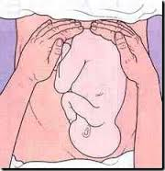
Gambar 2.1 Leopold I

  - Pemeriksaan Leopold II
- Kemudian kedua tangan diturunkan menelusuri untuk menetapkan bagian apa yang terletak dibagian samping.
- Letak membujur dapat ditetapkan punggung anak, yang teraba rata dengan tulung iga seperti papan suci.
- Pada letak lintang dapat ditetapkan dimana kepala janin.
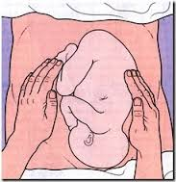
Gambar 2.2 Leopold II

  - Pemeriksaan Leopold III
- Menetapkan bagian apa yang terdapat diatas simfisis pubis
- Kepala akan teraba bulat dankeras sedangkan bokong teraba tidak keras dan tidak bulat. Pada letak lintang simfisis merpubis akan kosong.

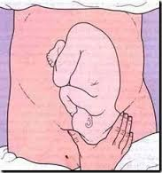
Gambar 2.3 Leopold III

  - Pemeriksaan Leopold IV
- Pada pemeriksaan leoplod IV, pemeriksa menghadap kearah kaki ibu untuk menetapkan bagian terendah janin yang masuk kepintu atas panggul.
- Bila bagian terbawah janin masuk PAP telah melampaui lingkaran terbesarnya, maka tangan yang melakukan pemeriksaan divergen, sedangkan bila lingkaran terbesarnya belum memasuki PAP maka tangan pemeriksaan konvergen.
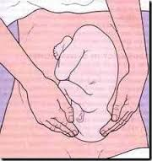
Gambar 2.4 Leopold IV
Sumber: (Manuaba, 2018, hal 117)

B. PERSALINAN
1. Konsep Dasar Persalinan
a. Pengertian Persalinan
Persalinan adalah suatu proses pengeluaran hasil konsepsi (janin dan uri) yang dapat hidup ke dunia luar, dari rahim melalui jalan lahir atau dengan jalan lain (Mochtar, 2018; hal 69).
Persalinan adalah proses pengeluaran asil konsepsi (janin dan uri) yang telah cukup bulan atau dapat hidup di luar kandungan melalui jalan lahir atau melalui jalan lain, dengan bantuan atau tanpa bantuan (kekuatan sendiri).
Bentuk persalinan berdasarkan definisi adalah sebagai berikut adalah:
1. Persalinan spontan
Bila persalinan seluruhnya berlangsung dengan kekuatan ibu sendiri.
2. Persalinan buatan
Bila proses persalinan dengan bantuan tenaga dari luar.
3. Persalinan anjuran. (Manuaba, 2018;hal 157)
b. Fisiologi Persalinan
Kehamilan secara umum ditandai dengan aktifitas otot polos myometrium yang relatif tenang yang memungkinkan pertumbuhan dan perkembangan janin intrauterin sampai dengan kehamilan aterm. Menjelang persalinan, otot polos uterus mulai menunjukkan aktivitas kontraksi secara terkoordinasi, diselingi dengan suatu periode relaksasi, dan mencapai puncaknya menjelang persalinan, serta secara berangsur menghilang pada periode postpartum. Mekanisme regulasi yang mengatur aktifitas kontraksi meometrium selama kehamilan, persalinan, dan kelahiran, sampai saat ini masih belum jelas benar (Prawirohardjo, 2016; hal 296).
Proses fisiologi kehamilan pada manusia yang menimbulkan inisiasi partus dan awitan persalinan belum diketahui secara pasti. Sampai sekarang, pendapat umum yang dapat diterima bahwa keberhasilan kehamilan pada semua spesies mamalia, bergantung pada aktifitas progesteron untuk mempertahankan ketenangan uterus sampai mendekati akhir kehamilan (Prawirohardjo, 2016; hal 296-297).

1) Kala Persalinan
Proses persalinan terdiri dari 4 kala, yaitu:
Kala I (kala pembukaan) dibagi atas 2 fase:
    - Fase laten:pembukaan serviks yang berlangsung lambat sampai pembukaan 3 cm, lamanya 7-8 jam.
    - Fase aktif: berlangsung selama 6 jam dan dibagi atas 3 subfase.
- Periode akselerasi: berlangsung 2 jam, pembukaan menjadi 4 cm.
- Periode dilatasi maksimal: selama 2 jam, pembukaan berlangsung cepat menjadi 9 cm.
- Periode dekselerasi: berlangsung lambat, dalam waktu 2 jam pembukaan menjadi 10 cm (lengkap).
Kala II (kala pengeluaran janin) pada kala pengeluaran janin, his terkoordinasi, kuat, cepat, dan lebih lama, kira-kira 2-3 menit sekali. Kepala janin telah turun dan masuk ke ruang panggul sehingga terjadilah tekanan pada otot-otot dasar panggul yang melalui lengkung refleks menimbulkan rasa mengedan. Karena tekanan pada rektum, ibu merasa seperti mau buang air besar, dengan tanda anus terbuka. Pada waktu his, kepala janin mulai kelihatan, vulva membuka, dan perineum meregang. Dengan his dan mengedan yang terpimpin, akan lahir kepala, diikuti oleh seluruh badan janin, kala II pada primi berlangsung selama 1 ½-2 jam, pada multi 1/2-1 jam (Mocthar, 2018 hal 72-73).
Persalinan kala III (kala pengeluaran uri) setelah bayi lahir, kontraksi rahim beristirahat sebentar.Uterus teraba keras dengan fundus uteri setinggi pusat, dan berisi plasenta yang menjadi dua kali lebih tebal dari sebelumnya.Beberapa saat kemudian, timbul his pelepasan dan pengeluaran uri. Dalam waktu 5-10 menit, seluruh plasenta terlepas, terdorong ke dalam vagina, dan akan lahir spontan atau dengan sedikit dorongan dari atas simfisis atau fundus uteri. Seluruh proses biasanya berlangsung 5-30 menit setelah bayi lahir. Pengeluaran plasenta disertai dengan pengeluaran darah kira-kira 100-200 cc (Mochtar,2018; hal 73).
Kala IV adalah kala pengawasan selama 1 jam setelah bayi dan uri lahir untuk mengamati keadaan ibu, terutama terhadap bahaya perdarahan postpartum (Mochtar, 2018; hal 72-73).
2) Mekanisme Persalinan (Cunningham, 2017; hal 396-398)
a) Engagement
Mekanisme ketika diameter biparietal-diameter tranversal terbesar pada presentasi oksiput-melewati aperture pelvis superior disebut engagement. Kepala janin dapat mengalami engage salama beberapa minggu terakhir kehamilan atau tidak mengalami engage hingga setelah permulaan persalinan. Pada banyak perempuan multipara dan beberapa perempuan nulipara, kepala janin bergerak bebas diatas aperture pelvis superior saat awitan persalinan.Pada keadaan ini, kepala kadang-kadang disebut “mengambang” (floating). Kepala berukuran normal biasanya tidak mengalami engage dengan sutura sagitalis yang mengarah ke anterosposterior. Namun, kepala janin biasanya memasuki aperture pelvis superior baik secara transversal atau oblik.
b) Desensus
Desesus ditimbulkan oleh satu atau beberapa dari empat kekuatan:
  - tekanan cairan amnion,
  - tekanan langsung fundus pada bokong saat kontraksi,
  - tekanan ke bawah otot-otot abdomen maternal, dan
  - ekstensi dan pelusuran tubuh janin.
c) Fleksi
Segera setelah kepala yang sedang desensus mengalami hambatan, baik dari serviks, dinding pelvis, atau dasar pelvis, normalnya kemudian terjadi fleksi kepala
d) Rotasi Internal
Gerakan ini terdiri dari perputaran kepala sedemikian rupa sehingga oksiput secara bertahap bergerak kearah simfisis pubis di bagian anterior dari posisi awal atau yang lebih jarang, kearah posterior menuju lengkung sacrum.
e) Ekstensi
Namun ketika kepala menekan dasar pelvis, terdapat dua kekuatan. Kekuatan pertama, ditimbulkan oleh uterus, bekerja lebih kearah posterior, dan kekuatan kedua, ditimbulkan oleh daya resistensi dasar pelvis dan simpisis, bekerja lebih kearah anterior.

g) Rotasi Eksternal
Jika pada awalnya terarah ke kiri, oksiput berotasi menuju tuber isciadicum kiri. Jika awalnya terarah ke kanan, oksiput berotasi ke kanan. Resusitasi kepala ke posisi oblik di ikuti dengan penyelesaian rotasi eksternal ke posisi transversal.
h) Ekspulsi
Hampir segera setelah rotasi eksternal, bahwa anterior terlihat di bawah simfisis pubis dan perineum segera terdistensi pada bahu posterior. Setelah pelahiran bahu, bagian tubuh lainnya lahir dengan cepat.
2. Asuhan Persalinan
a. Pengertian Asuhan Persalinan
Asuhan persalinan normal adalah asuhan yang bersih dan aman selama persalinan dan setelah bayi lahir, serta upaya pencegahan komplikasi terutama perdarahan pasca persalinan, hipotermia, dan asfiksia bayi baru lahir (Prawirahardjo, 2016 : 334).
Tujuan persalinan normal adalah mengupayakan kelangsugan hidup dan mencapai derajat kesehatan yang tinggi bagi ibu dan bayinya, melalui berbagai upaya yang terintegrasi dan lengkap serta intervensi minimal sehingga prinsip keamanan dan kualitas pelayanan dapat terjaga pada tingkat yang optimal (Prawirahardjo, 2016 : 335).
a. Lima Aspek Dasar (Prawirohardjo, 2016; hal 335-340)
1) Membuat Keputusan Klinik Membuat keputusan klinik adalah proses pemecahan masalah yang akan digunakan untuk merencanakan asuhan bagi ibu dan bayi baru lahir..
2) Asuhan Sayang Ibu dan Bayi
    - Panggil ibu sesuai namanya, hargai, dan perlakukan ibu sesuai martabatnya.
    - Jelaskan asuhan dan perawatan yang akan diberikan pada ibu sebelum memulai asuhan tersebut
    - Jelaskan proses persalinan pada ibu dan keluarganya
    - Anjurkan ibu untuk bertanya dan membicarakan rasa takut atau khawatir
    - Dengarkan dan tanggapi pertanyaan dan kekhawatiran ibu
    - Berikan dukungan, besarkan hatinya, dan tenteramkan perasaan ibu beserta anggota keluarga lainnya
    - Anjurkan ibu untuk ditemani suami dan anggota keluarga yang lain
    - Ajarkan kepada suami dan anggota keluarga mengenai cara-cara bagaimana memperhatikan dan mendukung ibu selama persalinan dan kelahiran bayinya.
    - Lakukan praktek-praktek pencegahan infeksi yang baik dan konsisten
    - Hargai privasi ibu
    - Anjurkan ibu untuk mencoba berbagai posisi selama persalinan dan kelahiran bayi
    - Anjurkan ibu untuk minum cairan dan makan makanan ringan bila ia menginginkannya
    - Hargai dan perbolehkan praktik-praktik tradisional yang tidak memberipengaruh merugikan
    - Hindari tindakan berlebihan dan mungkin membahayakan seperti episiotomy, pencukuran dan klisma
    - Anjurkan ibu untuk memeluk bayinya segera setelah lahir
    - Membantu memulai pemberian ASI dalam satu jam pertama setelah kelahiran bayi
    - Siapkan rencana rujukan
    - Mempersiapkan persalinan dan kelahiran bayi dengan baik serta bahanbahan, perlengkapan, dan obat-obatan yang diperlukan. Siap untuk melakukan resusitasi bayi baru lahir pada setiap kelahiran bayi.
3) Pencegahan Infeksi
Tindakan pencegahan infeksi (PI) tidak terpisah dari komponen-komponen lain dalam asuhan selama persalinan dan kelahiran bayi. Tindakan ini harus diterapkan dalam setiap aspek asuhan untuk melindungi ibu, bayi baru lahir, keluarga, penolong persalinan dan tenaga kesehatan lainnya dengan mengurangi infeksi karena bakteri, virus dan jamur. Dilakukan pula upaya untuk menurunkan resiko penularan penyakit-penyakit berbahaya yang hingga kini belum ditemukan pengobatannya, seperti misalnya hepatitis dan HIV/AIDS.
4) Pencatatan (Rekam Medik)
Catat semua asuhan yang telah diberikan kepada ibu dan bayinya. Jika asuhan tidak dicatat, dapat dianggap bahwa hal tersebut tidak dilakukan. Pencatatan adalah bagian penting dari proses membuat keputusan klinik karena memungkinkan penolong persalinaAn untuk terus-menerus mempertahankan asuhan yang diberikan selama proses persalinan dan kelahiran bayi.
5) Rujukan
Rujukan dalam kondisi optimal dan tepat waktu ke fasilitas rujukan atau fasilitas yang memiliki sarana lebih lengkap, diharapkan mampu menyelamatkan jiwa para ibu dan bayi baru lahir. Singkatan BAKSOKUDA dapat digunakan untuk mengingat hal-hal penting dalam persiapan rujukan untuk ibu dan bayi:
B: (Bidan) Pastikan bahwa ibu dan bayi baru lahir didampingi oleh penolong persalinan yang kompeten untuk menatalaksana gawat darurat obstetri dan bayi baru lahir utuk di bawa ke fasilitas rujukan.
A: (Alat) Bawa perlengkapan dan bahan-bahan untuk asuhan persalinan, masa nifas dan bayi baru lahir (tabung suntik, selang IV, alat resusitasi, dll) bersama ibu ke tempat rujukan. Perlengkapan dan bahan-bahan tersebut mungkin diperlukan jika ibu mehirkan dalam perjalanan menuju failitas rujukan.
K: (Keluarga) Beritahu ibu dan kelurga mengenai kondisi terakhir ibu dan bayi dan mengapa ibu dan bayi perlu di rujuk. Jelaskan kepada mereka alasan dan tujuan merujuk ibu ke fasilitas rujukan tersebut. Suami atau anggota keluarga yang lain harus menemani ibu dan bayi baru lahir hingga ke fasilitas rujukan.
S: (Surat) Berikan surat ke tempat rujukan. Surat ini harus memberikan identifikasi mengenai ibu dan bayi baru lahir, cantumkan alasan rujukan dan uraikan hasil pemeriksaan, asuhan atau obat-obatan yang diterima ibu dan bayi baru lahir. Sertakan juga partograf yang dipakai untuk membuat keputusan klinik.
O: (Obat) Bawa obat-obatan essensial pada saat mengantar ibu ke fasilitas rujukan. Obat-obatan tersebut mungkin diperlukan selama di perjalanan.
K: (Kendaraan) Siapkan kendaraan yang paling memungkinkan untuk merujuk ibu dalam kondisi cukup nyaman. Selain itu, pastikan kondisi kendaraan cukup baik untuk mencapai tujuan pada waktu yang tepat.
U: (Uang) Ingatkan pada keluarga agar membawa uang dalam jumlah yang secukupnya untuk membeli obat-obatan yang diperlukan dan bahan-bahan kesehatan lain yang diperlukan selama ibu dan bayi baru lahir tinggal di fasilitas rujukan.
DA: (Darah) Siapkan darah untuk sewaktu-waktu membutuhkan transfusi darah apabila terjadi perdarahan.
b. Asuhan Persalinan Normal
Asuhan persalinan normal dengan menggunakan 60 Langkah APN yaitu :
Melihat Tanda dan Gejala Kala Dua
      - Mengamati tanda dan gejala kala dua.
- Ibu mempunyai keinginan untuk meneran.
- Ibu merasa adanya tekanan yang semakin meningkat pada rectum/vagina.
- Perineum menonjol.
- Vulva-vagina dan sfingter ani membuka.
Menyiapkan Pertolongan Persalinan
- Memastikan perlengkapan bahan, dan obat-obatan esensial siap digunakan. Mematahkan ampul oksitosin 10 unit dan menempatkan tabung suntik steril sekali pakai di dalam partus set.
- Mengenakan baju penutup atau celemek plastik yang bersih.
- Melepaskan semua perhiasan yang dipakai di bawah siku, mencuci kedua tangan dengan sabun dan air bersih yang mengalir dan mengeringkan tangan dengan handuk /pribadi yang bersih.
- Memakai sarung tangan DTT atau steril untuk semua pemeriksaan dalam.
- Mengisap oksitosin 10 unit ke dalam tabung suntik (dengan memakai sarung tangan DTT atau steril) dan meletakkan kembali di partus set/wadah desinfeksi tingkat tinggi atau steril tanpa mengontaminasi tabung suntik. Memastikan Pembukaan Lengkap dan Janin Baik
- Membersihkan vulva dan perineum, menyekanya dengan hati-hati dari depan ke belakang dengan menggunakan kapas yang sudah dibasahi air DTT. Jika mulut vagina, perineum, atau anus terkontaminasi oleh kotoran ibu, membersihkannya dengan cara menyeka dari depan ke belakang.
- Dengan menggunakan teknik aseptik, melakukan pemeriksaan dalam untuk memastikan bahwa pembukaan serviks sudah lengkap. Bila selaput ketuban belum pecah, sedangkan pembukaan sudah lengkap, lakukan amniotomi.
- Mendekontaminasi sarung tangan dengan cara mencelupkan tangan yang masih kotor ke dalam laritan klorin 0,5% dan kemudian melepaskannya dalam keadaan terbalik serta merendamnya di dalam larutan klorin 0,5% selama 10 menit. Mencuci tangan kembali.
- Memeriksa Denyut Jantung Janin (DJJ) setelah kontraksi berakhir untuk memastikan bahwa DJJ dalam batas normal (120-160 kali/menit) Mengambil tindakan yang sesuai jika DJJ tidak normal.
- Mendokumentasikan hasil-hasil pemeriksaan dalam, DJJ, dan semua hasil penilaian serta asuhan lainnya pada partograf. Menyiapkan Ibu dan Keluarga untuk Membantu Proses Pimpinan Meneran .
- Memberitahu ibu pembukaan sudah lengkap dan keadaan janin baik. Membantu ibu berada dalam posisi yang nyaman sesuai dengan keinginannya.
- Menunggu hingga ibu mempunyai keinginan untuk meneran. Melanjutkan pemantauan kesehatan dan kenyamanan ibu serta janin sesuai dengan pedoman persalinan aktif.
- Menjelaskan kepada anggota keluarga bagaimana mereka dapat mendukung dan memberi semangat kepada ibu saat ibu mulai meneran.
12) Meminta bantuan keluarga untuk menyiapkan posisi ibu untuk meneran. (Pada saat ada his, bantu ibu dalam posisi setengah duduk dan pastikan ibu merasa nyaman).
- Melakukan pimpinan meneran saat ibu mempunyai dorongan kuat untuk meneran :
- Membimbing ibu untuk meneran saat ibu mempunyai keinginan untuk meneran.
- Mendukung dan memberi semangat atas usaha ibu untuk meneran.
- Membantu ibu mengambil posisi yang nyaman sesuai dengan pilihannya (tidak meminta ibu untuk berbaring terlentang).
- Menganjurkan ibu untuk beristirahat di antara kontraksi.
- Menganjurkan keluarga untuk mendukung dan memberi semangat pada ibu.
- Menganjurkan asupan cairan per oral.
- Menilai DJJ setiap lima menit.
- Jika bayi belum lahir atau kelahiran bayi belum akan terjadi segera dalam waktu 120 menit (2 jam) meneran untuk ibu primipara atau 60 menit (1 jam) untuk ibu multipara, merujuk segera. Jika ibu tidak mempunyai keinginan untuk meneran.
- Menganjurkan ibu untuk berjalan, berjongkok, atau mengambil posisi yang aman. Jika ibu belum ingin meneran dalam 60 menit, anjurkan ibu untuk mulai meneran pada puncak kontraksi-kontraksi tersebut dan beristirahat di antara kontraksi.
- Jika bayi belum lahir atau kelahiran bayi belum akan tejadi segera setelah 60 menit meneran, merujuk ibu dengan segera.
Persiapan Pertolongan Kelahiran Bayi
14) Jika kepala bayi telah membuka vulva dengan diameter 5-6 cm, letakkan handuk bersih di atas perut ibu untuk mengeringkan bayi.
15) Meletakkan kain yang bersih dilipat 1/3 bagian, di bawah bokong ibu.
16) Membuka partus set.
17) Memakai sarung tangan DTT atau steril pada kedua tangan. Menolong Kelahiran Bayi Lahirnya Kepala
18) Saat kepala bayi membuka vulva dengan diameter 5-6 cm, lindungi perineum dengan satu tangan yang dilapisi kain tadi, letakkan tangan yang lain di kepala bayi, membiarkan kepala keluar perlahan-lahan. Menganjurkan ibu untuk meneran perlahan-lahan atau bernapas cepat saat kepala lahir
19) Dengan lembut membersihkan muka, mulut, dan hidung bayi dengan kain atau kasa yang bersih
20) Memeriksa lilitan tali pusat dan mengambil tindakan yang sesuai jika hal itu terjadi, dan kemudian meneruskan segera proses kelahiran bayi :
- Jika tali pusat melilit lahir dengan longgar, lepaskan lewat bagian atas kepala bayi.
- Jika tali pusat melilit leher bayi dengan erat, mengklemnya di dua tempat dan memotongnya.
21) Menunggu hingga kepala bayi melakukan putaran paksi luar secara spontan.
Lahir Bahu
22) Setelah kepala melakukan putaran paksi luar, tempatkan kedua tangan di masing-masing sisi muka bayi. Menganjurkan ibu untuk meneran saat kontraksi berikutnya. Dengan lembut menariknya ke arah bawah dan ke arah luar hingga bahu anterior muncul di bawah arkus pubis dan kemudian dengan lembut menarik ke arah atas dan ke arah luar untuk melahirkan bahu posterior.
23) Setelah kedua bahu dilahirkan, menelusurikan tangan mulai kepala bayi yang berada di bagian bawah ke arah perineum, membiarkan bahu dan lengan posterior lahir ke tangan tersebut. Mengendalikan kelahiran siku dan tangan bayi saat melewati perineum, gunakan lengan bagian bawah untuk menyangga tubuh bayi saat dilahirkan. Menggunakan tangan anterior (bagian atas) untuk mengendalikan siku dan tangan anterior bayi saat keduanya lahir.
24) Setelah tubuh dari lengan lahir, menelusurkan tangan yang ada di atas (anterior) dari punggung ke arah kaki bayi untuk menyangganya saat punggung kaki lahir. Memegang kedua mata kaki bayi dengan hati-hati membantu kelahiran kaki.
Penanganan Bayi Baru Lahir
25) Menilai bayi dengan cepat (dalam 30 detik), kemudian meletakkan bayi di atas perut ibu dengan posisi kepala bayi sedikit lebih rendah dari tubuhnya (bila tali pusat terlalu pendek, meletakkan bayi di tempat yang memungkinkan). Bila bayi mengalami asfiksia, lakukan resusitasi.
26) Segera membungkus kepala dan badan bayi dengan handuk kering dan biarkan kontak kulit ibu dengan bayi.
27) Menjepit tali pusat menggunakan klem kira-kira 3 cm dari pusat bayi. Melakukan urutan pada tali pusat mulai dari klem ke arah ibu dan memasang klem ke-2 cm dari klem pertama (kearah ibu).
28) Memegang tali pusat dengan satu tangan, melindungi bayi dari gunting dan memotong tali pudat di antara dua klem tersebut.
29) Mengeringkan bayi, mengganti handuk yang basah dan menyelimuti bayi dengan kain atau selimut yang bersih dan kering, menutupi bagian kepala, membiarkan tali pusat terbuka. Jika bayi mengalami kesulitan bernapas, ambil tindakan yang sesuai.
30) Memberikan bayi kepada ibunya dan menganjurkan ibu untuk memeluk bayinya dan memulai pemberian ASI jika ibu menghendakinya. Oksitosin 31) Meletakkan kain yang bersih dan kering. Melakukan palpasi abdomen untuk menghilangkan adanya bayi kedua.
32) Memberitahu kepada ibu bahwa dia akan disuntik.
33) Dalam waktu 2 menit setelah kelahiran bayi, berikan suntikan oksitosin 10 unit I.M di gluteus atau 1/3 atas paha kanan ibu bagian luar, setelah mengaspirasinya terlebih dahulu. Peregangan Tali Pusat Terkendali
34) Memindahkan klem pada tali pusat.
35) Meletakkan satu tangan di atas kain yang ada di perut ibu, tepat di atas tulang pubis, dan menggunakan tangan ini untuk melakukan palpasi kontraksi dan menstabilkan uterus, Memegang tali pusat dan klem dengan tangan yang lain.
36) Menunggu uterus berkontraksi dan melakukan penengangan kearah bawah pada tali pusat dengan lembut. Lakukan tekanan yang berlawanan arah pada bagian bawah uterus dengan cara menekan uterus kearah atas dan belakang (dorso kranial) dengan hati-hati untuk membantu mencegah terjadinya inversion uteri. Jika plasenta tidak lahir setelah 30-40 detik, hentikan penegangan tali pusat dan menunggu hingga kontraksi berikut mulai.
- Jika uterus tidak berkontraksi, meminta ibu atau seorang angggota keluarga untuk melakukan rangsangan puting susu. Mengeluarkan Plasenta
37) Setelah plasenta terlepas, meminta ibu untuk meneran sambil menarik tali pusat ke arah bawah dan kemudian ke arah atas, mengikuti kurva jalan lahir sambil meneruskan tekanan berlawanan arah pada uterus.
- Jika tali pusat bertambah panjang, pindahkan klem hingga berjarak sekitar 5-10 cm dari vulva
- Jika plasenta tidak lepas setelah melakukan penegangan tali pusat selama 15 menit :
- Mengulangi pemberian oksitosin 10 unit IM.
- Menilai kandung kemih dan lakukan katerisasi kandung kemih dengan menggunakan teknik aseptik jika perlu.
- Meminta keluarga untuk menyiapkan rujukan.
- Mengulangi penegangan tali pusat selama 15 menit berikutnya.
- Lakukan manual plasenta jika plasenta tidak lahir dalam waktu 30 menit
38) Jika plasenta terlihat di introitus vagina, melanjutkan kelahiran plasenta dengan menggunakan kedua tangan. Memegang plasenta dengan kedua tangan dan dengan hati-hati memutar plasenta hingga selaput ketuban terpilin. Denagn lembut perlahan melahirkan selaput ketuban tersebut. • Jika selaput ketuban robek, memakai sarung tangan DTT atau steril dan memeriksa vagina dan serviks ibu dengan seksama. Menggunakan jari-jari tangan atau klem atau forceps DTT atau steril untuk melepaskan bagian selaput yang tertinggal.
Pemijatan Uterus
39) Segera setelah plasenta dan selaput ketuban lahir, lakukan masase uterus, meletakkan telapak tangan di fundus dan melakukan masase dengan gerakan melingkar dengan lembut hingga uterus berkontraksi (fundus menjadi keras).
Menilai Perdarahan
40) Memeriksa kedua sisi plasenta baik yang menempel ke ibu maupun janin dan selaput ketuban untuk memastikan bahwa plasenta dan selaput
ketuban lengkap dan utuh. Meletakkan plasenta di dalam kantong plastik atau tempat khusus.
41) Mengevaluasi adanya laserasi pada vagina dan perineum dan segera menjahit laserasi yang mengalami perdarahan aktif. Melakukan Prosedur Pascapersalinan
42) Menilai ulang kontraksi uterus dan memastikannya berkontraksi dengan baik.
43) Mencelupkan kedua tangan yang memakai sarung tangan ke dalam larutan klorin 0,5% membilas kedua tangan yang masih bersarung tangan tersebut dengan air disinfeksi tingkat tinggi dan mengeringkannya dengan kain yang bersih dan kering.
44) Menempatkan klem tali pusat disinfeksi tingkat tinggi atau steril atau mengikatkan tali disinfeksi tingkat tinggi dengan simpul mati sekeliling tali pusat sekitar 1 cm dari pusat.
45) Mengikat satu lagi simpul mati dibagian pusat yang berseberangan dengan simpul mati yang pertama.
46) Melepaskan klem bedah dan meletakannya kedalam larutan klorin 0,5%.
47) Menyelimuti kembali bayi dan menutupi bagian kepalanya. Memastikan handuk atau kainnya bresih atau kering.
48) Menganjurkan ibu untuk memulai pemberian ASI.
49) Melanjutkan pemantauan kontraksi uterus dan perdarahan pervaginam:
- 2-3 kali dalam 15 menit pertama pascapersalinan
- Setiap 15 menit pada 1 jam pertama pascapersalinan
- Setiap 20-30 menit pada jam kedua pascapersalinan
- Jika uterus tidak berkontraksi dengan baik, laksanakan perawatan yang sesuai untuk menataklaksana atonia uteri
50) Mengajarkan anggota keluarga bagaimana melakukan masase uterus apabila kontraksi uterus tidak baik dan memeriksa kontraksi uterus.
51) Mengevaluasi kehilangan darah.
52) Memeriksa tekanan darah, nadi dan keadaan kandung kemih setiap 15 menit selama satu jam pertama pascapersalinan dan setiap 30 menit selama jam kedua pascapersalinan.
- Memeriksa temperatur tubuh ibu sekali setiap jam selama dua jam pertama pascapersalinan.
- Melakukan tindakan yang sesuai untuk tindakan yang tidak normal. Kebersihan dan Keamanan
53) Menempatkan semua peralatan di dalam larutan klorin 0,5% untuk dekontaminasi (10 menit). Mencuci dan membilas peralatan setelah dekontaminasi.
54) Membuang bahan-bahan yang terkontaminasi ke dalam tempat sampah yang sesuai.
55) Membersihkan ibu dengan menggunakan air DTT. Membersihkan cairan ketuban, lendir dan darah. Membantu ibu memakai pakaian yang bersih dan kering.
56) Memastikan bahwa ibu nyaman. Membantu ibu memberikan ASI. Menganjurkan keluarga untuk memberikan ibu minuman dan makanan yang diinginkan.
57) Mendekontaminasi daerah yang digunakan untuk melahirkan dengan larutan klorin 0,5% dan membilas dengan air bersih.
58) Mencelupkan sarung tangan kotor ke dalam larutan klorin 0,5% membalikkan bagian dalam ke luar dan merendamnya dalam larutan klorin 0,5% selama 10 menit.
59) Mencuci kedua tangan dengan sabun dan air mengalir. Dokumentasi
60) Melengkapi partograf (halaman depan dan belakang) (Prawiroharjo 2016 : 341-347)
c. PartografWorld Health Organization (WHO)
Partograf adalah alat bantu yang digunakan selama proses persalinan berlangsung. Tujuan utama penggunaan partograf ialah untuk
1) mencatat hasil observasi dan kemajuan persalinan, dan
2) mendeteksi apakah proses persalinan berjalan secara normal.
Tenaga kesehatan harus mencatat keadaan ibu dan janin sebagai berikut:
a). DJJ (Denyut Jantung Janin)
Denyut jantung janin diperiksa setiap 30 menit dan di beri tanda ● (titik tebal), DJJ yang normal 120-160,dan apabila dibawah 120 dan diatas 160 penolong harus perlu waspada.
- Air ketuban. Nilai air ketuban setiap dilakukan pemeriksaan vagina dan beri simbol:
(1)U: selaput utuh (2) J:selaput pecah,air ketuban pecah (3) M:air ketuban pecah tetapi bercampur meconium (4) D:air ketuban bercampur darah (5) K :air ketuban kering
- Penyusupan (molase) kepala janin
- 0:sutura terbuka
- 1:sutura bersentuhan
- 2:sutura bersentuhan tetapi dapat dipisahkan
- 3:sutura bersentuhan dan tidak dapat dipisahkan
- Pembukaan serviks, World Health Organization (WHO) telah dimodidifikasi partograf agar lebih sederhana. Fase laten telah dihilangkan, dan pencatatan pada partograf dimulai dari fase aktif ketika pembukaan serviks 4 cm. dengan menggunakan metode yang dijelaskan di bagian pemeriksaan fisik, nilai dan catat pembukaan serviks setiap 4 jam. Menggunakan tanda X.
- Penurunan bagian tebawah janin. Penurunan dinilai dengan pemeriksaan dalam (setiap 4 jam), atau lebih sering kali jika ada tanda-tanda penyulit, penurunan bagian terbawah janin di bagi 5 bagian,penurunan disimbolkan dengan tanda (o)
- Waktu. Untuk menentukan pembukaan,penurunan dimulai dari fase aktif
- Kontraksi uterus. Catat jumlah kontraksi dalam 10 menit dan lamanya kontaksi dalam satuan detik
░░ kurang dari 20 detik ▓ antara 20 dan 40 detik
█ lebih dari 40 detik
- Oksitosin. Jika menggunakan oksitosin,catat banyak oksitosin pervolume cairan I.V dalam tetesan per menit
- Obat-obatan yang diberikan catat
- Nadi. Catat nadi ibu setiap 30 menit selama fase aktif persalinan ,beri tanda titik pada kolom (●)
- Tekanan darah, nilai dan catat setiap 4 jam selama fase aktif persalina,dan beri tanda panah pada kolom (↕)
- Temperature, temperature tubuh ibu di nilai setiap 2 jam
- Volume urin,protein, atau aseton, catat jumlah produksi uri ibu sedikitnya setiap 2 jam setiap kali ibu berkemih (Prawihardjo, 2016; hal 316-332).
Penggunaan partograf
World Health Organization (WHO) telah memodifikasi partograf agar lebih sederhana dan lebih mudah digunakan. Fase laten telah dihilangkan, dan pencatatan dari partograf dimulai dari fase aktif ketika pembukaan 4 cm.(Prawirohardjo, 2016; hal 315-316).

Gambar 2.5 Partograf Halaman Depan
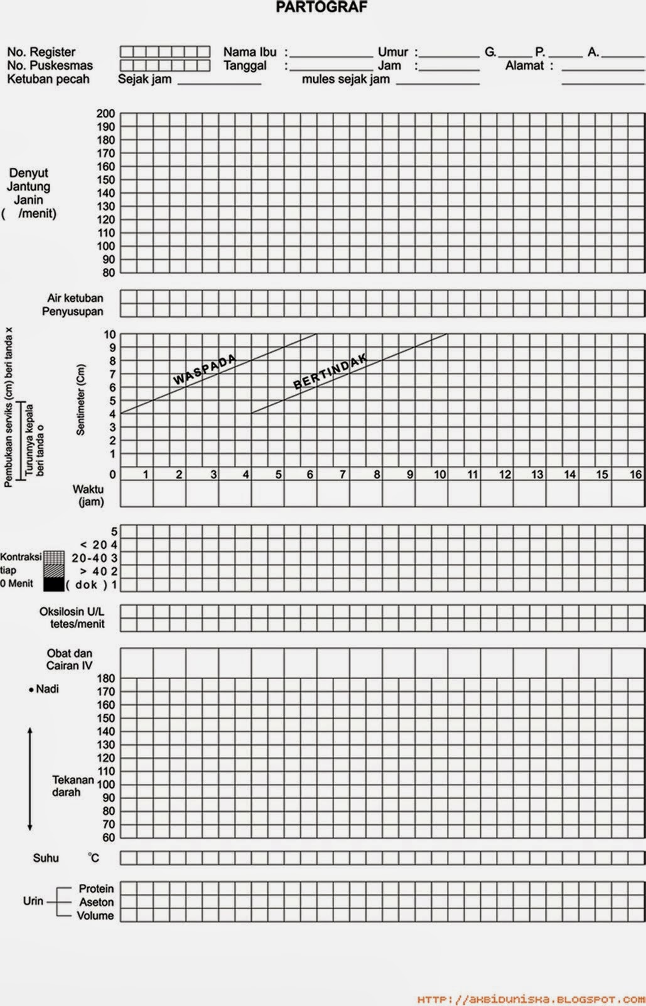

Gambar 2.6 Partograf Halaman Belakang

Gambar 2.5 Partograf Halaman Belakang
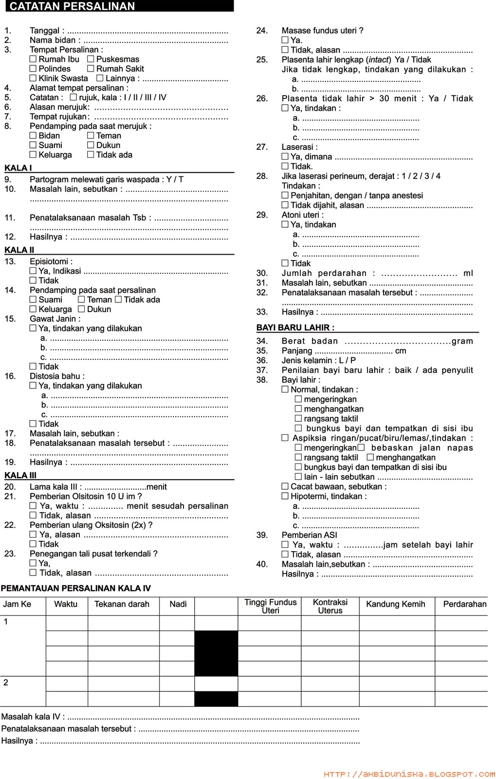Sumber : Prawirohardjo, 2016: 331
- Nifas
      - Konsep Dasar Nifas
- Pengertian Masa Nifas
Masa Nifas (puerperium) adalah masa pemulihan kembali, mulai dari persalinan selesai sampai alat-alat kandungan kembali seperti prahamil (Mochtar, 2018; hal 87).
Masa nifas atau puerperium dimulai sejak 1 jam setelah lahirnya plasenta sampai dengan 6 minggu (42 hari) setelah itu (Prawirohardjo, 2016 ; hal 356).
Masa nifas adalah suatu periode dalam minggu-minggu pertama setelah kelahiran yang lamanya sekitar 4-6 minggu yang ditandai oleh banyaknya perubahan fisiologis ( Cuningham, 2017; hal 674).

b. Perubahan Fisiologis Masa Nifas
Involusi telah digunakan untuk menunjukkan perubahan retrogresif yang terjadi disemua organ lain struktur saluaran reproduksi, istilah ini lebih spesifik menunjkkan adanya perubahan retrogresif pada uterus yang menyebabkan berkurangnya ukuran uterus. Demikejelasan , definisi involusi puerperineum dibatasi pada uterus dari apa yang terjadi pada organ dan struktur lain hanya dianggap sebagai perubahan puerperium.
a. Uterus
Involusi uterus meliputi reorganisasi dan pengeluaran desidua/endometrium dan eksfoliasi tempat perlenkapan plasenta yang ditandai dengan penurunan ukuran dan berat serta perubahan pada lokasi uterus juga ditandai dengan warna dan jumlah lokia. (Helen varney, hal. 958, 2018).

Tabel 2.3 Tinggi Fundus Dan Berat Uterus Menurut Masa Involusi
Involusi | Tinggi Fundus Uteri | Berat Uterus
Bayi Lahir | Setinggi Pusat | 1000 gram
Uri lahir | 2 Jari Bawah Pusat | 750 gram
1 Minggu | Pertengahan Pusat Simfisis | 500 gram
2 Minggu | Tidak Teraba Diatas Simfisis | 350 gram
6 Minggu | Bertambah Kecil | 50 gram
8 Minggu | Sebesar Normal | 30 gram
( Rustam Muchtar, 2018; hal. 87)
b. Lochea
Lochea adalah cairan sekret yang berasal dari kavum uteri dan vagina dalam masa nifas .
  - Lochea Rubra (cruenta) : berisi darah segara dan sisa-sisa selaput ketuban, sel-sel desidua, verniks kaseos, lanugo, dan mekonium, selama 2 hari pascapersalinan.
  - Lovhea Sanguinolenta : berwarna merah kuning, berisi darah lendir: hari ke 3-7 pascapersalinan.
  - Lochrea Serosa : berwarna kuning, cairan tidak berdarah lagi, pada hari ke 7-14 pascapersaliann.
  - Lochea Alba : cairan putih, setelah 2 minggu.
  - Lochea Purulenta : Terjadi infeksi, keluar cairan seperti nanah berbau busuk.
  - Lokiostasis : Lokia tidak lancar keluarnya. (Rustam Muchtar, 2018; hal. 87)
c. Vulva dan Perineum
Segera setalah persalinan, vagina tetap terbuka lebar, mungkin mengalami beberapa derajat edema dan memar. Selah satu hingga dua hari pertama pascapartum, tonus otot vagina kembali, celah vagina tidak lebar dan vagina tidak lagi edema.(Varney, 2020;hal:960)

d. Payudara
Kadar prolaktin yang disekresi oleh kelenjar hypofisis anterior meningkat secara stabil selama kehamilan, tetapi hormon plasenta menghambat produksi ASI. Setelah pelahiran plasenta, kontrasepsi estrogen dan progesterone menurun, prolaktin dilepaskan dan sintesis ASI dimulai. Suplai darah ke payudara meningkat dan menyebabkan pembengkakan vascular sementara. Air susu, saat diproduksi, disimpan di alveoli dan harus dikeluarkan dengan efektif dengan cara diisap oleh bayi untuk pengadaan dan keberlangsungan laktasi
Jadi, perubahan pada payudara dapat meliputi:
- Penurunan kadar progesterone secara tepat dengan peningkatan hormon prolactin setelah persalinan
- Kolostrum sudah ada saat persalinan produksi ASI terjadi pada hari ke-2 atau hari ke-3 setelah persalinan.
- Payudara menjadi besar dan keras sebagai tanda mulainya proses laktasi (Varney, 2020;hal:960).
e. Saluran Kemih
Ureter yang berdilatasi dan pelvis renal kembali ke keadaab sebelum hamil dalam 2-8 minggu setalah pelahira. Infeksi saluran kemih harus diwaspadai karena adanya residu urin dan bakteriuria pada kandug kemih yang mengalami trauma. (Cunningham, 2017;hal 677).

      - Asuhan Masa Nifas
a. Asuhan Masa Nifas
              - Tujuan Asuhan Masa Nifas
Memenuhi kebutuhan ibu pada masa pascapersalinan, mengenal komplikasi perdarahan pascapersalinan, melakukan upaya pencegahan infeksi yang diperlukan serta menjelaskan dan melaksanakan ASI ekslusif, dan penggunaan kontrasepsi (Prawirorahardjo, 2016; hlm. 356).
- Asuhan Masa Nifas
- Asuhan Kunjungan I (6 jam-3 hari post partum)
- Mencegah perdarahan masa nifas oleh karena atonia uteri
- Mendeteksi dan perawatan penyebab lain perdarahan serta melakukan rujukan bila perdarahan berlanjut
- Memberikan konseling pada ibu dan keluarga tentang cara mencegah perdarahan yang disebabkan atonia uteri
- Pemberian ASI awal
- Mengajarkan cara mempererat hubungan antara ibu dan bayi baru lahir
- Menjaga bayi tetap sehat melalui pencegahan hipotermi
- Setelah bidan melakukan pertolongan persalinan, maka bidan harus menjaga ibu dan bayi untuk 2 jam pertama setelah kelahiran atau sampai keadaan ibu dan bayi baru lahir dalam keadaan baik
- Asuhan kunjungan II (4-28 hari post partum)
- Memastikan involusi uterus berjalan dengan normal, uterus berkontraksi dengan baik, tinggi fundus uteri di bawah umbilicus, tidak ada perdarahan abnormal.
- Menilai adanya tanda-tanda demam, infeksi dan perdarahan
- Memastikan ibu mendapat istirahat yang cukup
- Memastikan ibu mendapat makanan yang bergizi dan cukup cairan
- Memastikan ibu menyusui dengan baik dan benar serta tidak ada tanda-tanda kesulitan menyusui
- Memberikan konseling tentang perawatan bayi baru lahir
- Asuhan Kunjungan III ( 29-42 hari post partum)
- Pemeriksaan tekanan darah, nadi, pernafasan dan suhu
- Pemantauan jumlah darah yang keluar
- Pemeriksaan cairan yang keluar dari vagina
- Pemeriksaan payudara dan anjuran ASI eksklusif 6 bulan
- Pelayanan KB pasca persalinan

Tabel 2.4 Kunci Pelayanan Kesehatan Pascapersalinan untuk Ibu
6-12 jam | 3-6 hari | 6 minggu | 6 bulan
- Kehilangan darah (blood loss)  - Nyeri  - Tekanan darah  - Tanda bahaya | - Breastcare  - Suhu/infeksi  - Lokia  - Mood | - Pemulihan  - Anemia  - Kontrasepsi | - Kesehatan umum  - Kontrasepsi  - Morbiditas (continuing morbidity)
Sumber : Prawirorahardjo, 2016; hlm. 364

D. BAYI BARU LAHIR
1. Konsep dasar bayi baru lahir
a. Pengertian bayi baru lahir
Bayi baru lahir adalah bayi baru yang dapat beradaptasi dengan kehidupan luar pada minggu pertama meskipun masih rentan mengalami obstruksi jalan nafas, hipotermia, dan infeksi (Myles, 2009).
Bayi baru lahir adalh bayi di beberapa jam pertama kehidupan ekstrauteri yang berpindah dari ketergantungan total kemandirian fisiologi (Varney, 2020).
b. Fisiologi Bayi Baru Lahir
Proses adaptasi fisiologi yang dilakukan bayi baru lahir perlu diketahui dengan baik oleh tenaga kesehatan khususnya Bidan, yang selalu memberikan pelayanan kesehatan bagi ibu, bayi dan anak. Adaptasi neonatal (bayi baru lahir) adalah proses penyesuaian fungsional neonatus dari kehidupan di dalam uterus ke kehidupan di luar uterus.
          - Sistem pernafasan
Penyesuaian paling kritis yang harus dialami bayi baru lahir ialah penyesuaian sistem pernafasan. Paru-paru bayi cukup bulan mengandung sekitar 20 ml cairan/kg. Udara harus diganti oleh cairan yang mengisi traktus respiratorius sampai alveoli. Pada kelahiran pervaginam normal, sejumlah kecil cairan ke luar dari trakea dan paru-paru bayi (Bobak, 2015; hlm. 365).
2) Suhu tubuh
Untuk mencegah kehilangan panas pada bayi baru lahir, antara lain mengeringkan bayi secara seksama, menyelimuti bayi dengan selimut atau kain bersih, kering dan hangat, menutup bagian kepala bayi baru lahir, jangan segera menimbang atau memandikan bayi baru lahir, dan menempatkan bayi di lingkungan yang hangat.
Terdapat empat mekanisme hilangnya panas tubuh bayi baru lahir ke lingkungannya ( Bobak, 2015; hlm. 377) :
              - Konduksi
Panas dihantarkan dari tubuh bayi ke benda sekitarnya yang kontak langsung denagn tubuh bayi (pemindahan panas dari tubuh bayi ke objek lain melalui kontak langsung).
              - Konveksi
Panas hilangnya dari tubuh bayi ke udara sekitarnya yang sedang bergerak (jumlah panas yang hilang tergantung kepada kecepatan dan suhu udara).
              - Radiasi
Panas dipancarkan dari bayi baru lahir, keluar tubuhnya ke lingkungan yang lebih dingin (pemindahan panas antara 2 objek yang mempunyai suhu berbeda).
              - Evaporasi
Panas hilang melalui proses penguapan tergantung kepada kecepatan dan kelembapan udara (perpindahan panas dengan cara merubah cairan menjadi uap).
    - Sistem Ginjal
Pada bayi baru lahir, hampir semua massa yang teraba di abdomen berasal dari ginjal. Biasanya sejumlah kecil urine terdapat dalam kandung kemih bayi saat lahir, tetapi bayi baru lahir mungkin tidak mengeluarkan urine selama 12 jam sampai 24 jam. Berkemih sering terjadi setelah periode ini. Berkemih 6 sampai 10 kali dengan warna urine pucat menunjukkan masukan cairan yang cukup. Umumnya, bayi cukup bulan mengeluarkan urine 15 sampai 60 ml per kg per hari (Bobak, 2015; hlm. 366).
    - Sistem Cerna

Kemampuan bayi baru lahir untuk mencerna karbohidrat, lemak, dan protein diatur oleh beberapa enzim tertentu. Kebanyakan enzim ini telah berfungsi saat bayi baru lahir, kecuali enzim amilase, yang diproduksi oleh kelenjar saliva setelah tiga bulan dan oleh pankreas pada usia sekitar enam bulan. Enzim ini diperlukan untuk mengubah karbohidrat menjadi maltosa. Pengecualian lain ialah lipase. Lipase juga disekresi oleh pankreas dan diperlukan untuk mencerna lemak. Oleh karena itu, bayi baru lahir yang normal mampu mencerna karbohidrat sederhana dan protein, tetapi terbatas dalam mencerna lemak (Bobak, 2015; hlm. 368).
    - Sistem Kardiovaskuler

Sistem kardiovaskuler mengalami perubahan yang mencolok setelah bayi lahir. Foramen ovale, duktus arteriosus, dan duktus venosus menutup. Arteri umbilikalis, vena umbilikalis, dan arteri hepatika menjadi ligamen (Bobak, 2015; hlm. 364)
    - Sistem Reproduksi
Pada bayi laki-laki, testis tutrun ke dalam skrotum. Terdapat rugae yang melapisi kantong skrotum. Pada bayi perempuan lahir cukup bulan, labia mayora dan minora menutupi vestibulum (Cunningham, 2017; hlm. 374).
  - Pemeriksaan Bayi Baru Lahir

Pemeriksaan fisik bayi baru lahir adalah pemeriksaan awal terhadap bayi setelah berada di dunia luar yang bertujuan untuk mendeteksi adanya kelainan fisik dan ketiadaan refleks primitif. Pemeriksaan ini dilakukan setelah kondisi bayi stabil, biasanya 6 jam setelah lahir.

Interpresi :
              - Nilai 7-10 : bayi normal
              - Nilai 4-6 : bayi asfiksia sedang
              - Nilai 1-3 : bayi asfiksia berat

Tabel 2.5 Tabel Jadwal Kunjungan Neonatus
Kunjungan | Penatalaksanaan
Kunjungan neonatal I dilakukan pada kurun waktu 6jam -48 jam | - Mempertahankan suhu bayi  - Melakukan pemeriksaan fisik pada bayi  - Membuat bayi di tempat yang bersih dan nyaman  - Memberikan imunisasi hb-0  - Melakukan perawatan tali pusat
Kunjungan neonatal ke II dilakukan pada kurun waktu 3 hari sampai hari ke 7 setelah bayi lahir | - Melakukan perawatan tali pusat  - Menjaga kebersihan bayi  - Pemeriksaan tanda bahaaya seperti kemungkinan infeksi bakteri,ikterus, berat badan rendah dan masalah pemberian ASI.  - Memantau pemberian ASI sesering mungkin  - Menjaga kehangatan bayi  - Menganjurkan ibu untuk memberikan ASI eksklusif pada bayinya  - Pemberian konseling menghindari hipotermi
Kunjungan ke III neonatus dilakukan pada waktu hari ke 8 sampai 28 hari | - Pemeriksaan fisik bayi  - Menjaga kebersihan bayi  - Memberikan ibu tentang tanda-tanda bahaya pada bayi baru lahir  - Menganjurkan ibu untuk memberikan Asi sesering mungkin  - Menjaga keamanan bayi  - Menjaga kehangatan tubuh bayi  - Memberitahu ibu untuk melakukan imunisasi BCG pada kunjungan berikutnya
Sumber: Prawirohardjo, 2016
2. Asuhan Bayi Baru Lahir
Adapun asuhan pada bayi baru lahir yang diberikan yaitu:
a. Penanganan pada BBL
Tujuan utama perawatan bayi segera sesudah lahir ialah :membersihkan jalan nafas dan segera menilai APGAR score.
Tabel 2.6 Nilai Apgar Pada Bayi Baru Lahir
Score | 0 | 1 | 2
Appereance color  (warna kulit) | Pucat | Badan merah, ekstremitas biru | Seluruh tubuh kemerahan
Pulse (heart rate)  Frekuensi DJJ | Tidak ada | < 100 | >100
Grimace (reaksi terhadap rangsangan) | Tidak ada | Sedikit gerakan mimik | Menangis, batuk/bersin
Activity (tonus otot) | Lumpuh | Ekstremitas sedikit fleksi | Gerakan aktif
Respiration (usaha nafas) | Tidak ada | Lemah, tidak teratur | Menangis kuat
(Mochtar, 2018; hlm. 91)

E. KELUARGA BERENCANA
            - Konsep Dasar Keluarga Berencana
              - Pengertian Keluarga Berencana
Keluarga berencana adalah suatu evolusi alami gaya hidup kontemporer yang berorientasi pada upaya menciptakan kesejahteraan, upaya ini adalah suatu alat yang orangtua gunakan untuk menelusuri pilihan dalam melahirkan anak dan pilihan yang terpenting bagi diri mereka (Bobak, 2015; hlm. 166).
              - Fisiologi Keluarga Berencana
Sebelum menetapkan suatu metode kontrasepsi, individu atau pasangan suami-isteri, mula-mula harus memutuskan apakah mereka ingin menerapkan program keluarga berencana. Sejumlah faktor yang dapat mempengaruhi keputusan ini (Varney, 2020;hlm. 414)antara lain :
- Faktor Sosial Budaya
Tren saai ini tentang jumlah keluarga, dampak jumlah keluarga terhadap tempat individu, pentingnya memiliki anak laki-laki di masyarakat.
- Faktor Pekerjaan dan Ekonomi
Kebutuhan untuk mengalokasi sumber-sumber ekonomi untuk pendidikan atau sedang memulai suatu pekerjaan atau bidang usaha, kemampuan ekonomi untuk menyediakan makanan, pakaian, tempat tinggal dan kebutuhan lainnya untuk anak-anak dimasa depan.
- Faktor Keagamaan
Pembenaran terhadap prinsip-prinsip pembatasan keluarga dan konsep dasar tentang keluarga berencana oleh semua agama.
- Faktor Hukum
Peniadaan semua hambatan hukum untuk melaksanakan keluarga berencana sejak diberlakukannya undang-undang negara tentang pembatasan penggunaan semua alat kontrasepsi, yang bertujuan mencegah konsepsi.
- Faktor Fisik
Kondisi-kondisi yang membuat wanita tidak bisa hamil karena alasan kesehatan, usia dan waktu, gaya hidup yang tidak sehat.
- Faktor Hubungan
Stabilitas hubungan, masa krisis, dan penyesuaian yang panjang dengan hadirnya anak.
- Faktor Psikologis
Kebutuhan untuk memiliki anak untuk dicitai dan mencintai orang tuanya, rasa takut untuk mengasuh dan membesarkan anak, ancaman terhadap gaya hidup yang dijalani jika menjadi orangtua.
- Status kesehatan
Saat ini dan riwayat genetik, adanya keadaan atau kemungkinan munculnya kondisi atau penyakit yang dapat ditularkan kepada bayi, misalnya: HIV,AIDS.
              - Metode Keluarga Berencana
Salah satu peranan penting bidan adalah untuk meningkatkan jumlah penerimaan dan kulaitas metode KB kepada masyarakat, dalam melakukan pemilihan metode kontrasepsi perlu diperhatikan ketepatan bahwa makin rendah pendidikan masyarakat, semakin efektif metode KB yang dianjurkan yaitu: Kontap, AKDR (Alat Kontrasepsi dalam rahim), AKBK (Alat kontrasepsi bawah kulit), Suntik dan pil KB (Manuaba, 2018; hlm. 593)

Tabel 2.7 Jenis dan waktu yang tepat untuk menggunakan KB
No | Waktu Penggunaan | Metode Kontrasepsi yang digunakan
1 | Postpartum | KB suntik, AKBK, AKDR, pil KB hanya progesteron, Kontap, metode sederhana
2 | Pasca abortus | AKBK
3 | Saat menstruasi | AKDR, Kontap, Metode sederhana
4 | Masa Interval | KB suntik, AKBK, AKDR
5 | Post koitus | KB darurat
(Sumber : Manuaba, 2018; hlm. 592).

Jenis-jenis Metode Kontrasepsi Efektif Terpilih (MKET) antara lain :
  - Kontrasepsi Hormonal Pil
Estrogen dan progesteron memberikan umpan balik terhadap kelenjar hipofisis melalui hipotalamus sehingga terjadi hambatan terhadap perkembangan folikel dan proses ovulasi.
Keuntungan memakai Pil KB yaitu :
- Bila minum pil sesuai dengan aturan dijamin berhasil 100%
- Dapat dipakai pengobatan terhadap beberapa masalah :
- Ketegangan menjelang menstruasi
- Perdarahan menstruasi yang tidak teratur
- Nyeri saat menstruasi
- Pengobatan pasangan mandul
- Pengobatan penyakit endometriosis
- Dapat meningkatkan libido
Kerugian memakai Pil KB yaitu :
- Harus minum pil secara teratur
- Dalam waktu panjang dapat menekan fungsi ovarium
- Penyulit ringan (berat badan bertambah, rambut rontok, tumbuh akne, mual sampai muntah)
- Mempengaruhi fungsi hati dan ginjal (Manuaba, 2010; hlm. 599)
  - Suntikan KB
Jenis suntikan kombinasi adalah 25 mg Depo Medrosikprogesteron Asetat dan 5 mg Estradiol Sipionat yang diberikan injeksi IntraMuscular.
Keuntungan memakai suntikan KB yaitu :
- Pemberiannya sederhana setiap 8-12 minggu
- Tingkat efektifitasnya tinggi
- Hubungan seks dengan suntikan KB bebas
- Pengawasan medis yang ringan
- Dapat diberikan pascapersalinan, pasca-keguguran, dan pasca-menstruasi
- Tidak mengganggu pengeluaran laktasi dan tumbuh kembang bayi
- Suntikan KB Cylofem diberikan setiap bulan dan peserta Kb akan mendapatkan menstruasi
Kerugian memakai suntikan KB yaitu :
- Perdarahan yang tidak menentu
- Terjadi amenore (tidak datang haid berkepanjangan)
- Masih terjadi kemungkinan hamil
- Kerugian atau penyulit inilah yang menyebabkan peserta KB menghentikan suntikan Kb ( Manuaba, 2017; hlm. 601).
  - Kondom
Kondom tidak hanya mencegah kehamilan, akan tetapi juga mencegah IMS termasuk HIV/AIDS. Kondom merupakan selubung,saung karet yang terbuat dari berbagai bahan diantaranya lateks (karet, plastic, vinil), atau bahan alami yang dipasang pada penis saat berhubungan seksual(Varney, 2007; hln. 435)
  - Metode Kalender (Metode Ritmik)
Metode ini banyak memiliki keterbatasan karena panjang siklus menstruasi. Metode kalender hanya dapat memprediksi kapan masa subur wanita dalam siklus menstruasinya sehingga kemungkinan besar bisa hamil. Penghitungan yang digunakan saat ini memiliki faktor variasi ±2 hari disekitar 14 hari sebelumawitan masa menstruasi berikutnya, dua sampai tiga hari bagi sperma untuk dapat bertahan hidup, dan satu hari bagi ovum untuk dapat bertahan hidup sehingga jumlah keseluruhan masa subur adalah 9 hari, Individu wanita dapat mengurangi 20 hari dari panjang siklus terpendeknya untuk menentukan masa subur yang pertama dan 10 hari dari masa siklus menstruasi terpanjang untuk menentukan masa suburnya yang terakhir (Varney, 2007; hlm. 424).
  - Metode Suhu Basal tubuh
Metode suhu basal tubuh mendeteksi kapan ovulasi terjadi keadaan ini dapat terjadi karena progesteron, yang dihasilkan oleh korpus luteum, menyebabkan peningkatan suhu tubuh basal. Pendeteksian peningkatan suhu tubuh ini kemudian dapat mengindentifikasi dua fase siklus menstruasi, yakni fase luteum dan pascaovulasi (Varney, 2007; hlm. 426).
  - Metode Amenore Laktasi (MAL)
Metode amenore laktasi menginformasikan bahwa keahmilan jarang terjadi selama enam bulan pertama setelah melahirkan diantara wanita menyusui dan wanita yang tidak memberiakn ASI ditambah susu botol. Onulasi dapat dihambat oleh kadar prolaktin yang tingi, pemberian ASI dapat mencegah kehamilan lebih dari 98% selama enam bulan pertama setelah melahirkan bila ibu menyusui atau memberi ASI ditambah susu formula dan belum pernah mengalami perdarahan pervaginamm setelah hari ke-56 pascsapartum (Varney, 2020; hlm. 428).

  - Alat Kontrasepsi Bawah Kulit ( AKBK)
Lendir serviks menjadi kental, sehingga mengganggu proses pembentukan endometrium sehingga sulit terjadi implantasi, mengurangi transportasi sperma dan dapat dipakai oleh semua ibu dalam usia reproduksi dan kesuburan segera kembali setelah implant dilakukan pencabutan.
Keuntungan memakai AKBK yaitu :
- Dipasang selama lima tahun, kontrol medis yang ringan
- Dapat dilayani didaerah pedesaaan
- Biaya murah
Kerugian memakai AKBK yaitu :
- Menimbulkan gangguan mentruasi, yaitu tidak mendapat menstruasi dan terjadi perdarahan yang tidak teratur
- Berat badan bertambah
- Menimbulkan akne, ketegangan payudara
- Liang sanggama terasa kering (Manuaba, 2018; hlm. 603).
  - Alat Kontrasepsi Dalam Rahim (AKDR)
AKDR merupakan alat kontrasepsi yang dapat menimbulkan perubahan pengeluaran cairan, prostaglandin, yang menghalangi kapasitas spermatozoa.
Keuntungan memakai AKDR yaitu :
- AKDR dapt diterima masyarakat dunia, termasuk Indonesia dan menempati ukuran ketiga dalam pemakaian.
- Pemasangan tidak memerlukan medis teknis yang sulit
- Kontrol medis yang ringan, penyulit tidak terlalu berat
- Pulihnya kesuburan setelah AKDR dicabut berlangsung baik.
Kerugian memakai AKDR yaitu :
- Masih terjadi kehamilan dengan AKDR
- Terdapat perdarahan (spotting dan menometrorargia)
- Leukoria, sehingga menguras protein tubuh dan liang sanggama terasa lebih basah
- Dapat terjadi infeksi
- Tingkat akhir infeksi menimbulkan kemandulan primer atau sekunder dan kehamilan ektopik
- Tali AKDR dapat menimbulkan perlukaan portio uteri dan mengganggu hubungan seksual (Manuaba, 2018; hlm. 611).
  - Kontrasepsi Mantap
    - Tubektomi
Keuntungan dari tubektomi, permanen, efektif dengan segera, ansietas terhadap kehamilan yang tidak terencana sudah tidak ada. Sedangkan kerugian, melibatkan prosedur bedah dan anestesi, tidak mudah dikembalikan dan harus dianggap sebagai permanent, jika gagal terdapat resiko lebih besar terjadinya kehamilan ektopik.
    - Vasektomi
Vasektomi merupakan prosedur pembedahan yang lebih aman daripada sterilisasi tuba fallopi, denagn angka kesakitan dan angka kematian yang lebih rendah. Tindakan ini lebih sederhana karena vans deferens lebih mudah dicapai, lebih efektif, dan lebih murah.
2. Asuhan Keluarga Berencana
a. Langkah-langkah konseling KB (SATU TUJU)
Dalam memberikan konseling, khususnya bagi calon klien KB yang baru hendaknya dapat diterapkan enam langkah yang sudah dikenal dangan kata kunci SATU TUJU. Kata kunci SATU TUJU adalah sebagai barikut:
a. SA: Sapa dan salam kepada klien secara terbuka dan sopan. Berikan perhatian sepenuhnya kepada mereka dan berbicara ditempat yang nyaman serta terjamin privasinya.yakinkan klien untuk membangun rasa percaya diri. Tanyakan kepada klien apa yang perlu dibantu serta jelaskan pelayanan apa yang diperolehnya.
b. T: Tanyakan pada klien informasi tentang dirinya. Bantu klien untuk berbicara mengenai pengalaman keluarga berencana dan kesehatan reproduksi, tujuan, kepentingan, harapan, serta keadaan kesehatan dan kehidupan keluarganya.
c. U: Uraikan kepada klien mengenai pilihannya dan beritahu apa pilihan reproduksi yang paling mungkin, termasuk pilihan beberapa jennies kontrasepsi. Bantulah klien pada jenis kontrasepsi yang paling dia inginkan,serta jelaskan pula jenis-jenis kontrasepsi lalin yang ada.
d. TU: Bantulah klien menentukan pilihannya. Bantulah klien berpikkir mengenai apa yang paling sesuai dengan keadaan dan kebutuhannya.
Doronglah klien untuk menunjukkan keinginannya dan mengajukan pertanyaan. Tanyakan juga apakah pasangannya akan memberikan dukungan dengan pilihan tersebut.
e. J: Jelaskan secara lengkap bagaimana menggunakan kontrasepsi pilihannya. Setelah klien memilih kontrasepsi jika diperlukan perlihatkan alat/obat kontrasepsinya. Jelaskan bagaimana alat/obat kontrasepsi tersebut digunakan dan bagaimana cara penggunaannya.
f. U: Perlunya dilakukan kunjungan ulang. Bicarakan dan buatlah perjanjian kapan klien akan kembali untuk melakukan pemeriksaan lanjutan atau permintaan kontrasepsi jika dibutuhkan. Perlu juga selalu mengingatkan klien untuk kembali apabila terjadi suatu masalah (Prawirohardjo, 2016).

- Asuhan Hipnoterapi Dalam Kebidanan
  - Konsep Dasar Hipnoterapi
  - Pengertian Hipnoterapi
Hipnoterapi adalah ilmu untuk mengeksplorasi pikiran, maka segala masalah yang berkaitan dengan pikiran dan perasaan biasa dibantu dengan hipnoterapi. Hipnoterapi juga bisa berperan dalam bidang kebidanan termasuk dalam pengurangan kecemasan dalam kehamilan, nyeri dalam persalinan, dan peningkatan ASI dengan hipnoterapi.
  - Cara Kerja Hipnoterapi
Selama proses hipnoterapi, tubuh seseorang akan terasa rileks, sedangkan pikirannya sangat terfokus dan penuh perhatian. Seperti halnya teknik relaksasi lainya, hipnoterapi menurunkan tekanan darah dan detak jantung serta mengubah semua jenis aktivitas gelombang otak. Dalam kondisi yang rileks, seseorang secara fisik akan merasa sangat tentram meski secara mental dalam kondisi waspada. Dalam kondisi yang sangat terkonsentrasi, orang sangat responsif terhadap segala sugesti. Hipnoterapi secara fisiologis, bekerja melalui sistem gelombang otak. Saat seseorang berada dalam kondisi pikiran bawah sadar, dia berada dalam keadaan remang-remang, suasana sadar tapi tidak mampu lagi untuk mengolah pikiran secara detil, dan menerima saja sugesti yang diberikan.
  - Tahapan Hipnoterapi
1). Pre induction (Prainduksi)
Tahappreinduction seperti sebuah keadaan di mana bidan dan klien sedang melakukan percakapan pada tahap awal perkenalan. Pre-induksi merupakan suatu proses untuk mempersiapkan suatu situasi dan kondisi yang kondusif antara bidan dengan klien. Dalam tahapan preinduksi ini bidan membangun hubungan dengan klien melalui percakapan ringan, saling berkenalan, serta hal hal lain yang bersifat mendekatkan bidan secara mental terhadap klien. Selain itu, pada tahapan ini klien diberikan seputar hipnoterapi dan manfaatnya.
2).Induction (Induksi)
Induksi merupakan sugesti untuk membawa klien dari normal state ke hypnosis state, atau dengan kata lain induksi akan membuat conscious dari klien “sangat rileks” atau bahkan “tertidur”. Terdapat ratusan jenis induksi yang diperuntukkan untuk klien dengan tipe sugestivitas yang berbeda-beda. Dalam memberikan induksi, harus mahir dalam menyusun variasi kalimat pacing- leading. Dalam sesi hypnotherapi, target bidan adalah membawa klien ke suasana yang rileks dan sugestif, tidak selalu harus “tertidur” atau “deep trance”. Kondisi deep trance hanya diperlukan untuk teknik terapeutik tertentu.
3).Deepening
Konsep dasar dari deepening ini adalah membimbing klien untuk berimajinasi sendiri melakukan sesuatu kegiatan atau berada di suatu tempat yang mudah dirasakan oleh klien. Rasa mengalami secara dalam ini akan membimbing klien memasuki trance level lebih dalam. Deepening dapat berupa imajinasi :
- Alam atau tempat : gunung, pantai, taman bunga, rumah, dan kamar.
- Hitungan : hitungan dan sugesti langsung
- Depth Level Test (Tes Kedalaman Hipnosis)
Suatu teknik untuk memeriksa kedalaman dari subyek. Dapat dilakukan dengan berbagai cara, antara lain :
- Dengan melakukan konfirmasi secara langsung kepada klien misalnya dengan teknik ideo Motor Response yaitu subjek memberikan jawaban yang jujur yaitu subjek memberikan jawaban yang jujur sesuai dengan jawaban pikiran bawah sadar melalui respon gerakan fisik.
- Dengan cara mengamati tanda-tanda di fisik subjek.
- Dengan membandingkan tanda-tanda kedalaman dengan skala kedalaman skala kedalaman trance (depth Trance Scale)
4).Suggestion Therapy.
Suggestion Therapymerupakan salah satu metode Hypnotherapi paling sederhana dan hanya dapat diterapkan ke kasus-kasus sederhana, antara lain: kasus-kasus yang sangat jelas penyebabnya, serta sebagai teknik untuk meningkatkan motivasi dan empowerment (pemberdayaan). Pada prinsipnya suggestion therapiadalah scripsebuah cerita atau saran yang disampaikan kepada klien, berkaitan dengan dengan permasalahan klien. Untuk menyusun script suggestion therapy dibutuhkan pengetahuan praktis yang berkaitan dengan pemberdayaan diri serta pengetahuan praktis mengenai psikologi manusia. Suggestion therapy biasanya dilakukan sekitar 15-20 menit pada saat pelaksanaan suggestion therapy tetap dapat dilakukan proses deepning berulang kali untuk pendalaman relaksasi klien. Untuk kasus-kasus kompleks, tidak disarankan menggunakan suggestion therapy secara langsung, melainkan menggunkan Hypnotrerapeutic technique (Hypnotherapy Advanced) untuk menggali permasalahan secara lebih jelas.
Untuk hal-hal utama dalam Suggestion Therapy, sebaiknya menggunakan aturan umum dalam sugesti, yaitu :
    - Positive(sebutkan apa yang diinginkan, bukan yang dihindari).
    - Repetition (pengulangan).
    - Present tense (hindari kata akan).
    - Pribadi.
    - Tambahan sentuhan emosional dan imajinasi.
    - Progressive (bertahap), jika diperlukan.
5).Hypnotherapeutic Technique
Hypnotherapeutic adalah suatu teknik hipnoterapi yang sesuai dengan permasalahan dan kondisi klien. Seluruh teknik hypnotherapeutic ini dapat dimanfaatkan secara bersama-sama untuk menghasilkan efek penyembuhan hipnotherapi dan dapat dimodifikasi sesuai dengan kultur atau belief dari klien. Teknik hipnoterapeutik ini digunakan untuk mencari akar permasalahan pada klien. Setelah mengetahuai akar permasalahan dari klien, klien diberikan pemograman positif sehingga menghasilkan perilaku baru.
Ada empat langkah hipnoterapeutik untuk memfasilitasi perubahan yaitu :
      - Sugesti post-hipnosisdan imajinasi
Langkah ini sangat efektif bila klien memiliki motivasi yang kuat untuk berubah, baik pada level pikiran sadar dan bawah sadar. Hanya dengan memberikan dorongan dalam bentuk sugesti secara benar dan diperkuat dengan imajinasi atau visualisasi, klien akan berubah. Bila motivasi klien tidak kuat, langkah ini tidak akan efektif karena akan mendapatkan resitensi dari pikiran sadar dan pikiran bawah sadar.
      - Menemukan akar masalah
Meskipun ada klien yang bisa sembuh tanpa tahu atau menemukan akar masalahnya, terapis perlu menemukan akar masalah yang sesungguhnya. Masalah atau simtom diselesaikan dengan menyelesaikan atau me-release beban emosi negatif akibat kejadian yang menajadi akar masalah.
      - Release
Terapi dilakukan untuk membantu klien melepas atau me-release perasaan atau emosi negatif dari pengalaman di masa lalu. Hal ini sangat penting karena karena emosi ini, bila tidak di release akan membuat klien terkunci dalam pola perilaku lama.
      - Pemahaman baru atau perilaku baru
Tujuan dari langkah ini adalah membantu klien membuat pemahaman baru, berdasarkan cara pandang dan kebijakan orang dewasa, terhadap masalah yang dialami, akar masalah, dan solusinya.

    - Termination (Terminasi)
Termination adalah suatu tahapan untuk mengakhiri proses hypnosis. Konsep dasar terminasi adalah memberikan sugesti atau perintah agar seorang klien tidak mengalami kejutan psikologis ketika terhubung dari “tidur hypnosis”. Standar dari proses terminasi adalah membangun sugesti positif yang akan membuat tubuh seorang klien lebih segar dan rileks, kemudian diikuti dengen proses hitungan beberapa detik untuk membawa klien ke kondisi normal kembali.
Contoh : ” kita akan mengakhiri sesi hypnotherapi ini saya akan menghitung dari 1 sampai dengan 5, dan pada tepat pada hitungan ke 5 hati, silahkan anda bangun dalam keadaan sehat dan segar . 1 tarik nafas dan hembuskan 2 rasakan anda semakin sehat 3 anda bertambah segar 4 anda benar-benar merasakan tubuh anda sehat dan segar 5 silahkan bangun dalam keadaan yang sangat sehat dan segar” dengan syarat atau kondisi, yaitu:
a) Menerima secara sadar dan sukarela tanpa paksaan (tidak menolak).
- Mempunyai kemampuan menerima sugesti (susceptibility).
- Dapat berkomunikasi dengan baik.
- Mempunyai kemampuan untuk memusatkan pikiran (fokus).
- Membutuhkan kerjasama antara hipnoterapis dan pasien.
- Dibutuhkan suasana yang mendukung, biasanya tempat yang tenang dan jauh dari kegaduhan.
Perlakuan terapi hipnoterapi dilakukan selama 45 menit, dalam perlakuan ini terapis memberikan beberapa tahapan sugesti berupa Pre induction, Induction, Deepening, Depth Level Test, Suggestion Therapy, Hypnotherapeutic Technique dan Termination. Hasil dari tahapan sugesti tersebut dapat bekerja secara langsung untuk menurunkan nyeri dan permasalahan lainya. Hipnosis mempunyai bukti akurat adanya keefektivan dan keamanan hipnosis dalam pengobatan.
  - Self Hipnosis Terhadap Penurunan Kecemasan Kehamilan
a. Pengertian Hipnosis
Hipnosis diartikan sebagai suatu kondisi di mana perhatian menjadi sangat terpusat sehingga tingkat sugestibilitas meningkat sangat tinggi, seni komunikasi untuk mempengaruhi seseorang sehingga mengubah tingkat kesadaranya, yang dicapai dengan cara menurunkan gelombang otak.Faktor psikologi merupakan cara yang digunakan untuk mengenali perasaan mereka, mengumpulkan dan menganalisis informasi, merumuskan pikiran dan pendapat dalam mengambil tindakan. Manusia mempunyai dua macam pikiran, yaitu pikiran sadar dan pikiran bawah sadar. Peran dan pengaruh pikiran sadar terhadap diri kita adalah 12%, sedangkan pikiran bawah sadar mencapai 88%. Hipnosis akan mencari sumber dimana awal respon seseorang terhadap suatu hal. Respon terhadap hal tersebut akan dilakukan berdasarkan ingatan awal kemudian respon yang dianggap tidak baik akan diganti dengan sesuatu yang baru atau pemograman positif sehingga menghasilkan perilaku baru seseorang.
Tahap sugesti dalam hipnoterapi merupakan tindakan untuk memberikan data baru masuk ke pikiran bawah sadar di system limbik. Data yang dimasukkan adalah data bahwa kehamilan yang dirasakan akan dipersepsikan sebagai rasa bahagia, rasa nyukur dan rasa yang diharapkan.
Jenis Hipnosis yang dapat digunakan untuk penurunan kecemasan pada ibu hamil adalah Anodyne Awareness adalah aplikasi hipnosis untuk mengurangi rasa sakit fisik dan kecemasan. Banyak tenaga media menggunakan teknik anodyne termasuk Bidan untuk membantu pasien menjadi rileks dengan sangat cepat dan mengurangi rasa sakit dan kecemasan.
b. Afirmasi Positif untuk Penurunan Kecemasan pada Ibu Hamil
- Melahirkan merupakan proses yang alami, menyenangkan dan nyaman.
- Kelahiran berjalan aman dan lancar untuk saya dan bayi saya.
- Bayi saya akan menemukan posisi yang sempurna untuk lahir.
- Tubuh saya tahu kapan dan cara untuk melahirkan.
- Saya menerima kehamilan dan persalinan saya.
- Aku ibu hamil yang sehat dan kuat
- Saya percaya tubuh saya, tubuh saya indah saat hamil.
- Rahimku dipenuhi cahaya kasih, karena itu aku semakin sehat dan kuat.
- Janinku tumbuh sehat dan aman di dalam rahimku.
- Tubuhku dirancang sempurna untuk melahirkan.
- Saya percaya bahwa kata-kata baik memiliki dampak emosional yang mendalam.
- Aku mencintai dan menghargai hidupku.
- Bayiku mencintaiku, setiap hari kau tumbuh dan berkembang dengan sempurna di rahimku.
- Bayiku lahir pada waktu yang tepat.
- Saya sangat menikmati masa kehamilan ini dan saya menjalani masa kehamilan dengan ikhlas dan berserah.
- Kehamilanku merupakan pengalaman yang menyenangkan.
- Kehamilanku sehat, janinku sehat.
- Saya mencintai tubuh hamil saya dan saya merasa luar biasa.
- Saya sangat bahagia dan bersyukur menjadi ibu hamil.
- Saya bisa menciptakan ketenangan dalam diri saya.
  - Hypnobirthing pada Ibu Bersalin
  - Pengertian Hypnobirthing
Hypnobirthingmerupakan salah satu teknik autohipnosis yang merupakan bagian dari tindakan mandiri kebidanan untuk menyiapkan proses persalinan dalam mengurangi kecemasan dan nyeri persalinan. Metode relaksasi hypnobirthing didasarkan pada keyakinan bahwa setiap perempuan memiliki potensi untuk menjalani proses melahirkan secara
alami, tenang, dan nyaman (tanpa rasa sakit).
Nyeri merupakan perasaan subjektif seseorang. Setiap orang mempunyai ambang nyeri yang berbeda meskipun diberi intervensi yang sama. Hypnobirthingadalah metode persalinan yang memungkinkan ibu melahirkan bayi dengan aman, tanpa obat, dan mampu melakukannya dengan nyaman. Hypnobirthingsebagai teknik relaksasi yang memberikan sugesti positif mampu meningkatkan ketenangan jiwa saat menjalani kehamilan dan proses persalinan.
Kata-kata atau sugesti positif akan memicu serangkaian perasaan sehingga menumbuhkan keyakinan dan reaksi yang dapat memberi semangat dan dorongan untuk berperilaku. Relaksasi merupakan suatu perlibatan aktif pikiran tubuh yang memerlukan kesadaran, konsentrasi, dan latihan. Latihan yang teratur atau pengulangan teknik relaksasi dibutuhkan untuk memelihara respons terkondisi terhadap keadaan. Ketenangan yang dialami akan meminimalkan kecemasan dan ketakutan sehingga mengurangi rasa nyeri pada persalinan normal.
Psikologis ibu merupakan salah satu faktor esensial yang memengaruhi dalam proses persalinan, yaitu kondisi kejiwaan ibu yang meliputi persiapan fisik untuk melahirkan, pengalaman persalinan yang lalu, dukungan orang-orang terdekat, dan integritas emosional ibu. Kondisi ibu
yang rileks selama persalinan mendukung kontraksi yang baik, efektif, dalam mendorong janin ke arah jalan lahir sehingga mulut rahim akan terbuka. Hal ini menunjukkan bahwa ibu hamil menjelang persalinan membutuhkan kondisi psikologis yang baik. Untuk mencapai kondisi tersebut dibutuhkan dukungan baik dari pasangan, keluarga, maupun orang lain. Salah satu bentuk dukungan orang lain dalam mempersiapkan psikologis ibu dalam menghadapi persalinan yang nyaman
ialah tenaga kesehatan yang melatih Teknik relaksasi hypnobirthing.
  - Teknik Hypnobirthing
Teknik hypnobirthing adalah relaksasi dengan penambahan sugesti melalui usapan dengan tangan daerah bawah payudara hingga perut. Sebenarnya cara ini telah dilakukan secara natural oleh ibu-ibu hamil saat janinnya meronta atau bergerak dalam kandungan, yaitu ketika ibu akan mengusap perut sambil membisikkan kata-kata lembut untuk menenangkan janin dalam kandungan. Untuk mengikuti program tersebut ada empat langkah yang harus dilakukan ibu, diantaranya adalah :
- Pertama: kepala dimiringkan diatas bahu kanan, kemudian diputar sampai diatas bahu kiri, kembali kebahu kanan sampai sampai delapan kali hitungan. Setelah itu jari kanan diatas bahu diputar ke belakang sebanyak delapan kali. Tangan tetap diatas bahu diputar kedepan sebanyak delapan kali.
- Kedua : relaksasi otot bisa dilakukan dengan berbaring santai, lengan di samping kanan dan kiri, telapak tangan kanan menghadap ke atas. Tegangkan telapak kaki hingga lurus kebetis, paha, pinggul dan dada. Tarik pundak ke atas dan kepal kedua telapak tangan kuat-kuat. Dahi dikerutkan, lidah ditarik kearah langit-langit mulut.
- Ketiga : relaksasi pernapasan dilakukan dengan keadaan berbaring, dengan otomatis napas akan terdorong kea rah perut. Tarik napas panjang melalui hidung sampai hitungan ke 10. Kemudian hembuskan napas perlahan-lahan melalui mulut, lakukan berulang hingga 10 kali.
- Keempat, relaksasi pikiran diawali oleh indera mata. Setelah mata terpejam sejenak, buka mata perlahan-lahan sambil memandang satu titik tepat diatas mata, makin lama kelopak mata makin rileks, berkedip dan setelah hitungan kelima tutup mata secara berlahan. Pada saat ketiga unsur jiwa (perasaan, kemauan dan pikiran) kemudian raga mencapai relaksasi, masukkan sugesti positif yang akan terekam dalam alam bawah sadar.
  - Hypnobreastfeeding pada Ibu Nifas
a. Pengertian Hypnobreastfeeding
SalahsatuyangmenjadipenyebabASIeksklusiftidakdiberikanadalahrendahnyaproduksi ASI. Ada beberapahal yang menghambatterjadinya pengeluaranASI pada ibu nifas diantaranya rendahnyapengetahuanibu dalammelakukanbreastcare,kurangnyapelayanankonselingtentang caraperawatanpayudaradaripetugaskesehatan,sertakurangnyakeinginan ibuuntukmelakukan breastcare. Dampak dari tidak melakukan perawatan payudara atau breast care dapat mengakibatkan beberapa dampak negatif yang putingnya tidak menonjol, anak yang sulit menyusui, ASI lebih lama keluar, volume susu terbatas, payudara kotor, ibu tidak siap untuk menyusui, terutama kulit puting payudara akan mudah tergores.
Hypnobreastfeeding adalah teknik relaksasi untuk membantu kelancaran proses menyusui.
b. Teknik Hypnobreastfeeding
- Relaksasi otot mulai dari puncak kepalasampai telapak kaki, termasuk wajah, bahu kiri, dan kanan, kedua lengan, daerah dada, perut, pinggul, sampai kedua kaki.
- Relaksasi napas. Untuk mencapai kondisi relaks, tarik napas panjang melalui hidung dan hembuskan keluar pelan-pelan melalui hidung atau mulut. Lakukan selama beberapa kali sampai ketegangan mengendur dan hilang.
- Relaksasi pikiran. Pikiran setiap orang sering kali berkelana jauh dari lokasi tubuh fisiknya. Untuk itu, belajarlah memusatkan pikiran agar berada di tempat yang sama dengan tubuh fisik kita. Untuk mendukung relaksasi, perlu diciptakan suasana tenang, misalnya memutar musik atau menggunakan aroma terapi untuk memberikan atmosfir relaks.
  - Afirmasi Hypnobreastfeeding
- Air susu saya lancar dan cukup untuk bayi saya.
- Air susu saya bergizi untuk bayi saya.
- Saya memproduksi ASI yang cukup untuk anak saya
- Saya bersyukur untuk ASI yang keluar untuk bayi saya.
- Saya menyusui dengan bahagia.
- Air susu saya bermanfaat untuk bayi saya.
- Saya Ibu hebat yang memberi anak saya ASI.
- Saya menyusui dengan penuh cinta.
- Air susu saya adalah cinta saya pada bayi saya.

BAB III
DOKUMENTASIAN ASUHAN KEBIDANAN

A.Manajemen Asuhan Kebidanan Pada Ibu Hamil
Tanggal | : | 19 Februari 2021
Jam | : | 15.00 wib
Nama Mahasiswa | : | Putri Theresia Br. Sianturi

A. SUBYEKTIF
1. Identitas
Nama Ibu | : Ibu R.M | Nama Suami | : Bapak P.N
Umur | : 29 tahun | Umur | : 30 tahun
Agama | : Kristen | Agama | : Kristen
Suku/ bangsa | : Batak/Indonesia | Suku/ bangsa | : Batak/Indonesia
Pendidikan | : SMA | Pendidikan | : SMA
Pekerjaan | : Petani | Pekerjaan | : Petani
Alamat | :Hutabaginda | Alamat | :Hutabaginda
2. Riwayat Kesehatan
- Riwayat kesehatan yang lalu
  - Ibu mengatakan tidak pernah menderita penyakit menular seperti TBC, hepatitis, campak, HIV/AIDS, dan lain-lain.
  - Ibu mengatakan tidak pernah menderita penyakit keturunan seperti asma, jantung, diabetes, hipertensi dan lain-lain.
- Riwayat kesehatan sekarang : Ibu mengatakan tidak sedang menderita penyakit seperti TBC, hepatitis, campak, HIV/AIDS, dan lain-lain.
- Riwayat kesehatan Keluarga : Ibu mengatakan keluarga tidak memiliki riwayat penyakit seperti TBC, hepatitis, campak, HIV/AIDS, asma, jantung diabetes, hipertensi, dan lain-lain.

3. Riwayat Obstetri Ginekologi
- Riwayat Menstruasi
Ibu mengatakan pertama kali haid pada usia 15 tahun lamanya 4 hari, siklusnya teratur yaitu 28 hari, dan ibu mengganti doek setiap 2 kali/hari
4.Riwayat Kehamilan, Persalinan dan Nifas yang Lalu
  - Kehamilan sekarang
Hamil ke | : | 3
Umur Kehamilan  HPHT | :  : | 34-36 minggu  20 juli 2020
HPL | : | 27 April 2021
Rencana persalinan | : | Puskesmas
5. Riwayat KB : Tidak ada
- Lama menggunakan KB : Tidak ada
- Keluhan : Sering BAK dimalam hari
6. Pola Kebiasaan Sehari-hari
- Makan : 3 x dalam sehari
Porsi : Sepiring
- Minum : 6-8 gelas sehari
- Keluhan : Tidak ada
- Obat yang dikonsumsi : Tablet FE
    - Data Psikososial, Kultural dan Spritual
- Psikososial : Ibu mengatakan kehamilan ini sudah direncanakan dan dinantikan dan ibu mengatakan pengambilan keputusan yaitu suami
- Spiritual : Ibu mengatakan rajin beribadah ke gereja
8.Lingkungan yang berpengaruh
Tinggal bersama | : | Suami
Hal yang berpengaruh pada kehamilan | : | Tidak Ada

B. OBYEKTIF
- Pemeriksaan fisik
Keadaan Umum | : | Baik
Kesadaran | : | Composmantis
Tekanan Darah | : | 110/80
Nadi | : | 80 x/i
Suhu | : | 36,4 ‘C
Pernafasan | : | 22x/i
Tinggi Badan | : | 160 cm
Lingkar Lengan Atas ( lila) | : | 25 cm
BB sebelum hamil : 60 kg
BB Sekarang : 72 kg

2. Status Obstetri
-Inspeksi  Muka  Mamae  Perut | :  :  : | Tidak Pucat  Payudara membesar, putting menonjol, areola kehitaman
-Palpasi  TFU  Leopold I  Leopold II  Leopold III  Leopold IV | :  :  :  :  : | 31 cm  Dibagian fundus teraba lunak  Bagian kiri abdomen ibu teraba keras memapan kemungkinan punggung (PUKI)  Bagian kanan abdomen ibu teraba bagian-bagian kecil kemungkinan ekstremitas  Bagian terbawah janin teraba bulat, keras kemungkinan kepala.  Kepala belum masuk PAP (konvergen)

C. ANALISIS
G3P2A0 usia kehamilan 34-36 minggu dengan kehamilan normal.
Data Dasar :
- Subyektif
- Ibu mengatakan ini kehamilan ketiga
- Ibu mengatakan HPHT 20 Juli 2020
- Ibu mengatakan sering BAK dimalam hari

D. PENATALAKSANAAN
- Memberitahu ibu hasil pemeriksaan bahwa kondisi kesehatan ibu dan janinnya dalam keadaaan sehat. Tekanan darah ibu 110/80 termasuk normal, suhu 36,3⁰C , pernafasan 22 x/I, nadi 72 x/I, DJJ 139x/i, berat badan 72 kg.
- Memberitahu ibu tentang tafsiran persalinan yaitu tanggal 27 April 2021 supaya ibu mempersiapkan kebutuhan ibu dan bayi seperti pakaian bayi, baju ganti ibu, biaya, transportasi, donor darah dll.
- Memberitahu ibu tentang tafsiran berat janin yaitu 2790 gram.
Evaluasi : ibu sudah mengetahuihasil pemeriksaan kesehatannya dan merasa senang, karna hasil tersebut dikatakan baik.
- Memberikan KIE pada ibu tentang sering BAK dikarenakan semakin membesarnya uterus ibu sehingga terjadi penekan pada bagian vesika urinaria yang menyebabkan ibu sering buang air kecil
Evaluasi : ibu sudah mengetahui dan mengerti penyebab ibu merasa sering BAK.
- Memberi penjelasan kepada ibu tentang tanda-tanda persalinan yaitu keluar lendir bercampur darah, penipisan dan pembukaan serviks, dan adanya kontraksi
evaluasi : ibu telah mengerti penjelasan tentang tanda-tanda persalinan yang telah diberitahukan
- Memberi penjelasan tentang cara mengedan kepada ibu yaitu pada saat sudah dalam proses persalinan ibu diajarkan seperti buang air besar, yaitu menekan pada bagian anus, kepala sedikit diangkat untuk melihat perut.
Evaluasi : ibu mengerti cara mengedan yang baik yaitu menakan pada bagian anus.
- Menganjurkan kepada ibu untuk mempersiapkan perlengkapan ibu dan bayinya mulai dari pakaian bayi, baju ganti ibu, biaya, transportasi, donor darah dan lain-lain.
Evaluasi : ibu bersedia untuk sudah mempersiapkan perlengkapan persalinannya.
- Memberitahu ibu untuk tetap mengkonsumsi tablet penambah darah yang diminum pada malam hari dengan air putih dan diminum sekali dalam sehari dan memberitahu untuk menkonsumsi makanan atau minuman yang mengandung kalsium seperti sayuran, tempe dan tahu serta susu dikarenakan kalsium sangat penting karena pertumbuhan janin di dalam kandungan sehingga Jnin mulai menyimpan kalsium sebagai cadangan untuk tubuhnya.
Evaluasi : ibu mengerti dan akan tetap mengkonsumsi tablet penambah darah dan ibu bersedia untuk mengkonsumsi sumber kalsium dari makanan ataupun minuman.
- Memberikan konseling tentang KB yang akan diberikan kepada ibu.
Evaluasi : ibu masih memikirkan hal tersebut dan akan mendiskusikannya kepada suami.
        - Kunjungan ANC pertama (K1)
Waktu Pengkajian : 26 Maret 2021 Pukul : 14.00 WIB
Tempat Pengkajian : Poskesdes Peatolong
Nama : Putri Theresia Br.Sianturi
A. SUBYEKTIF
1. Identitas
Nama Ibu | : Ibu R.M | Nama Suami | : Bapak P.N
Umur | : 29 tahun | Umur | : 30 tahun
Agama | : Kristen | Agama | : Kristen
Suku/ bangsa | : Batak/Indonesia | Suku/ bangsa | : Batak/Indonesia
Pendidikan | : SMA | Pendidikan | : SMA
Pekerjaan | : Petani | Pekerjaan | : Petani
Alamat | :Hutabaginda | Alamat | :Hutabaginda
- Riwayat Kesehatan
  - Riwayat kesehatan yang lalu
Ibu mengatakan tidak pernah menderita penyakit menular seperti TBC, hepatitis, campak, HIV/AIDS, dan lain-lain.
Ibu mengatakan tidak pernah menderita penyakit keturunan seperti asma, jantung, diabetes, hipertensi dan lain-lain.
  - Riwayat kesehatan sekarang : Ibu mengatakan tidak sedang menderitapenyakit seperti TBC, hepatitis, campak, HIV/AIDS, dan lain-lain.
  - Riwayat kesehatan Keluarga : Ibu mengatakan keluarga tidak memiliki riwayat penyakit seperti TBC, hepatitis, campak, HIV/AIDS, asma, jantung diabetes, hipertensi, dan lain-lain.
- Riwayat Obstetri Ginekologi
        - Riwayat Menstruasi
Ibu mengatakan pertama kali haid pada usia 15 tahun lamanya 4 hari, siklusnya teratur yaitu 28 hari, dan ibu mengganti doek setiap 2 kali/hari
- Riwayat Kehamilan, Persalinan dan Nifas yang Lalu
  - Kehamilan sekarang
Hamil ke | : | 3
Umur Kehamilan  HPHT | :  : | 34-36 minggu  20 juli 2020
HPL | : | 27 April 2021
Rencana persalinan | : | Puskesmas
- Riwayat KB : Tidak ada
          - Lama menggunakan KB : Tidak ada
Keluhan : Sering BAK dimalam hari
          - Pola Kebiasaan Sehari-hari
Makan : 3 x dalam sehari
Porsi : Sepiring
Minum : 6-8 gelas sehari
Keluhan : Tidak ada
Obat yang dikonsumsi : Tablet FE
- Data Psikososial, Kultural dan Spritual
  - Psikososial : Ibu mengatakan kehamilan ini sudah direncanakan dan dinantikan dan ibu mengatakan pengambilan keputusan yaitu suami
  - Spiritual : Ibu mengatakan rajin beribadah ke gereja
- Lingkungan yang berpengaruh
Tinggal bersama | : | Suami
Hal yang berpengaruh pada kehamilan | : | Tidak Ada

B. OBYEKTIF
  - Pemeriksaan fisik
Keadaan Umum | : | Baik
Kesadaran | : | Composmentis
Tekanan Darah | : | 110/80
Nadi | : | 80 x/i
Suhu | : | 36,4 ‘C
Pernafasan | : | 22x/i
Tinggi Badan | : | 160 cm
Lingkar Lengan Atas ( lila) | : | 25 cm
BB sebelum hamil : 50 kg
BB Sekarang : 62 kg
2. Status Obstetri
-Inspeksi  Muka  Mamae  Perut | :  :  : | Tidak Pucat  Payudara membesar, putting menonjol, areola kehitaman
-Palpasi  TFU  Leopold I  Leopold II  Leopold III  Leopold IV | :  :  :  :  : | 31 cm  Dibagian fundus teraba lunak  Bagian kiri abdomen ibu teraba keras memapan kemungkinan punggung (PUKI)  Bagian kanan abdomen ibu teraba bagian-bagian kecil kemungkinan ekstremitas  Bagian terbawah janin teraba bulat, keras kemungkinan kepala.  Kepala belum masuk PAP (konvergen)

C. ANALISIS
G3P2A0 usia kehamilan 34-36 minggu dengan kehamilan normal.
Data Dasar :
  - Subyektif
Ibu mengatakan ini kehamilan ketiga
Ibu mengatakan HPHT 20 Juli 2020
Ibu mengatakan sering BAK dimalam hari

- PENATALAKSANAAN
    - Memberitahu ibu hasil pemeriksaan bahwa kondisi kesehatan ibu dan janinnya dalam keadaaan sehat. Tekanan darah ibu 110/80 termasuk normal, suhu 36,3⁰C , pernafasan 22 x/I, nadi 72 x/I, DJJ 139x/i, berat badan 72 kg.
Evaluasi : Ibu sudah mengetahui bahwa kondisi kesehatan ibu dan janin nya dalam keadaan sehat.
    - Memberitahu ibu tentang tafsiran persalinan yaitu tanggal 27 April 2021 supaya ibu mempersiapkan kebutuhan ibu dan bayi seperti pakaian bayi, baju ganti ibu, biaya, transportasi, donor darah dll.
Evaluasi: Ibu sudah mengetahui Tafsiran Tanggal Persalinan nya.
    - Memberitahu ibu tentang tafsiran berat janin yaitu 2790 gram.
Evaluasi : ibu sudah mengetahuihasil pemeriksaan kesehatannya dan merasa senang, karna hasil tersebut dikatakan baik.
    - Memberikan KIE pada ibu tentang sering BAK dikarenakan semakin membesarnya uterus ibu sehingga terjadi penekan pada bagian vesika urinaria yang menyebabkan ibu sering buang air kecil
Evaluasi : ibu sudah mengetahui dan mengerti penyebab ibu merasa sering BAK.
    - Memberi penjelasan kepada ibu tentang tanda-tanda persalinan yaitu keluar lendir bercampur darah, penipisan dan pembukaan serviks, dan adanya kontraksi
Evaluasi: ibu telah mengerti penjelasan tentang tanda-tanda persalinan yang telah diberitahukan
    - Memberi penjelasan tentang cara mengedan kepada ibu yaitu pada saat sudah dalam proses persalinan ibu diajarkan seperti buang air besar, yaitu menekan pada bagian anus, kepala sedikit diangkat untuk melihat perut.
Evaluasi : ibu mengerti cara mengedan yang baik yaitu menakan pada bagian anus.
    - Menganjurkan kepada ibu untuk mempersiapkan perlengkapan ibu dan bayinya mulai dari pakaian bayi, baju ganti ibu, biaya, transportasi, donor darah dan lain-lain.
Evaluasi : ibu bersedia untuk sudah mempersiapkan perlengkapan persalinannya.
    - Memberitahu ibu untuk tetap mengkonsumsi tablet penambah darah yang diminum pada malam hari dengan air putih dan diminum sekali dalam sehari dan memberitahu untuk menkonsumsi makanan atau minuman yang mengandung kalsium seperti sayuran, tempe dan tahu serta susu dikarenakan kalsium sangat penting karena pertumbuhan janin di dalam kandungan sehingga janin mulai menyimpan kalsium sebagai cadangan untuk tubuhnya.
Evaluasi : ibu mengerti dan akan tetap mengkonsumsi tablet penambah darah dan ibu bersedia untuk mengkonsumsi sumber kalsium dari makanan ataupun minuman.
    - Memberikan konseling tentang KB yang akan diberikan kepada ibu.
Evaluasi : ibu masih memikirkan hal tersebut dan akan mendiskusikannya kepada suami.

B. Manajemen Asuhan Kebidanan Pada Ibu Bersalin
Asuhan Kala I
Tanggal Pengkajian : 16 April 2021
Waktu : 03.00 WIB

A. SUBYEKTIF
1. Identitas
Nama Ibu | : Ibu K.N | Nama Suami | : Bapak S.M
Umur | : 30 tahun | Umur | : 31 tahun
Agama | : Kristen | Agama | : Kristen
Suku/ bangsa | : Batak/Indonesia | Suku/ bangsa | : Batak/Indonesia
Pendidikan | : SMA | Pendidikan | : SMA
Pekerjaan | : Petani | Pekerjaan | : Petani
Alamat | :Hutabaginda | Alamat | :Hutabaginda
2. Riwayat Kesehatan
- Riwayat kesehatan yang lalu
  - Ibu mengatakan tidak pernah menderita penyakit menular seperti TBC, hepatitis, campak, HIV/AIDS, dan lain-lain.
  - Ibu mengatakan tidak pernah menderita penyakit keturunan seperti asma, jantung, diabetes, hipertensi dan lain-lain.
- Riwayat kesehatan sekarang : Ibu mengatakan tidak sedang menderita penyakit seperti TBC, hepatitis, campak, HIV/AIDS, dan lain-lain.
- Riwayat kesehatan Keluarga : Ibu mengatakan keluarga tidak memiliki riwayat penyakit seperti TBC, hepatitis, campak, HIV/AIDS, asma, jantung diabetes, hipertensi, dan lain-lain.
3. Riwayat Obstetri Ginekologi
- Riwayat Menstruasi
Ibu mengatakan pertama kali haid pada usia 15 tahun lamanya 4 hari, siklusnya teratur yaitu 28 hari, dan ibu mengganti doek setiap 2 kali/hari
4.Riwayat Kehamilan, Persalinan dan Nifas yang Lalu
  - Kehamilan sekarang
Hamil ke | : | 3
Umur Kehamilan  HPHT | :  : | 38-40 minggu  20 juli 2020
HPL | : | 27 April 2021
Rencana persalinan | : | Puskesmas
5. Riwayat KB : Tidak ada
- Lama menggunakan KB : Tidak ada
- Keluhan : Sering BAK dimalam hari
6. Pola Kebiasaan Sehari-hari
- Makan : 3 x dalam sehari
Porsi : Sepiring
- Minum : 6-8 gelas sehari
- Keluhan : Tidak ada
- Obat yang dikonsumsi : Tablet FE
    - Data Psikososial, Kultural dan Spritual
- Psikososial : Ibu mengatakan kehamilan ini sudah direncanakan dan dinantikan dan ibu mengatakan pengambilan keputusan yaitu suami
- Spiritual : Ibu mengatakan rajin beribadah ke gereja
8.Lingkungan yang berpengaruh
Tinggal bersama | : | Suami
Hal yang berpengaruh pada kehamilan | : | Tidak Ada

B. OBYEKTIF
- Pemeriksaan fisik
Keadaan Umum | : | Baik
Kesadaran | : | Composmantis
Tekanan Darah | : | 110/80
Nadi | : | 80 x/i
Suhu | : | 36,4 ‘C
Pernafasan | : | 22x/i
Tinggi Badan | : | 160 cm
Lingkar Lengan Atas ( lila) | : | 25 cm
BB sebelum hamil : 60 kg
BB Sekarang : 72 kg
2. Status Obstetri
-Inspeksi  Muka  Mamae  Perut | :  :  : | Tidak Pucat  Payudara membesar, putting menonjol, areola kehitaman
-Palpasi  TFU  Leopold I  Leopold II  Leopold III  Leopold IV | :  :  :  :  : | 31 cm  Dibagian fundus teraba lunak  Bagian kiri abdomen ibu teraba keras memapan kemungkinan punggung (PUKI)  Bagian kanan abdomen ibu teraba bagian-bagian kecil kemungkinan ekstremitas  Bagian terbawah janin teraba bulat, keras kemungkinan kepala.  Kepala belum masuk PAP (konvergen)  2/5

C. ANALISIS
G3P2A0 usia kehamilan 38-40 minggu dengan kehamilan normal.
Data Dasar :
- Subyektif
- Ibu mengatakan ini kehamilan ketiga
- Ibu mengatakan HPHT 20 Juli 2020
- Ibu mengatakan sering BAK dimalam hari
- Data Subyektif (S)
- Ibu mengatakan keluar lendir bercampur darah
- Ibu mengatakan mules semakin kuat
- Ibu mengatakan panas dan pegal dari pinggang hingga keperut
- Ibu mengatakan HPHT pada tanggal 17 Juni 2021
- Data Objektif (O)
          - K. U : composmentis
TD : 110/ 70 mmHg
RR : 24 x/ i
HR : 82 x/ i
Suhu : 37⁰c
          - Palpasi
Leopold I : TFU : 31 cm
Leopold II : puki
Leopold III : kepala janin
Leopold IV : divergen
TBBJ : 3.100 gram
UK : 38-40 minggu
HIS : 4x dalam 10 menit, durasi 40 detik
          - Auskultasi
DJJ : 140x/ i
- Pemeriksaan dalam
Pembukaan : 8 cm
Penurunan kepala : 2/5
Portio :menipis
Ketuban : utuh
Presentasi : kepala
Posisi : UUK (ubun-ubun kecil)
- Analisa (A)
G32A0, inpartu kala I, fase aktif dilatasi maksimal
- Penatalaksanaan (P)
- Memberitahukan ibu dan keluarga hasil pemeriksaan yang dilakukan yaitu TD: 110/70, RR: 24x/i, HR : 82x/i, S:37⁰c. DJJ:
140x/i, bergerak aktif. ibu sedang memasuki proses persalinan.
Evaluasi : ibu sudah mengetahui hasil pemeriksaanya.
- Memberikan teknik relaksasi kepada ibu seperti, melakukan masase pada punggung, mengajarkan ibu teknik bernafas yang benar dimana ibu menarik nafas panjang dari hidung dan mengeluarkannya dari mulut.
Evaluasi : ibu sudah merasa nyaman.
- Memberikan ibu dukungan dan semangat bersama suami dalam menghadapi persalinan, agar ibu tidak mudah menyerah dan putus asa.
Evaluasi : ibu sudah merasa nyaman.
- Memberikan ibu asupan cairan yaitu air mineral, agar ibu tidak kekurangan cairan dan tenaga saat mengedan.
Evaluasi : asupan cairan sudah terpenuhi.
- Mengawasi keadaan umum ibu dan janin yang dipantau dengan menggunakan partograf.
Evaluasi :sudah dipantau dalam partograf.
- Mengajarkan ibu cara meneran yaitu disaat kontraksi ibu mengedan seolah-olah buang air besar yang keras, mata melihat kearah vulva, dan kedua tangan berada dipaha.Dan teknik relaksasi dengan baik dimana ibu menarik nafas panjang dari hidung dan dikeluarkan lewat mulut.
Evaluasi :ibu dapat melakukannya dengan baik.
- Memberikan kesempatan ibu untuk memilih posisi untuk meneran.
Evaluasi : ibu telah memilih posisi yang nyaman.
- Mempersiapkan alat pertolongan persalinan.
Evaluasi : alat persalinan sudah disiapkan
Data Perkembangan:
Pukul : 03.30 WIB
Pemeriksaan tanda-tanda vital:
      - TD: 120/70 mmHg
      - RR: 22 x/i
      - HR : 82 x/i
      - S : 37ºc
      - DJJ : 150 x/i
      - HIS : 4x dalam 10 menit, durasi 40 detik
      - Kandung kemih : kosong
Pukul :04.00 WIB
- TD : 120/70 mmHg
- RR : 23 x/i
- HR : 82 x/i
- S : 37ºc
- DJJ : 151 x/i
- HIS : 4x dalam 10 menit, durasi 40 detik
Pukul : 04.30 WIB
- TD : 130/70 mmHg
- RR : 23 x/i
- HR : 84x/i
- S : 37ºc
- DJJ : 149 x/i
- HIS : 4x dalam 10 menit, durasi 43 detik
Pukul : 05.00 WIB
- TD : 130/70 mmHg
- RR : 24 x/i
- HR : 84 x/i
- S : 37ºc
- DJJ : 147 x/i
- HIS : 4x dalam 10 menit, durasi 43 detik
Asuhan Kala II
Tanggal : 16-04-2021
Pukul : 05.00 WIB

- Data Subyektif (S)
- Ibu merasakan sakit yang semakin bertambah pada daerah
pinggang dan nyeri di abdomen bagian bawah
- Ibu mengatakan ingin BAB
- Data Objektif (O)
- TTV = TD: 120/90 mmHg, S: 37ºC, N: 84x/i, RR: 24x/i
- Keadaan umum ibu stabil
- DJJ (+), frekuensi 152x/i
- Pembukaan lengkap yaitu 10 cm
- Kontraksi/his ada (5 kali dalam 10 menit,selama 52 detik,kuat)
- Ketuban masih utuh
- Terdapat tanda dan gejala kala II, yaitu: ibu mempunyai dorongan kuat untuk meneran, ibu merasa adanya tekanan pada anus, perinium menonjol, vulva dan anus membuka
- Analisa (A)
P3 A0, inpartu kala II
- Penatalaksanaan (P)
- Menjelaskan hasil pemeriksaan yang telah dilakukan bahwa keadaan ibu dan janin pada saat ini baik, pembukaan sudah lengkap, ketuban belum pecah.
Evaluasi :ibu telah mengetahui hasil pemeriksaan tersebut.
- Menganjurkan suami agar tetap mendampingi ibu selama proses persalinan.
Evaluasi :Suami bersedia mendampingi ibu.
- Anjurkan ibu untuk mengedan apabila ada his yang kuat dan beristirahat di luar his.
Evaluasi : ibu sudah tau teknik meneran yang di ajarkan dan ibu dapat melakukannya dengan baik.
- Mengatur posisi ibu senyaman mungkin untuk bersalin yaitu semi floyer kepala di angkat dan kaki di tekuk.
Evaluasi : posisi ibu sudah di atur dan ibu sudah merasa aman
- Menganjurkan ibu untuk minum saat tidak his.
Evaluasi : ibu mau minum saat tidak ada his
6. mendekatkan semua alat-alat partus.
Evaluasi : alat-alat partus sudah di dekatkan.
7. Observasi DJJ jika tidak ada his
Evaluasi : DJJ sudah di observasi.
8. Memimpin persalinan dengan APN yaitu Bayi lahir normal pukul 05.10 WIB, jenis kelamin perempuan, menilai apgar scor pada menit pertama dan kedua yaitu bayi menangis kuat, tonus otot bergerak aktif, warna kulit kemerahan. Nilai menit pertama 9 dan menit kedua 10.
Evaluasi : sudah di lakukan pertolongan persalinan.
9. Menjepit tali pusat 3-5 cm dengan 2 klem dan memotong serta mengikat tali pusat.
Evaluasi : penjepitan tali pusat dengan 2 klem sudah dilakukan.
KALA III
Tanggal : 16-04-2021
Pukul : 05.10 WIB
- Data Subyektif
- Ibu merasa senang dan bersyukur atas kelahiran bayinya
- Ibu merasa lelah dan bagian perut terasa mules
- Terasa keluar darah dari jalan lahir
- Data Objektif
- Keadaan umum baik
- Kesadaran composmentis
- TFU setinggi pusat
- Uterus teraba keras
- Palpasi tidak ada janin kedua
- Kandung kemih kosong
- Plasenta belum lahir
- Tali pusat terlihat memanjang di depan vulva
9. Tanda pelepasan plasenta sudah ada, yaitu: sudah ada semburan darah secara tiba-tiba, tali pusat bertambah panjang, dan posisi uterus dari diskoit menjadi globuler.
- Analisa (A)
P3 A0 partu kala III.
- Penatalaksanaan (P)
- Memberitahukan ibu dan keluarga hasil pemeriksaan yang dilakukan bahwa ibu dan bayi dalam keadaan baik.
Evaluasi :Ibu sudah mengetahui hasil pemeriksaannya.
- Memberitahu kepada keluarga untuk memberikan ibu makan dan minum.
Evaluasi :Sudah diberikan makan dan minum.
- Beritahu ibu bahwa ia akan disuntik oksitosin 10 IU IM di bagian paha agar uterus berkontraksi baik.
Evaluasi : ibu sudah di suntikkan oksitosin 10IU IM pada bagian paha
- Melakukan peregangan tali pusat terkendali yaitu setelah tampak 2/3 bagian di depan vulva tangan kiri menyangga plasenta tangan kanan memilin kesatu arah sampai plasenta dan selaput lahir seluruhnya dan hasilnya plasenta lahir spontan 05.25 wib.
- Melakukan masase uterus pada fundus uterus supaya kontraksi uterus baik.
Evaluasi : uterus berkontraksi dengan baik.
- Memeriksa kelengkapan plasenta
Evaluasi : berat plasenta ±500 gram, panjang tali plasenta ±50 cm, kotiledon 20 buah.
- Observasi dan estimasi perdarahan.

KALA IV
Tanggal : 16-04-2021
Pukul : 05.25 WIB
- Sujektif (S)
              - Ibu mengatakan perutnya masih mules
              - Ibu mengatakan tidak nyaman dengan kedaannya
- Objektif (O)
      - K. U : baik
TTV
TD : 110/ 70 mmHg
RR : 22 x/ i
HR : 80x/ i
S : 37⁰c
2. Palpasi
Kontraksi : baik
TFU 2 jari dibawah pusat
Kandung kemih kosong

- Analisa (A)
P2 partu kala IV

- Penatalaksanaan
- Memberitahukan ibu dan keluarga hasil pemeriksaan yang dilakukan bahwa ibu dan bayi dalam keadaan baik dan sehat, serta tidak ada terjadi perdarahan.
Evaluasi : Ibu sudah mengetahui hasil pemeriksaannya
- Merapikan alat partus bekas pakai.
- Membersihkan badan ibu dan merapikannya dengan menggunakan air bersih lalu memakai doek, serta baju ganti yang bersih.
Evaluasi : ibu sudah di bersihkan dan sudah menggunakan gurita, doek, dan pakaian.
- Mendekontaminasikan alat dengan air klorin 0,5% selama 10 menit
Evaluasi : alat sudah di dkontaminasikan dilarutan klorin 0,5%.
- Menganjurkan ibu makan dan minum apabila ibu merasa lapar dan haus setelah persalinan.
Evaluasi :Ibu sudah makan dan minum
- Menganjurkan ibu untuk buang air kecil bila terasa penuh.
Evaluasi :Ibu mau melakukannya
- Melakukan observasi selama 2 jam dimana 1 jam pertama dilakukan pemantauan 15 menit dan jam kedua setiap 30 menit untuk mengetahui tekanan darah, nadi, suhu, kontraksi, TFU, kandung kemih dan perdarahan.
Evaluasi : Ibu bersedia dilakukan observasi tersebut.
- Menganjurkan ibu menyusui bayinya setiap 2 jam.
Evaluasi :Ibu mau melakukannya
- Melakukan pendokumentasian dan melengkapi partograf.
- Tabel 2.8 Pemantauan kala IV
Jam ke | Waktu | TD | Nadi | Suhu | TFU | Kontraksi uterus | Kandung kemih | Perdarahan
1 | 05:25 | 110/70 | 74 | 37 | Setinggi pusat | Keras | Tidak penuh | ±50 cc
 | 05:40 | 110/70 | 74 |  | Setinggi pusat | Keras | Tidak penuh | ±30 cc
 | 05:55 | 110/70 | 74 |  | Setinggi pusat | Keras | Tidak penuh | ±30 cc
 | 06:05 | 100/70 | 74 |  | 1 jari dibawah pusat | Keras | Tidak penuh | ±20 cc
2 | 06:35 | 110/80 | 74 | 37 | 1 jari dibawah pusat | Keras | Tidak penuh | ±20 cc
 | 07:05 | 110/70 | 82 |  | 1 jari dibawah pusat | Keras | Tidak penuh | ±20 cc
Jumlah Perdarahan |  |  |  |  |  |  |  | ±170 cc

C. Manajemen Asuhan Kebidanan Pada Ibu Nifas
Kunjungan Nifas I
Tanggal : 16-04-2021
Pukul : 11.00 WIB
- Data Subjektif (S)
- Ibu senang dengan kehadiran bayinya
- Ibu mengatakan sudah memberikan ASI kepada bayi
- Ibu mengatakan perut masih mules
- Data Objektif (O)
- TTV = TD: 120/90 mmHg, S: 36,5ºC, N: 72x/i, RR: 20x/i
- Keadaan umum ibu baik
- Tingkat kesadaran ibu composmentis
- Keadaan emosional ibu stabil
- Pada mamae ibu, payudara membesar, colostrum ASI sudah keluar
- Pemeriksaan pada bagian abdomen ibu, yaitu: TFU 2 jari dibawah pusat, kontraksi baik, dan konsistensi keras
- Kandung kemih ibu kosong
- Pengeluaran pervaginam yaitu adanya pengeluaran lochea rubra, baunya amis, konsistensi cair, dan warnanya merah kehitaman
- Ekstremitas normal, tidak ada edema
- Analisa (A)
Ibu P3 A0, nifas 6 jam dengan mules pada perut
- Penatalaksanaan (P)
      - Memberitahukan Ibu hasil pemeriksaan yang dilakukan, bahwa ibu dan bayi dalam keadaan baik.
Evaluasi :Ibu sudah mengetahui hasil pemeriksaannya
      - Melakukan konseling tentang perawatan perineum yaitu
menganjurkan ibu untuk membersihkannya menggunakan sabun dan air dingin atau air hangat, kemudian mengeringkannya dengan handuk bersih. Selain itu, menganjurkan ibu untuk mengganti pembalutnya minimal 3 x sehari atau jika sudah tidak merasa nyaman.
Evaluasi :Ibu mengerti tentang semua penkes yang diberikan dan mau melakukannya.
      - Ajarkan ibu menyusui yang benar dan untuk mengatasi apabila ASI keluar sedikit adalah dengan lebih sering menyusui minimal 1 kali 2 jam.
Evaluasi : Ibu sudah memberikan ASI kepada bayinya.
      - Membantu ibu untuk melakukan mobilisasi ringan seperti miring kanan dan miring kiri dan duduk.
Evaluasi : ibu sudah melakukan mobilisasi seperti miring kanan/kiri.
      - Menganjurkan ibu untuk mengkonsumsi tablet Fe selama masa nifas, yaitu dengan cara diminum pada malam hari menggunakan air putih.
Evaluasi : Ibu mau mengkonsumsinya.
      - Menganjurkan ibu untuk melakukan kunjungan bila ada keluhan atau komplikasi yang dirasakan.
Evaluasi : ibu bersedia melakukan kunjungan.
Kunjungan Nifas II
Tanggal : 21-04-2021
Pukul : 11.00.WIB
- Data Subyektif (S)
- Ibu mengatakan tidak ada keluhan
- Ibu mengatakan ASI keluar banyak pada payudara kanan dan kiri.
b. Data Objektif (O)
- TTV = TD: 100/70 mmHg, S: 36,7ºC, N: 66x/i, RR: 20x/i
- Keadaan umum ibu baik
- TFU pertengahan pusat dengan simfisis
- Tingkat Kesadaran ibu composmentis
- Keadaan emosional ibu stabil
- ASI keluar dengan lancar
- Pemeriksaan pada bagian abdomen, yaitu: TFU pertengahan sympisis ke pusat, kontraksi baik, dan konsistensi keras
- Kandung kemih ibu kosong
- Pengeluaran pervaginam yaitu adanya pengeluaran lochea sanguinolenta, baunya amis, konsistensi cair, dan warnanya merah kecokelatan dan berlendir
c. Analisa (A)
P3 A0, nifas normal hari ke 5
d. Penatalaksanaan (P)
- Memberitahukan hasil pemeriksaan bahwa ibu dan bayi dalam keadaan baik.
Evaluasi :Ibu sudah mengetahui hasil pemeriksaannya.
- Memastikan involusi uterus berjalan dengan normal, dan tidak ada terjadi perdarahan
- Menganjurkan pada ibu supaya mengonsumsi makanan bergizi misalnya susu, telur, kacang-kacangan, sayur, daging, dan buah supaya ASI ibu lancar.
Evaluasi : ibu bersedia makan makanan bergizi.
- Memotivasi ibu untuk ber KB.
Evaluasi :Ibu masih memikirkan KB apa yang akan digunakan
- Menganjurkan ibu untuk istirahat yang cukup dan teratur, agar kesehatan ibu terjaga dengan baik, agar ibu cepat pulih kembali, dan alat-alat reproduksi bisa pulih kembali dengan baik. Apabila ibu tidak nyaman beristirahat, maka fisik dan psikis ibu akan terganggu. Dianjurkan agar Ibu beristirahat disela-sela bayi tidur.
Evaluasi : ibu bersedia untuk istirahat yang cukup.
- Menganjurkan ibu personal hygiene seperti membersihkan seluruh tubuh ibu dan bagian kemaluan, karena pada masa ini ibu rentan terkena infeksi yang dapat mempengaruhi keadaan ibu beserta bayinya.
Evaluasi : ibu mau menjaga kebersihannya.
- Memberitahu kepada ibu bahwa akan dilakukan kunjungan rumah kembali, tetapi apabila ibu ada keluhan ibu boleh menemui bidan kapan saja.
Evaluasi :ibu mau melakukannya.
D. Manajemen Asuhan Kebidanan Pada Bayi Baru Lahir
Kunjungan Neonatal I
Tanggal : 16-04-2021
Pukul : 11.00Wib
- Data Subyektif
Nama : Bayi Ibu K.N
Tanggal lahir : 16-04-2021
Jenis kelamin : perempuan
Anak ke : 3 (ketiga)
- Data Objektif
- Pemeriksaan Umum
TTV : RR : 40x/i S : 36,8⁰C
N : 130x/i BB : 3200 gr
Postur dan Gerakan : normal dan aktif
Tonus otot : aktif
Kesadaran : composmentis
Ekstremitas : normal
Tali pusat : normal
- Pemeriksaan Fisik
      - Kepala : tidak ada kelainan
      - Muka : simetris
      - Mata : simetris, konjungtiva merah muda,
sclera bersih
      - Hidung : berlubang kanan dan kiri, tidak ada
pengeluaran
      - Telinga : simetris, berlubang kanan dan kiri,
tidak ada serumen
      - Mulut : bersih, tidak ada stomatitis
      - Dada : simetris, tidak ada bunyi wheezing
      - Abdomen : simetris, tidak ada benjolan atau
pembesaran, tidak terdapat
perdarahan tali pusat
      - Ekstremitas : jari tangan dan kaki lengkap, tidak ada
edema
      - Genitalia : adanya lubang vagina,uretra,adanya labiya kanan/kiri,minora kanan/kiri
- Reflek
- Moro : aktif
- Rooting : aktif
- Walking : belum aktif
- Grasphing : belum aktif
- Sucking : aktif
- Antropometri
BB : 3.200 gram
PB : 49 cm
LIKA : 33 cm
LIDA : 37 cm
- Apgar Score
Menit | Tanda | 0 | 1 | 2
Ke-1 | Warna kulit | ( ) biru\pucat | ( ) tampak kemerahan | (√)kemerahan
 | Frekuensi jantung | ( ) tidak ada | ( ) <100 | (√ ) >100
 | Refleks | ( ) tidak ada | ( √) sedikit gerakan | ( ) batuk bersin
 | Tonus otot | ( ) lumpuh | ( ) ext fleksi sedikit | ( √ ) gerakan aktif
 | Usaha nafas | ( ) usaha nafas | ( ) lemah\tidak teratur | ( √ ) menangis
Jumlah |  |  |  | 9
Ke-2 | Warna kulit | ( )biru\pucat | ( ) tampak kemerahan | (√)kemerahan
 | Frekuensi jantung | ( ) tidak ada | ( ) <100 | (√) >100
 | Refleksi | ( ) tidak ada | ( ) sedikit gerakan mimic | ( √) batuk bersin
 | Tonus oto | ( ) lumpuh | ( ) ext-fleksi sedikit | ( √) gerakan aktif
 | Usaha nafas | ( ) tidak ada | Lemah\tidak tertur | (√ ) menangis
Jumlah |  |  |  | 10
Hasil :9/10
- Analisa (A)
Bayi cukup bulan, usia 6 jam, keadaan umum bayi baik.
- Penatalaksanaan (P)
- Memberitahukan ibu dan keluarga hasil pemeriksaan yang dilakukanbahwa kondisi bayi dalam keadaan baik, dan ibu senang dengan informasi tersebut.
Evaluasi :ibu sudah mengetahui pemeriksaan bayinya dan senang atas kelahiran bayinya.
- Memandikan bayi dengan menggunakan air hangat dan melakukan perawatan tali pusat.
Evaluasi : bayi telah dimandikan dengan menggunakan air hangat dan telah dilakukan perawatan tali pusat.
- Menganjurkan ibu untuk memberikan ASI eksklusif, yaitu pemberian ASI eksklusif sampai bayi berumur 6 bulan
Evaluasi : ibu bersedia memberikan ASI kepada bayi.
- Menganjurkan orangtua agar selalu menjaga dan memberikan kehangatan kepada bayi dengan cara menghangatkan bayi, memakaikan topi, dan membungkus tubuh bayi dengan kain bersih dan kering, mengganti popok/pakaian bayi jika basah/kotor, dan menjaga suhu dari kamar.
Evaluasi :ibu mau menjaga kehangatan bayi.
- Mengajarkan ibu cara merawat tali pusat bayi agar tetap kering sehingga terhindar dari infeksi tali pusat, yaitu dengan cara apabila tali pusat basah segera keringkan dan di bungkus dengan kasa steril.
Evaluasi :ibu sudah mengerti dan tidak membiarkan tali pusat bayinya basah maupun lembab agar terhindar dari infeksi tali pusat.
- Menjelaskan kepada orangtua tanda bahaya pada bayi baru lahir, yaitu: bayi tidak mau minum atau memuntahkan semua yang dikonsumsi, kejang, tidak bergerak aktif, pernapasan cepat > 60x/i, pernapasan lambat <40x/i, tarikan dinding dada yang sangat kuat, merintih, tubuh terasa demam dengan suhu >37ºC dan terasa dingin dengan suhu <36ºC, nanah yang banyak di mata, pusat kemerahan dan menyebar hingga ke dinding perut, diare, tampak kuning pada telapak tangan dan kaki, perdarahan. Bila tanda-tanda tersebut terdapat pada bayi ibu, segera hubungi petugas kesehatan terdekat.
Evaluasi :ibu mengerti tentang tanda bahay bayi baru lahir.
            - Kunjungan Neonatal II
Tanggal : 23-04-2021
Pukul : 11.20 Wib
- Data Subyektif (S)
Ibu mengatakan bayi menetek dengan kuat dan tali pusat sudah lepas pada hari kelima
- Data Objektif (O)
TTV : RR : 40x/i S : 36,8⁰C
N : 130x/i BB : 3200 gr
Postur dan Gerakan : normal dan aktif
Tonus otot : aktif
Kesadaran : composmentis
Ekstremitas : normal
BB : 3200 gram
Tali pusat : sudah pupus
Buang air kecil dan buang air besar lancar.

- Analisa (A)
Bayi cukup bulan, usia 2 minggu 1 hari, keadaan umum bayi baik
- Penatalaksanaan (P)
- Memberitahukan ibu dan keluarga hasil pemeriksaan yang dilakukanbahwa kondisi bayi dalam keadaan baik, dan ibu senang dengan informasi tersebut.
Evaluasi : ibu sudah mengetahui pemeriksaan bayinya.
- Memandikan bayi dengan menggunakan air hangat dan melakukan perawatan tali pusat.
Evaluasi :bayi telah dimandikan dengan menggunakan air hangat dan telah dilakukan perawatan tali pusat.
- Tetap menganjurkan ibu untuk memberikan ASI eksklusif, yaitu pemberian ASI eksklusif sampai bayi berumur 6 bulan
Evaluasi : ibu bersedia memberikan ASI kepada bayi.
- Tetap menganjurkan orangtua agar selalu menjaga dan memberikan kehangatan kepada bayi dengan cara menghangatkan bayi, memakaikan topi, dan membungkus tubuh bayi dengan kain bersih dan kering, mengganti popok/pakaian bayi jika basah/kotor, dan menjaga suhu dari kamar.
Evaluasi : ibu mau menjaga kehangatan bayi.
- Mengingatkan dan menjelaskan kembali dan menanyakan kepada ibu tentang pentingnya imunisasi pada bayi dan melakukan kunjungan paling lama 1 minggu lagi atau apabila ada keluhan pada bayi.
Evaluasi : ibu sudah mengerti tentang pentingnya imunisasi pada bayi dan ibu bersedia melakukan kunjungan kepetugas kesehatan.
E. Manajemen Asuhan Kebidanan Pada Akseptor KB
Tanggal pengkajian : 21-04-2021
Waktu pengkajian : 12.30 wib
  - Data Subjektif (S)
- Ibu mengatakan masih memberikan ASI ekslusif kepada bayinya
- Ibu mengatakan ingin menggunakan KB MAL untuk menjarakkan kehamilannya tanpa mengganggu ibu memberikan ASI, bidan kemudian menyarankan metode kontrasepsi jangka panjang ibu menyetujui dan memilih KB implan.
  - Data objektif (O)
Tanda-tanda vital : TD: 120/80 mmHg HR : 72x/i
RR: 20x/i S 36,6⁰C
ASI ada- lancar payudara lembek, puting susutidak lecet
  - Analisa (A)
Ibu P2A0 pengguna Metode KB Implan (AKBK)
  - Pelaksanaan (P) :
    - Menginformasikan Ibu tentang pemeriksaan bahwa keadaan ibu dalam keadaan baik
Evaluasi : ibu sudah tahu hasil pemeriksaan yang dilakukan.
    - Memberi KIE tentang alat kontrasepsi yang tidak mengganggu produksi ASI yaitu AKBK.
Evaluasi: ibu menyetujui untuk menggunakan kontrasepsi AKBK.

BAB IV
PEMBAHASAN

Setelah penulis melaksanakan dan menerapkan Asuhan Kebidanan pada IbuR.M, mulai dari masa hamil trimester III, dan pada ibu K.N, mulai dari bersalin,nifas bbl, sampai ber KB di Puskesmas Hutabaginda, Kabupaten Tapanuli Utara, maka pada BAB ini penulis akan membahas beberapa kesenjangan antara teori dengan praktek yang ditemukan di lapangan yaitu:
- Asuhan Kehamilan
Persalinan yang sering juga menjadi faktor resiko pada ibu hamil yaitu anak lebih dari 3. Ibu R.M kehamilan ke 3 anak, sehingga anak lebih dari 3 terjadi kesenjangan dan ibu mengalami faktor resiko pada ibu hamil.
Selama masa hamil kebutuhan ibu R.M dapat terpenuhi. Setiap ibu hamil memerlukan sedikitnya empat kali kunjungan selama periode antenatal : satu kali kunjungan trimester pertama, satu kali kunjungan kedua, dua kali kunjungan ketiga. Selama kehamilan ibu R.P melakukan kunjungan kehamilan sebanyak 3 kali di Poskedes yaitu, 1 kali pada triwulan kedua,2 kali pada triwulan ketiga. Ini berarti adanya kesadaran pasien pentingnya melakukan pemeriksaan kehamilan. Dari hasil tersebut ANC sebanyak 2 kali ada kesenjangan teori yang seharusnya kunjungan ANC dilakukan sebanyak 4 kali,1 kali triwulan pertama,1 kali triwulan kedua dan 2 kali triwulan ketiga.
Pada pelaksanaan asuhan 10 T yang di berikan pada ibu R.M yaitu penimbangan berat badan yang bertujuan untuk mengetahui kenaikan berat badan ibu setiap minggu dan pertambahan berat badan ibu yang normal selama hamil adalah 6,5-16 kg. Pertambahan berat badan ibu R.M yaitu 11 kg, dari hasil tersebut tidak ada kesenjangan antara teori dengan praktek.
Pengukuran tingggi badan badan cukup satu kali dilakukan untuk mengetahui faktor resiko panggul sempit. Bila tinggi badan < 145 cm maka akan terjadi resiko panggul sempit. Pada ibu R.P tinggi badan 160 cm,dari hasil tersebut tidak ada kesenjangan.
Pengukuran Tekanan Darah dilakukan dengan tujuan untuk mendeteksi dini penyulit selama kehamilan yang disebabkan hipertensi dan preeklamsi. Pengukuran tekanan darah dilakukan dengan posisi telentang, normalnya adalah 120/80 – 140/90 mmHg. Tekanan darah diastolic merupakan indicator dalam penentuan hipertensi dalam kehamilan karena tekanan darah astolik mengukur tekanan ferifer dan tidak tergantung pada emosional pasien. Dan selama kehamilan pada pemeriksaan tekanan darah ibu R.M yaitu 200/100 mmHg dan mengalami peningkatan yang menunjukkan penyulit hipertensi dan preeklamsi.
Pengukuran Lingkar Lengan Atas (LILA) dilakukan untuk menunjukkan ibu hamil menderita Kurang Energi Kronis. Lingkar Lengan Atas >23,5 cm jika kurang ibu bisa berisiko melahirkan bayi Berat Lahir Rendah (BBLR). Lingkar Lengan Atas ibu 25 cm. sesuai dengan teori ibu tidak mengalami kesenjangan.
Pengukuran tinggi fundus uteri dilakukan setiap kali kunjungan antenatal berguna untuk melihat pertumbuhan janin apakah sesuai dengan usia kehamilan. Usia 36-38 minggu di dapatkan tinggi fundus ibu 31 cm, nilai ini masih dalam batas normal dengan tafsiran berat badan janin 3.255 gram sehingga tidak terjadi kesenjangan antar teori dengan praktek.
Imunisasi Tetanus Toxoid adalah proses untuk membangun kekebalan sebagai upaya pencegahan terhadap infeksi tetanus. Manfaat dari imunisasi TT untuk mellindungi bayi baru lahir dari tetanus apabila terluka. Pada ibu R.M imunisasi TT belum diberikan sehingga terjadi kesenjangan.
Ibu hamil dikatakan anemia apabila kadar Haemoglobin ( HB) dalam darahnya kurang dari 11 gr%. Pada pemeriksaan labolatorium ibu R.M didapat kadar Hb bernilai 12 gr% dan dinyatakan normal,sehingga tidak terjadi kesenjangan.
Temu wicara (Konseling) dapat berupa konseling mengenai penggunaan KB yang akan dipakai ibu,namun ibu masih memikirkan KB apa yang akan dia gunakan. Persiapan persalinan dilakukan dengan memberitahu ibu segala kebutuhan ibu dan bayi pada saat persalinan. Ibu dan keluarga dianjurkan mempersiapkan kartu jaminan kesehatan, dana maupun keperluan ibu dan bayi berupa pakaian.

B. Asuhan Persalinan
Pada tanggal 16 April 2021 pukul 03.00 wib, ibu K.N datang ke Puskesmas Hutabaginda dengan keluhan perut terasa mules dan nyeri pada perut yang menjalar hingga kepinggang terasa panas sejak pukul 22.00 Wib dan ibu mengatakan keluar lendir bercampur darah dari kemaluan si ibu. HPHT 17-06 -2021, saat ini berusia 40 minggu. Hal ini sesuai antara teori dengan kasus, dimana dalam teori menyebutkan persalinan dan kelahiran normal adalah proses pengeluaran janin yang terjadi pada kehamilan cukup bulan 38-40 minggu.
Kala I
Pada kasus ibu K.N sebelum persalinan sudah ada tanda-tanda persalianan seperti ibu mengeluh mules-mules dan keluar lendir, hal ini sesuai dengan teori yang menyebutkan tanda inpartu seperti adanya penipisan dan pembukaan serviks, kontraksi uterus yang mengakibatkan perubahan serviks, dan cairan lendir bercampur darah melalui vagina. Pada saat pengkajian kala I pada ibu K.N didapatkan kemajuan persalianan tidak melawati garis waspada pada patogaraf. Kala I pada ibu K.N berlangsung selama 10 jam, keadaan tersebut menunjukkan bahwa tidak terdapat penyimpangan. Hal ini sesuai dengnan teori lamanya kala I berlangsung 10-12 jam.
Penatalaaksanaan yang diberikan adalah melakukan observasi keadaan umum, tanda-tanda vital, keadaan janin dan kemajuan persalinan, dan melaksanakan hypnoself. Hal ini sesuai dalam memantau keadaan ibu dan janin tanpa menghiraukan apakah persalinan itu normal atau dengan komplikasi.
Kala II
Persalinan kala II berlangsung dengan normal sejak pukul 05.00 tidak dilakukan amniotomi karena pada saat pembukaan lengkap ketuban sudah pecah. Pimpinan persalinan dilakukan setelah kepala tanpak 5-6 cm di depan vulva ibu, bayi lahir spontan pada pukul 05.10 dan telah dilakukanan penilaian sepintas, bayi bergerak aktif dan segera menangis dan bayi telah dikeringkan.
Pada saat persalinan ada beberapa tindakan yang tidak mengikuti tahapan-tahapan yang ada pada 60 langkah APN,di antaranya,tidak dilakukan amniotomi,tidak menghisap lendir, tidak mengganti handuk bayi dengan handuk kering dan bersih, Hal ini tidak sesuai dengan 60 langkah APN yang telah berlaku. Proses persalinan kala II berjalan dengan lancar dan baik tanpa ditemukan penyulit dan komplikasi pada kala II.
Kala III
Sesuai dengan teori, kala III (pengeluaran plasenta) kira kira 15 menit sebelum penanganan asuhan kala III dilakukan dengan melaksanakan manajemen aktif kala III yaitu dengan melakukan pemeriksaan bayi kedua, potong tali pusat, melakukan peregangan tali pusat terkendali dan melakukan masase, kemudian melakukan pemeriksaan plasenta dengan hasil yaitu berat plasenta : ±500 gram, panjang plasenta 55 cm, kotiledon 20 buah, diameter 18 cm. Tidak ada robekan perineum, terjadi kesenjangan dimana sebelum penyuntikan oksitosin tidak dilakukan pemeriksaan apakah ada bayi kedua atau tidak.
Kala IV
Dua jam pertama setelah persalinan merupakan waktu yang kritis bagi ibu dan bayi. Penanganan pada kala IV periksa fundus setiap 15 menit pada jam pertama dan setiap 30 menit selama jam kedua, periksa kontraksi, tekanan darah 110/70 mmHg, nadi 80x/i, kandung kemih kosong, dan perdarahan dalam batas normal 170 cc. Membersihkan perineum ibu dan memakaikan pakaian ibu yang bersih dan kering, menganjurkan ibu untuk minum demi untuk mencegah terjadi dehidrasi. Terdapat kesesuaian antara teori dan kasus dimana kasus ibu R.N pemantauan kala IV semua dilakukan dengan baik dan hasilnya di dokumentasikan dalam bentuk catatan.
C. Asuhan Nifas
Masa nifas (puerperium) dimulai setelah plasenta lahir dan berakhir ketika alat-alat kandungan kembali seperti keadaan sebelum hamil. Masa nifas berlangsung selama 6 minggu.
Pada nifas hari pertama, 2 jam postpartum didapat TFU 2 jari bawah pusat, nifas hari keenam TFU pertengahan pusat ke simfisis, nifas 2 minggu TFU sudah tidak teraba, dan nifas 6 minggu setelah persalinan sudah kembali kesemula. Penulis menanyakan pada ibu tentang penyulit-penyulit yang di alami ibu dan bayi, dan memberikan konseling untuk KB secara dini. Lochea pada hari pertama terdapat lochea rubra, hari ke enam terdapat lochea sanguilenta, nifas 2 minggu terdapat lochea serosa, dan 6 minggu terdapat lochea alba tidak ditemukan kesenjangan teori dengan praktek.
D. Asuhan Bayi Baru Lahir
Asuhan bayi baru lahir dapat terlaksana dengan baik. Selama kunjungan di lakukan perawatan tali pusat dan memfasilitasi ibu dan bayi agar ASI esklusif tetap di lanjutkan. Kesenjangan yang di dapat pada bayi baru lahir yaitu tidak di berikan saleb mata atau profilaksis. Hingga saat ini bayi mendapat ASI eksklusif dari ibunya.Keadaan bayi sehat dan berat badan bayi 3200 gr, panjang bayi 49 cm, lingkar dada 35 cm, lingkar kepala 37 cm. Asuhan bayi baru lahir di laksanakan dengan standar yang telah di tetapkan.
- Asuhan Keluarga Berencana
Asuhan Keluarga Berencana dilakukan pada kunjungan kedua nifas dan melakukan konseling, informasi dan edukasi keluarga berencana pada ibu menyusui. Informasi yang disampaikan berupa alat kontrasepsi yang tidak mengganggu ASI, serta manfaat dan kerugian alat kontrasepsi dan tidak akan mengalami kehamilan. Dengan melakukan informed choice ibu memilih kontrasepsi AKBK sebagai alat kontrasepsi, namun karena keterbatasan waktu penulis memberikan asuhan di lapangan maka akan ditindak lanjuti oleh bidan pembimbing di lapangan.

BAB V
KESIMPULAN DAN SARAN
- Kesimpulan
Setelah penulis melakukan Asuhan Manajemen Kebidanan dengan menggunakan pendekatan komprehensif dan pendokumentasian secara SOAP pada ibu R.Mdari kehamilan, dan pada ibu K.N, bersalin, nifas, BBL dan KB maka dapat disimpulkan :
- Ibu R.M pada umur kehamilan 36-38 minggu melakukan kunjungan sebanyak 3 kali kunjungan ANC. Hal tersebut belum sesuai dengan Kebijakan Program Pelayanan kunjungan ANC minimal 4 kali kunjungan selama hamil. 10 T telah di dilakukan kepada ibu kecuali pemeriksaaan golongan darah dan ibu tidak melakukan senam ibu hamil dan ibu faktor resiko pada ibu hamil dimana anak lebih dari 3. Selama kehamilan tidak ada keluhan yang serius yang dialami Ibu R.M beserta janinnya.
- Ibu K.N Asuhan Intranatal dari kala I sampai kala IV, tidak dilakukan sesuai dengan asuhan persalinan normal (APN) yaitu, tidak dilakukan amniotomi,tidak menghisap lendir, tidak mengganti handuk bayi dengan handuk kering saat diatas perut ibu, tidak memberikan salep mata pada bbl,tidak memberikan penyuntikan vit.K, tidak menyuntikkan HB0. Hasil yang didapat Ibu dan bayi baik tanpa ada kesulitan.
- Asuhan Kebidanan pada ibu nifas dilakukan sebanyak 2 kali kunjungan dengan tujuan untuk menilai status ibu. Mencegah dan mendeteksi, serta mengatasi masalah yang terjadi. Proses perubahan fisiologi berlangsung dengan baik.
- Asuhan bayi baru lahir yang dilakukan pada Ibu K.N adalah bayi Ibu K.N lahir dengan normal, dengan berat badan 3200 gram, panjang badan 49 cm, jenis kelamin Perempuan, Lingkar Kepala 35 cm, dan Lingkar Dada 37 cm, APGAR Score 9, dan telah dilakukan 2 kali kunjungan dan tidak ditemukan masalah atau komplikasi.
- Asuhan keluarga berencana yang diberikan kepada Ibu K.N yaitu dengan Metode Amenore Laktasi (MAL) ,dan perlu konseling tentang KB,bidan menyarankan untuk menggunakan metode kontrasepsi jangka panjang dan ibumemilih KB Implan dan untuk pemasangan akan ditindaklanjuti oleh bidan pembimbing karena keterbatasan waktu penulis di lapangan.
- Saran
1. Bagi penulis
Dengan dilaksanakannya Asuhan Kebidanan secara komprehensif mulai dari masa hamil sampai KB dapat meningkatkan pengetahuan mahasiswa dan dapat diterapkan mahasiswa dalam melakukan praktek dengan menggunakan standar kebidanan.
2. Untuk Institusi Pendidikan
Memberikan kesempatan untuk memperluas area lahan praktek di lapangan sehingga diharapkan mahasiswa dapat mahir dan mengenal banyak kasus terutama dalam memberikan asuhan kebidanan yang komprehensif mulai dari hamil, bersalin, nifas, bayi baru lahir, dan akseptor KB dilapangan yang didapatkan dari bacaan/ teori dan bisa juga yang tidak diberikan di dalam kelas/ di dapatkan dalam lahan praktek.
- Untuk Petugas Kesehatan
Peningkatan pelayanan harus terus dilakukan dalam upaya meningkatkan kesehatan masyarakat terutama pada ibu hamil dan bayi untuk menurunkan angka kesakitan dan angka kematian.Poskesdes dan puskesmas sebagai pelaksana praktek, diharapkan dapat memberikan asuhan sesuai dengan asuhan persalinan normal. Dinas Kesehatan perlu melengkapi sarana pemeriksaan seperti laboratorium pemeriksaan golongan darah, alat penolong persalinan seperti partus set untuk menyadari bahwa masalah kesehatan, khususnya ibu hamil, bersalin, nifas, BBL, dan KB adalah tanggung jawab tenaga kesehatan untuk mendeteksi secara dini kemungkinan terjadinya kegawatdaruratan.
- Untuk Klien
Pelayanan kesehatan untuk klien diharapkan klien dapat menjadikan asuhan kebidanan komprehensif ini sebagai pengalaman, pembelajaran dan motivasi.

DAFTAR PUSTAKA

Cunningham, F.G.dkk. 2017.Obstetric Williams.Esisi 24.EGC : Jakarta
Diana, S. (2017). Model Asuhan Kebidanan Continuity Of Care. Surakarta: Penerbit CV Kekata Group
Dinas Kesehatan Sumatera Utara, 2019. Profil Kesehatan Sumatra Utara 2019
Irene M. Bobak, R. P. (2015). Keperawatan Maternitas. Jakarta: Penerbit Buku KedokteranEGC
Kementerian RI, 2019. Profil Kesehatan Indonesia 2019
Manuaba, I,A,C, dkk.2018. Ilmu Kebidanan, Penyakit Kandungan dan KB. EGC : Jakarta
Myles, 2009.Buku Ajar Bidan.Kedokteran, EGC: Jakarta
Prawirohardjo S, 2016. Ilmu Kebidanan : PT. Yayasan Bina Pustaka: Jakarta
Rustam M,2018. Sinopsis Obstetri Fisiologi dan Patologi : Kedokteran, EGC : Jakarta
Saifuddin, 2013.BukuPanduanPraktisPelayananKesehatan Maternal dan Neonatal, Edisi 2: Jakarta
Varney H, dkk. 2020. Buku Ajar Asuhan Kebidanan Volume 1, Edisi 4, ECG : Jakarta
Varney H, dkk. 2020. Buku Ajar Asuhan Kebidanan Volume 2, Edisi 4, ECG : Jakarta
Wahyuni S, 2018.Asuhan Neonatus, Bayi, dan Balita:penerbit buku kedokteran

DOKUMENTASI
            - Kunjungan ANC
Pengukuran Berat Badan Pemeriksaan Leopold
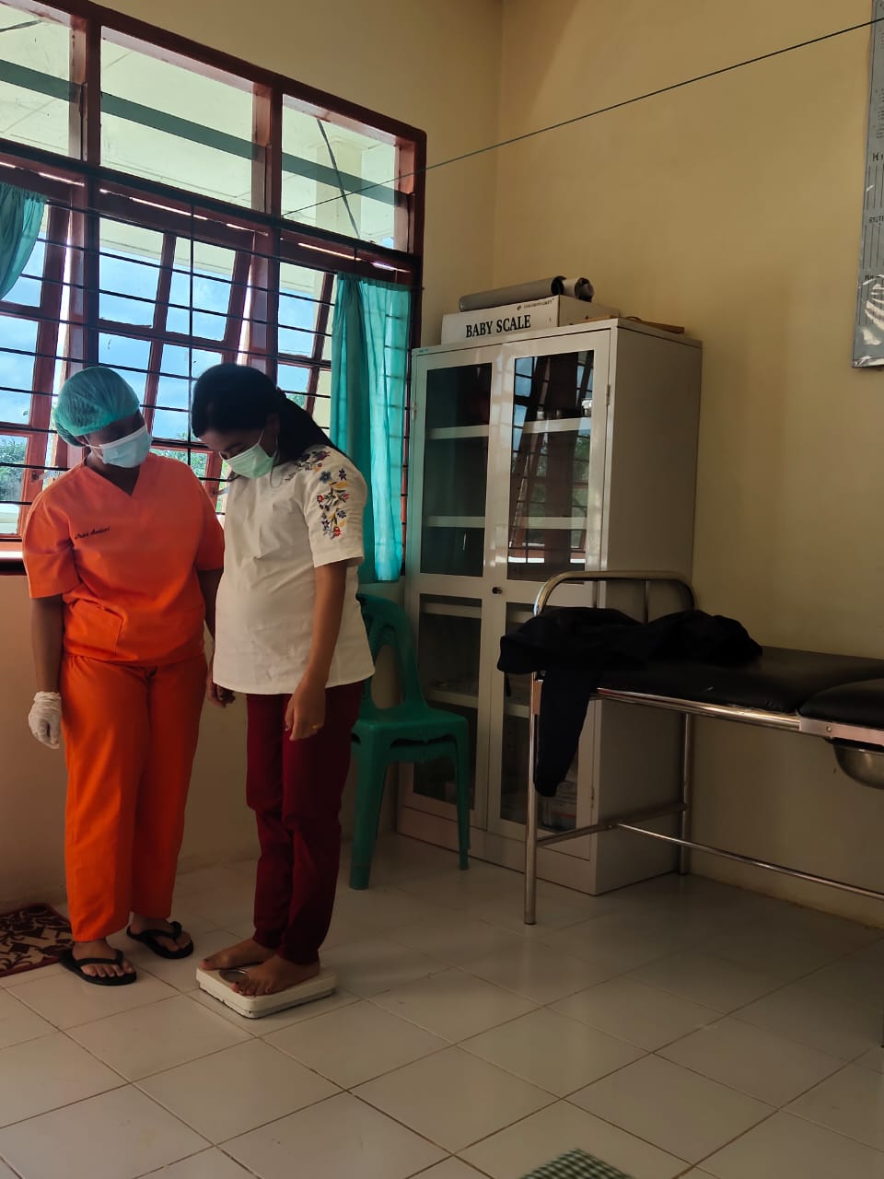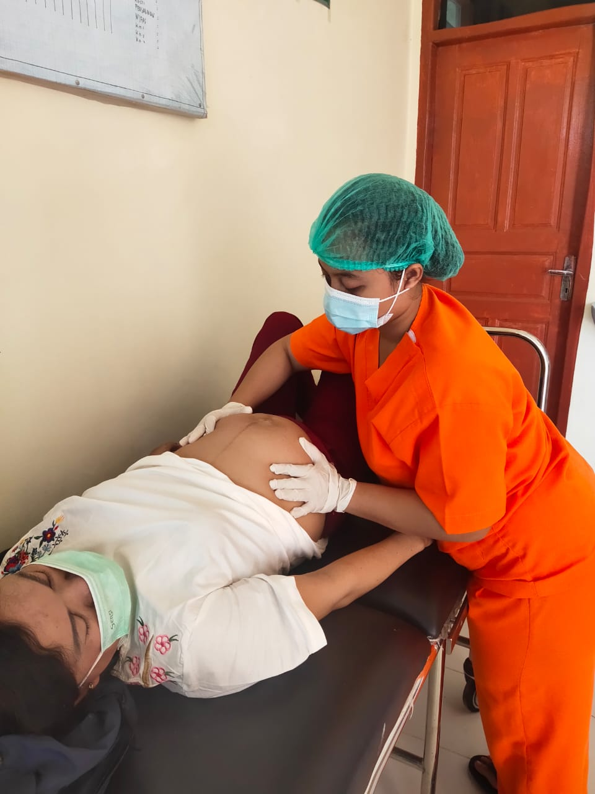

Pengukuran Tinggi Fundus Uteri Pengukuran Tinggi Badan
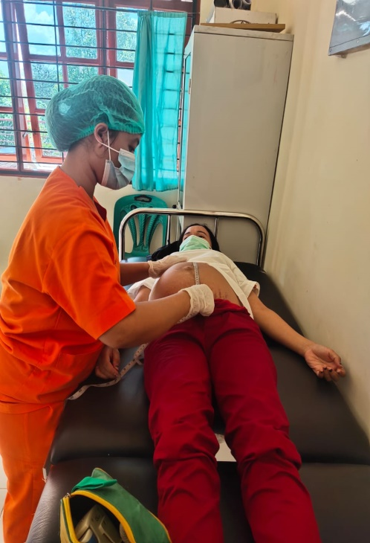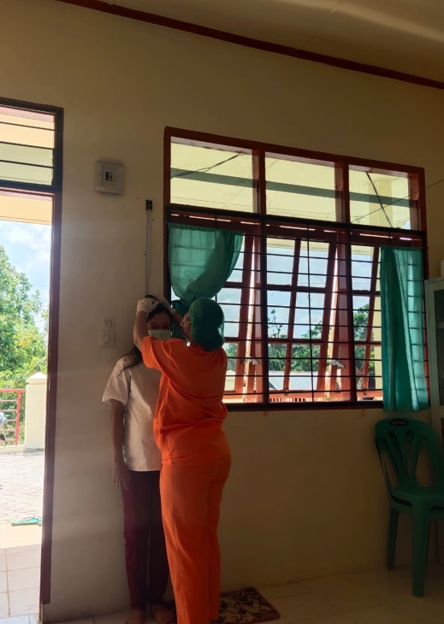

Pengukuran LILA Pengukuran Tekanan Darah
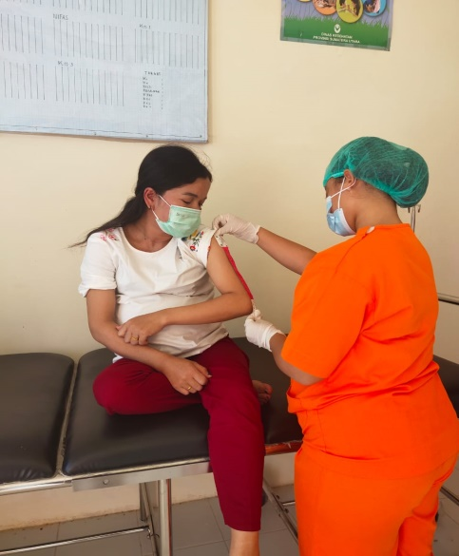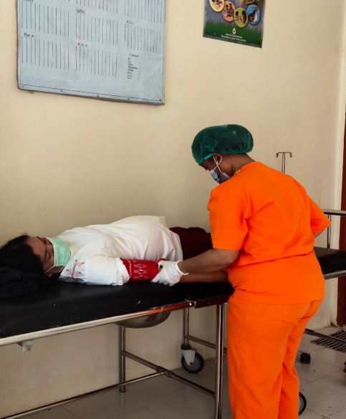
            - Persalinan
Melakukan Pemeriksaan Vagina Tuse (VT)
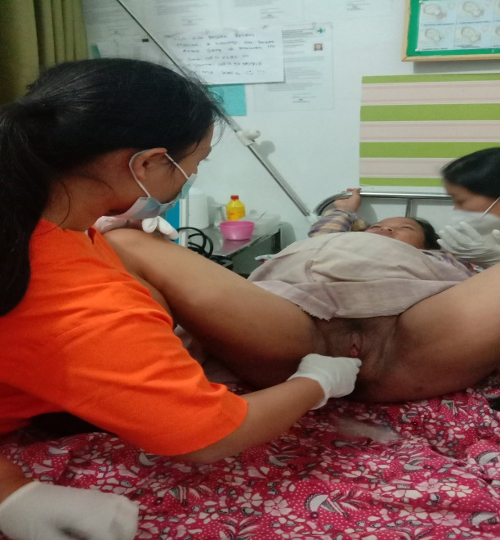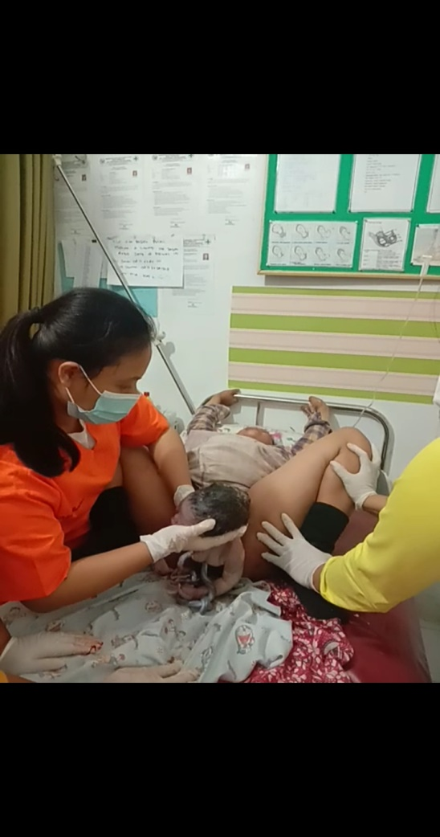

Kala II Persalinan
Pengeluaran Kepala
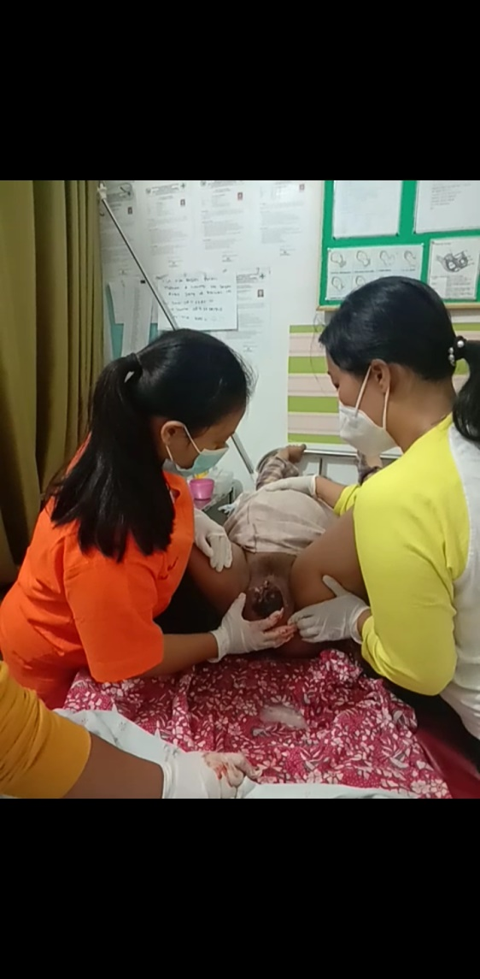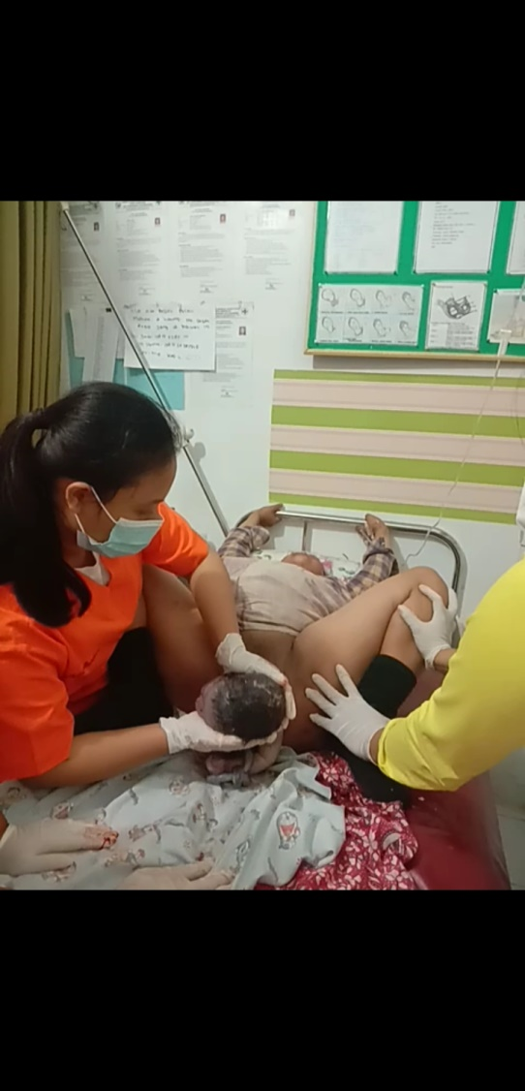
Kala III
Penjepitan dan Pemotongan Tali Pusat
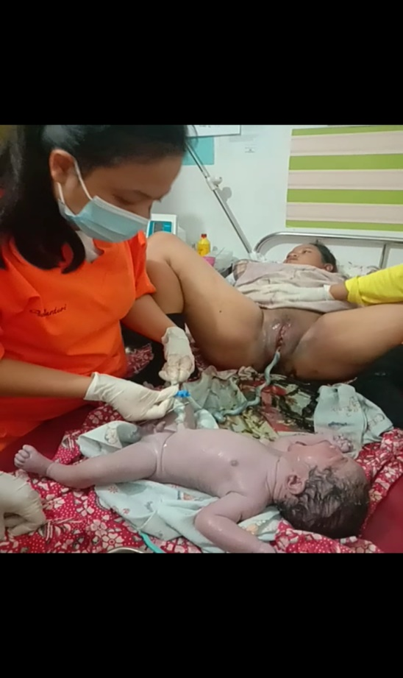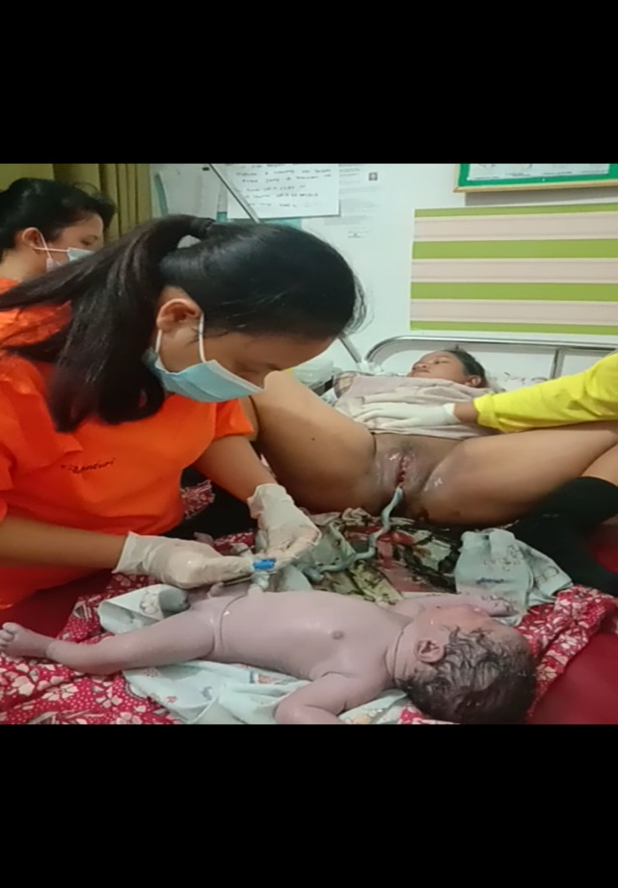
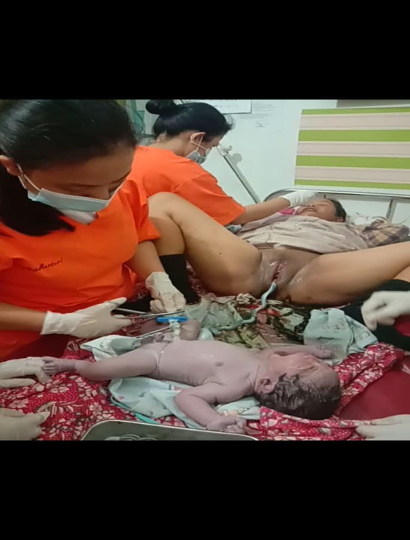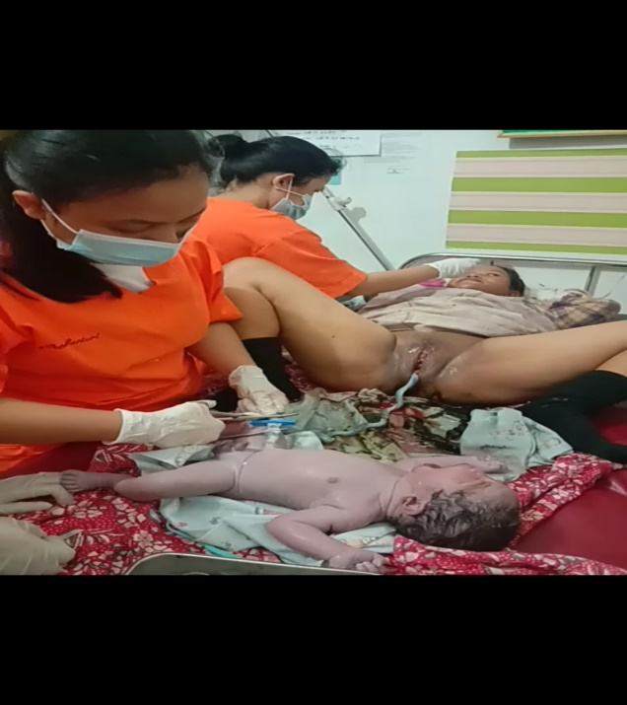
Melakukan Penegangan Tali Pusat Terkendali (PTT)
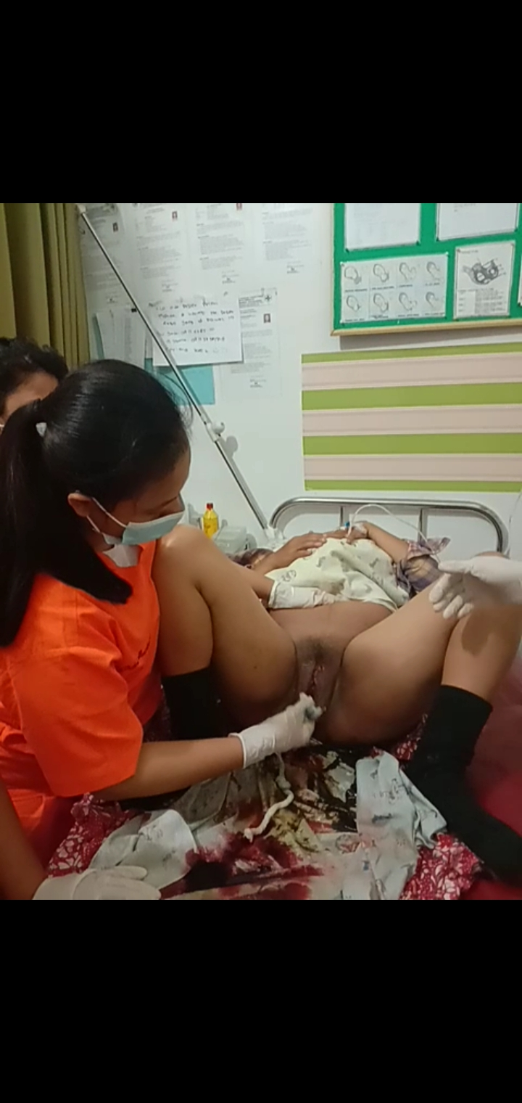

Pengeluaran Plasenta
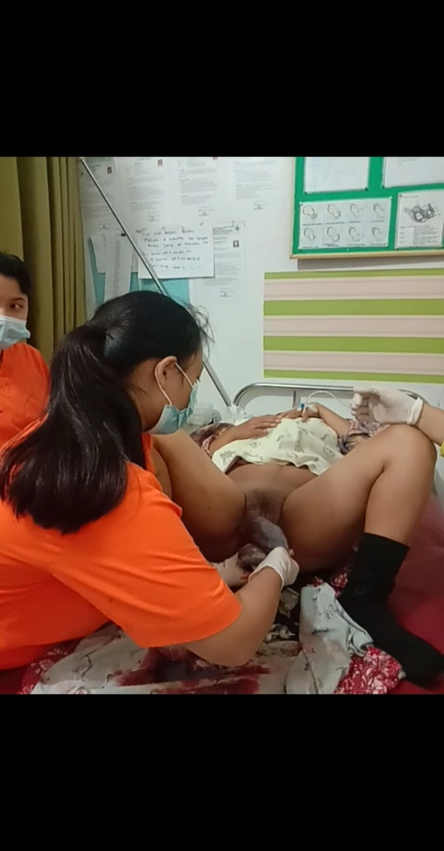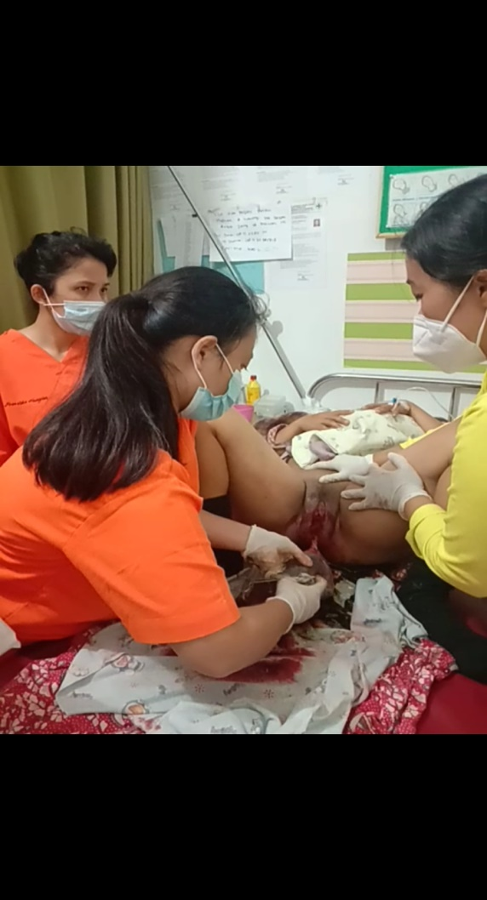
Penilaian Kelengkapan Plasenta
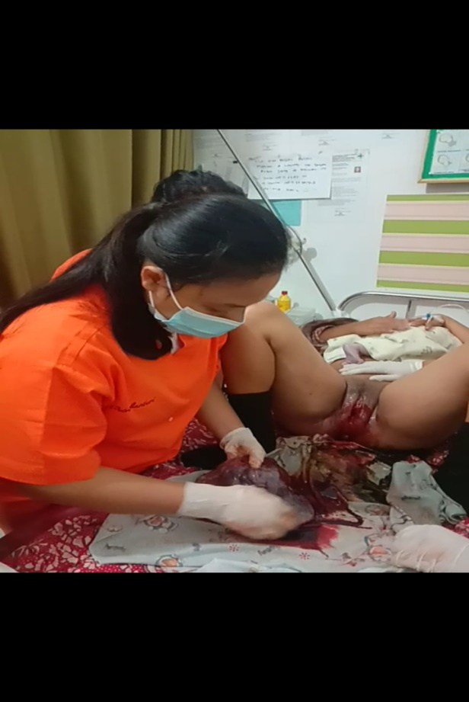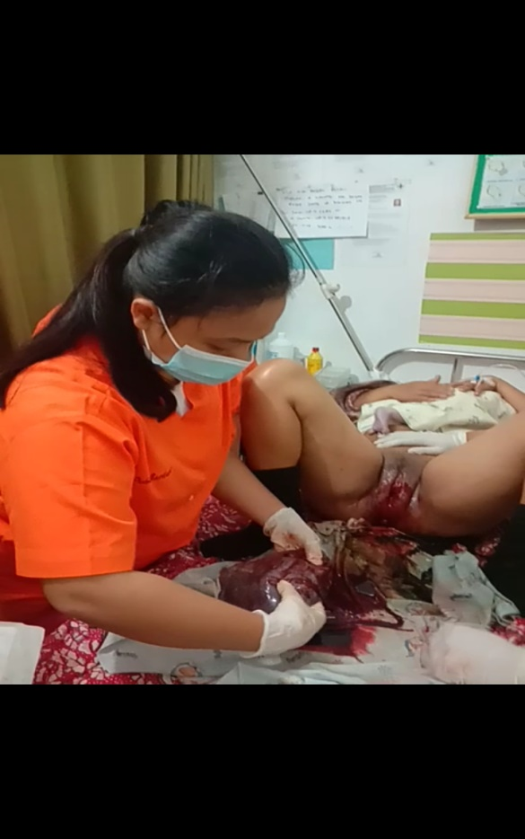
            - Masa Nifas
Pengukuran Tekanan Darah Pengukuran Tinggi Fundus
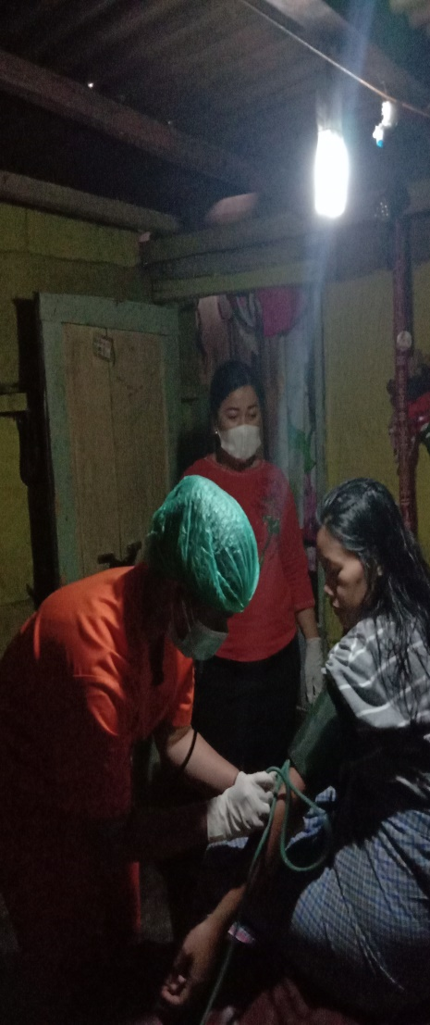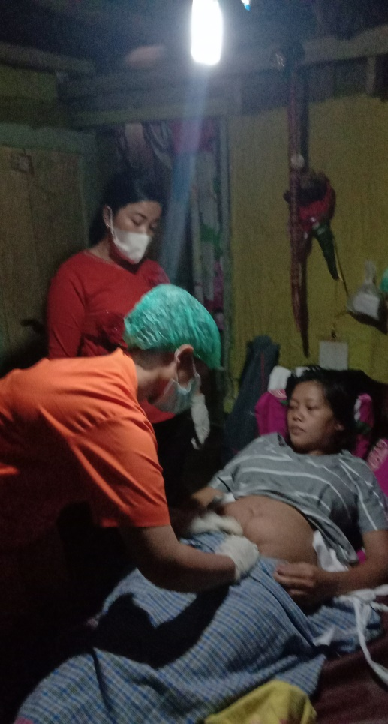

            - Bayi Baru Lahir (BBL)
Penimbangan Berat Badan (BB) Pengukuran Lingkar Kepala
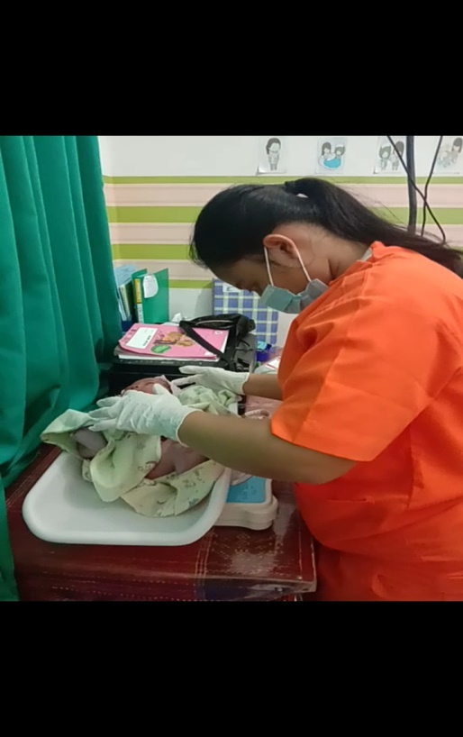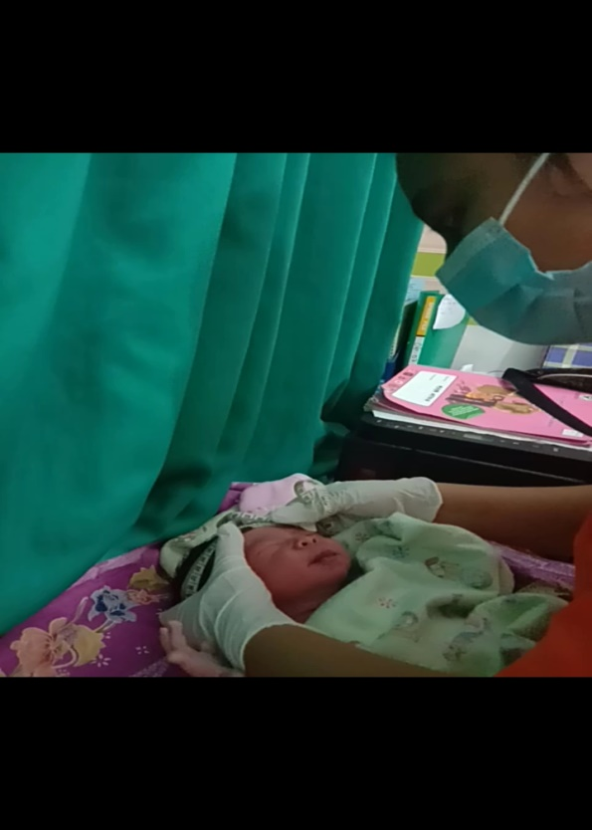
Perawatan Tali Pusat
